
MANUEL D’UTILISATION

Historique des modifications
Rédacteur | Version | Etat | Date | Motifs
LCV | 1.0 | INIT | 02/08/2018 | Première version
LCV | 1.1 |  | 15/09/2023 | Ajout d’une information concernant l’obligation de sauvegarde des archives fiscales

Table des matières
0
1 Présentation 5
1.1 Préambule 5
1.2 Qu’est-ce que la codification ? 5
2 Plan d’achat 7
2.1 Navigation 7
2.2 Tableau Multifonction 9
2.3 Module de recherche 11
2.4 Description icones 12
2.5 Création de plan d’achat 15
3 Création d’article 16
3.1 Créer un modèle sans photo 16
3.2 Créer un modèle avec photo 17
3.3 Créer un nouvel article 18
3.4 Créer un modèle puis les articles associés 19
3.5 Ajouter une photo sur un article déjà crée 20
3.6 Modification de la fiche modèle 21
3.7 Intégration des codes-barres fournisseurs 21
3.8 Fusion d’article 22
3.9 Modifier un tarif 23
4 Commandes et Livraisons 24
4.1 Passer une commande 24
4.2 Eclatement d’une commande 25
4.3 Livrer une commande 27
4.4 Livraison directe 29
4.5 Echéancier des livraisons 31
4.6 Annuler une livraison 32
5 Impression des étiquettes 32
5.1 Création d’une étiquette 32
5.2 Impression via les livraisons 34
5.3 Impression étiquettes 34
6 La caisse 36
6.1 Démarrage : 37
6.2 Caissier : 40
6.3 Gestion : 47
6.4 Famille : 49
6.5 Fin de journée : 49
6.6 Gestion des retours défectueux : 50
6.7 Planning : 52
6.8 Pointage des vendeurs : 55
6.9 Paramétrage de la fidélité : 59
6.10 Fichier client : 61
6.11 Fusionner deux clients : 63
6.12 Memo Mag : 64
7 Mailing 66
7.1 Gestion du fichier client 66
7.2 E-mailing 68
7.3 Mailing SMS 69
7.4 Mailing papier 71
8 Gestion 74
8.1 Création des objectifs 74
8.2 Création du budget 75
8.3 Contrôle Factures Fournisseurs 77
8.4 Gestion des codes promotionnels 80
8.5 Préparation des tarifs 84
8.6 Contrôle du stock 87
9 Transferts de marchandises 89
9.1 Départ 89
9.2 Arrivée 91
9.3 Transfert en attente 92
9.4 Ordre de transfert 93
9.5 Transferts par Terminal Portable 93
9.6 Edition 95
9.7 Transferts Automatique 96
9.8 Transferts InterMag 99
9.9 Annuler un transfert 102
10 Analyses 103
10.1 Créer une analyse 103
10.2 Lancer une analyse déjà créée 108
10.3 Rubriques personnelles 110
10.4 Chiffres d’Affaire 112
10.5 Hit-Parade & Alerte 114
10.6 Analyse vendeurs 115
11 Inventaire 117
11.1 Terminal Portable 117
11.2 Inventaire à zéro 125
11.3 Inventaire par emplacement 128
12 Paramètres 129
12.1 Profils & Utilisateurs 129
12.2 Caisse 130
12.3 Paramétrage caisse Hyper 132
12.4 Imprimante Ticket 140
13 Personnalisation 141
13.1 Interface 141
13.2 Plan d’achat 144
13.3 En tête et pied de page 145

Présentation

Préambule

LCV est un logiciel de gestion de PME, il vous permettra, au sein d’une seule interface, de gérer votre activité. De la création d’article, à l’analyse de vos chiffres d’affaires, LCV englobe tous les aspects de votre profession.

Qu’est-ce que la codification ?

La codification vous permettra de classifier vos produits en fonction de leur rayon, de leur famille ou de leur fonction. Celle-ci vous sera utile lors des analyses ainsi que dans le plan d’achat afin de retrouver facilement les articles dont vous avez besoin.
Lors de la création de votre codification gardez à l’esprit que celle-ci doit vous être utile, ne la surchargez pas d’information. En fonction de votre activité, la codification peut être plus ou moins développée.

Voici quelques exemples de codification modèle :

Chausseur

Rayon |  | Catégorie |  | Famille
1 | Chaussures | A | Femme | 00 | Escarpins
2 | Maroquinerie | B | Homme | 01 | Baskets
3 | Accessoires | C | Enfant | 02 | Boots
4 | Produits d’Entretien | D | Lacets | 03 | Nu pied
 |  | E | Imperméabilisant | 04 | Portefeuille
 |  |  |  | 05 | Petite maroquinerie

Chausseur spécialisé enfant

Rayon |  | Catégorie |  | Fermeture
1 | Bébé | A | Basket | 00 | Lacet
2 | Bébé debout | B | Bateau | 01 | Zip
3 | Fillette | C | Mocassin | 02 | Scratch
4 | Garçon | D | Toile | 03 | Boucle
5 | Junior Fille | E | Sandale
6 | Junior Garçon

Vêtements

Rayon |  | Catégorie |  | Type
1 | Femme | A | T-shirt | 00 | Manches courtes
2 | Homme | B | Pantalon | 01 | Manches longues
3 | Enfant | C | Manteau | 02 | Fille
4 | Accessoires | D | Jupe | 03 | Garçon
5 |  | E | Bijoux

Chausseur (codification développée)

Rayon |  | Catégorie |  | Famille
1 | Chaussures | A | Femme | 00 | Escarpins
2 | Maroquinerie | B | Homme | 01 | Baskets
3 | Accessoires | C | Enfant | 02 | Boots
4 | Produits d’Entretien | D | Lacets | 03 | Nu pied
 |  | E | Imperméabilisant | 04 | Portefeuille
 |  |  |  | 05 | Petite maroquinerie
Type de Fermeture |  | Chaussant |  | Hauteur Talon
1 | Lacets | A | Petit | 00 | 0 cm
2 | Zip | B | Normal | 01 | 2 cm
3 | Boucle | C | Grand | 02 | 3 cm
4 | Scratch |  |  | 03 | 8 cm
5 | Elastique |  |  | 04 | 10 cm
6 | Pression |  |  | 05 | 15 cm

Codification article commune

Couleur |  | Matière
01 | Blanc | A | Cuir
02 | Bleu | B | Nubuck
03 | Noir | C | Toile
04 | Rouge | D | Synthétique
05 | Marron
06 | Orange

Codification article développée

Couleur |  | Matière |  | Doublure
1 | Blanc | A | Cuir | 00 | Cuir
2 | Bleu | B | Nubuck | 01 | Toile
3 | Rouge | C | Toile | 02 | Textile
4 | Marron | D | Synthétique | 03 | Coton
5 | Noir | E |  | 04 | Autres
6 | Violet
Semelle
1 | Cuir
2 | Elastomère
3 | Bois
4 | Corde
5 | Caoutchouc
6 | Autres

Plan d’achat

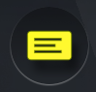
Navigation

Pour accéder au Plan d’Achat, double-cliquez sur l’icône

Avant de commencer à afficher une sélection de modèles, il est important de déterminer la saison concernée par la recherche.
Veuillez sélectionner la saison en haut à gauche de la fenêtre dans la cellule :

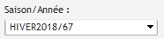

Tout ce qui va être affiché par la suite sera filtré par cette saison.
- Si vous ne souhaitez pas tenir compte de la saison, choisissez <Toutes>.

Pour rechercher un modèle plusieurs choix sont à votre disposition :
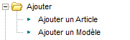

Cliquez sur « Ajouter un Article » pour accéder à la page de recherche.

« Ajouter un modèle » vous permet d’ajouter un modèle ainsi que tous ses coloris, mais vous ne pouvez sélectionner qu’un seul modèle à la fois.
La page de Recherche des articles s’ouvre.
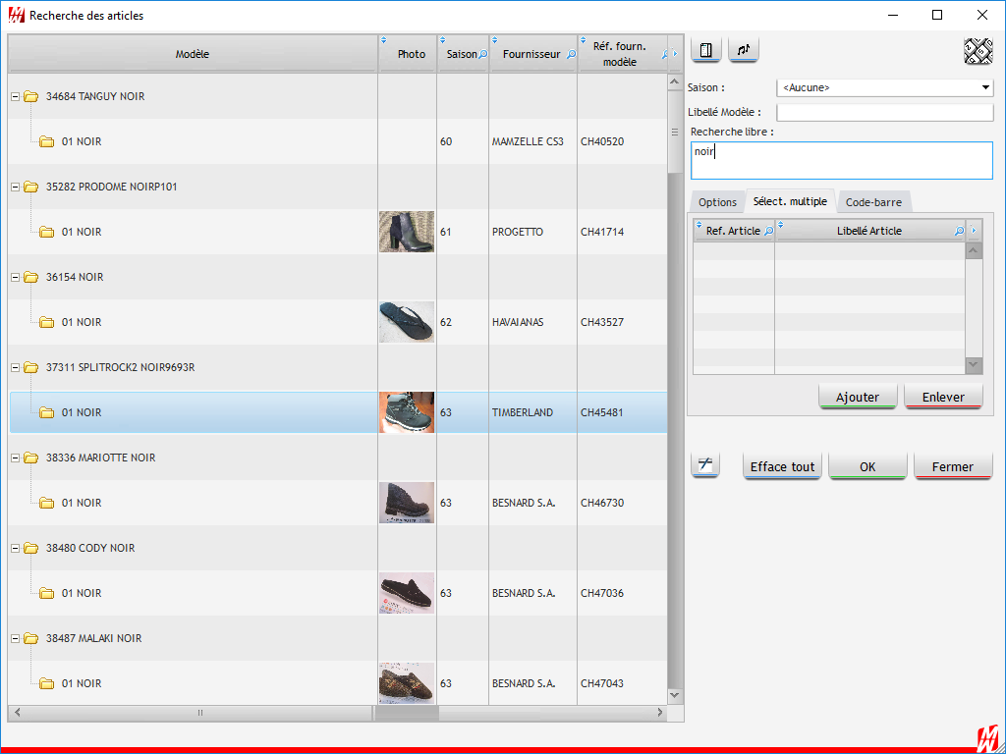

Champs à renseigner pour effectuer la recherche

Tableau dans lequel viennent s’ajouter les articles que vous sélectionnez

Articles qui s’affichent en fonction du renseignement des champs

Cliquez sur « Ok » une fois que tous les articles voulus sont sélectionnés.
Les références s’ajoutent donc ensuite dans l’écran de la planche contact.

- Fournisseur
A gauche de l’écran, repérez et déroulez-le en cliquant sur la flèche.
La liste de vos fournisseurs s’ouvre, cliquez sur le fournisseur qui vous intéresse, ses modèles vont apparaître (en fonction de la saison sélectionnée précédemment).

Note : Cette recherche est la plus fréquemment utilisée

- Codification
A gauche de l’écran, repérer le
Utilisez les différents + pour déroulez votre codification, cliquez sur l’élément de codification qui vous intéresse.


Attention, toutes les codifications ne sont pas les mêmes, certaines permettent d’utiliser cette fonction, d’autres non.
Les personnes n’ayant pas accès à la codification par ce biais devront utiliser la méthode suivante (sélection libre) qui permettra finalement le même résultat.

- Sélection Libre
Cette manipulation va permettre de pouvoir ajouter tout un ensemble d’article, elle tient compte de la saison sur laquelle vous êtes positionnés.

Toujours à gauche, double cliquez sur puis faites un clic sur

Tableau Multifonction

Le tableau multifonction comprend quasiment tout le bas de l’écran de la planche contact, tout ce qui sera affiché à l’intérieur concernera toujours l’article sur lequel vous êtes positionnés.
Permet d’afficher les paramètres d’affichage.

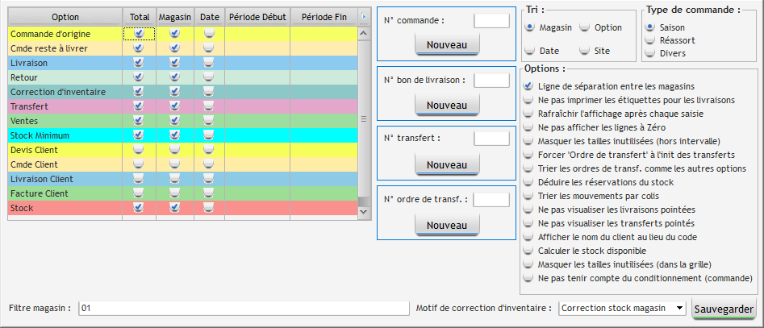

Les lignes de couleurs correspondent aux informations de votre article. Cochez les cases relatives aux informations dont vous avez besoin.

Exemple :
Vous possédez plusieurs magasin -> cochez les cases « Magasin » pour avoir un détail par magasin.
Vous souhaitez retrouver un retour datant de la semaine passée -> cochez la case « Date » de la ligne « Retour » pour afficher tous les retours effectués sur cet article.

Les 4 boutons vont vous permettre d’incrémenter un nouveau numéro de commande, de livraison, de transfert ou d’ordre de transfert. Cela vous est utile lorsque dans la même journée vous créez deux commandes de fournisseurs différents.
Pour l’utiliser, à la fin de votre première commande, cliquez sur la roue crantée puis sur et enfin sur « Sauvegarder ».

Différents affichages sont disponibles pour le tableau multifonction :
- Magasin : les lignes s’afficheront les unes à la suite des autres avec une ligne d’espace entre chaque magasin.
- Option : les lignes s’afficheront les unes collés aux autres sans espace.
- Date : les lignes s’afficheront dans l’ordre chronologique quel que soit leur type.
- Site : les lignes s’afficheront par ordre alphabétique en fonction du site qui aura généré cette ligne.

Lorsque vous créez des commandes, il vous est possible de les classer suivant leur fonction : commande saison (S), réassort (R) et divers (D). La lettre présente dans la colonne « Type » déterminera le type de commande :

Affiche l’ensemble des mouvements du modèle (commandes, stock, livraisons, transferts…) ainsi que leur détail. C’est avec cette fonction que vous allez saisir les commandes (Voir doc. Commande - Livraison)

Permet d’accéder au module de transfert (cf. doc Transfert)

Ce tableau possède 2 utilités, celle d’afficher les infos des modèles sur lesquels vous cliquez, et de renseigner les cellules lorsque vous voulez créer un nouveau modèle (se référer au 3 et 4 sur la création modèle)

Permet de créer de nouveaux tarifs ou de borner les tarifs

Permet de gérer l’affichage web du texte de l’article

Permet d’associer le code barre fournisseur à l’article pour le passage en caisse

Permet d’afficher la photo de l’article

Module de recherche
La consultation rapide correspond à la fenêtre de recherche modèle.
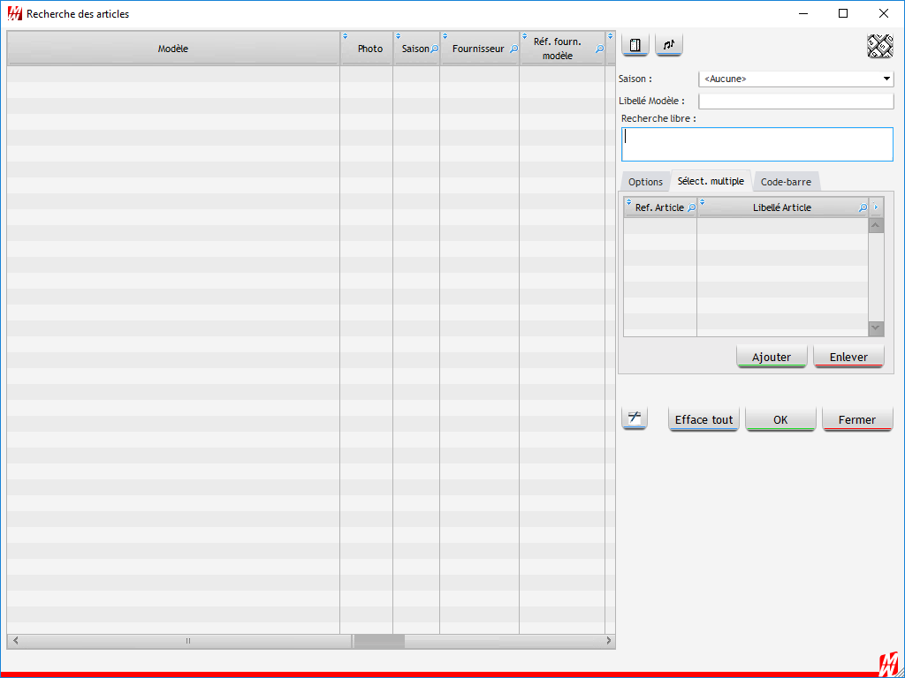

Cette fenêtre est divisée en trois parties :

La première à gauche où le listing des articles apparaitra.

La seconde en haut à droite vous sert à rechercher des articles grâce à leur code, leur libellé ou encore leur référence fournisseur.

La troisième dispose de 3 onglets :
- L’onglet OPTION : vous permet de filtrer les résultats obtenus
- L’onglet SELECTION MULTIPLE : vous permet d’ajouter des articles dans cette liste puis de l’ouvrir dans le plan d’achat.
- L’onglet CODE-BARRE : vous permet de biper les codes-barres fournisseur pour retrouver les articles
- La recherche libre vous permet d’écrire des mots clefs pour la recherche ou en double cliquant utiliser la codification pour la recherche. (En faisant un clic droit dans les encarts blancs vous retrouverez votre codification)
Si vous ecrivez un mot tout seul, le mot indiqué sera recherché.
Si vous ecrivez deux mots séparés par un espace, le résultat contient au moins l’un des deux mots.
Si le mot est précédé d’un +, la recherche indiquera obligatoirement les articles contenant ce mot.
Pour faire une recherche de type « ou », il faut mettre les deux mots entre paranthèse. Ex : +(SANDALE NUPIED) Le programme sortira les articles codifié en sandale et en nupied.

A partir de cette fenêtre vous pouvez ouvrir la fiche modèle en cliquant sur

Vous retrouvez ainsi les mêmes fonctionnalités de commande, de livraison, de transferts ou d’édition que dans le plan d’achat.

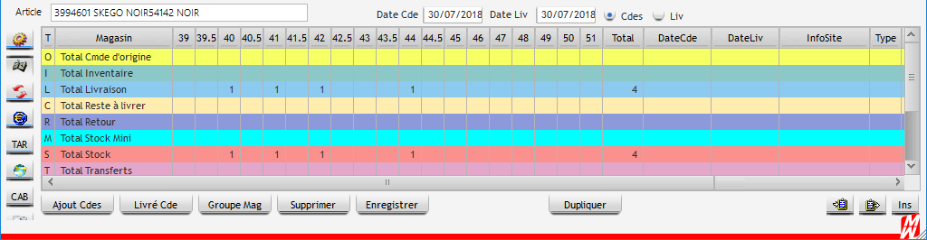

Description icones
Affichage des articles avec priorité photo

Affichage des articles avec priorité information (commande, livraison, stock, PA et PV)

Affichage de la commande détaillée

Affiche la photo de l’article

Permet de lancer une impression

Voici les différentes impressions possibles :
- Planche contact : Impression des vignettes visibles dans le plan d’achat
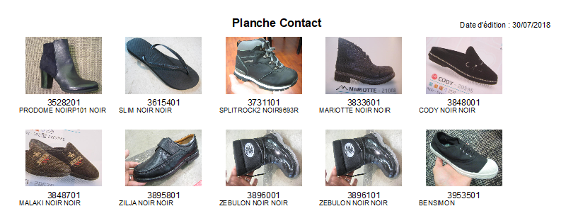

Options possibles : affichage du prix d’achat, du prix d’achat codé et/ou du prix de vente

- Plan d’achat : Impression via une commande avec ventilation des paires commandées et toutes les informations relatives à l’article.
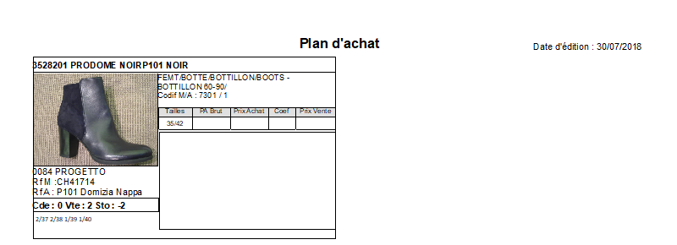
Ventilation de la commande

Options possibles : affichage du prix d’achat, du prix d’achat codé et/ou du prix de vente

- Synthèse Plan d’achat : Impression de la visualisation des articles avec priorité information
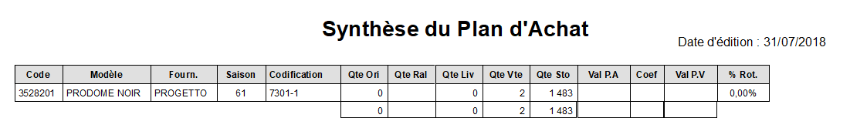

- Commande fournisseur :

Options possibles : affichage du détail par magasin, de la grille de taille standard, possibilité de ne pas éditer la référence interne (code LCV) ou le libellé de l’article, affichage du prix d’achat net ou du prix d’achat brut, possibilité de ne pas tenir compte du numéro de commande (dans le cas où vous avez deux numéros de commande (LCV) pour une seule commande (Fournisseur).

- Livre d’achat article : Impression d’une commande avec détail des informations de l’article

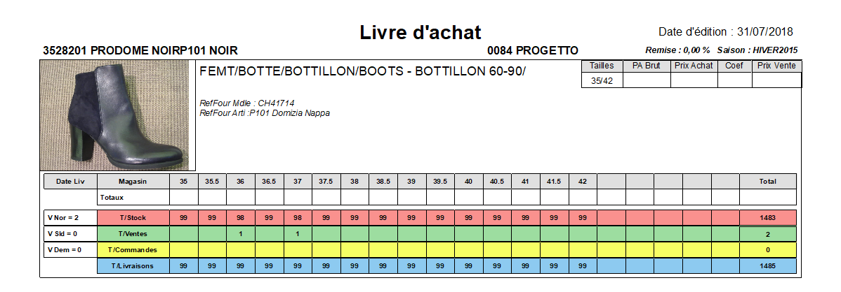
Options possibles : affichage du prix d’achat, du prix d’achat codé ou du prix de vente, possibilité de ne pas imprimer les conditions fournisseurs, affichage des ventes, des livraisons et du stock par article, possibilité d’éditer sans détail magasin et possibilité de faire un saut de page à chaque article.

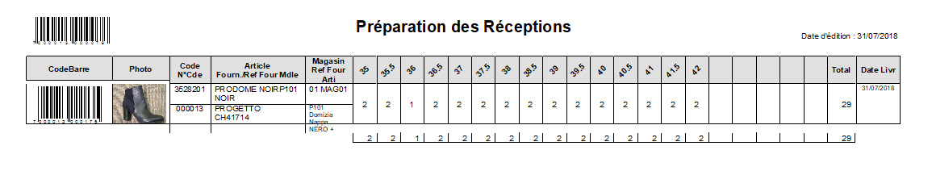
- Préparation des réceptions : Impression du récapitulatif de la commande en vue de la réception
Options possibles : affichage sans rupture magasin ou fournisseur, affichage du prix d’achat, du prix d’achat codé et/ou du prix de vente

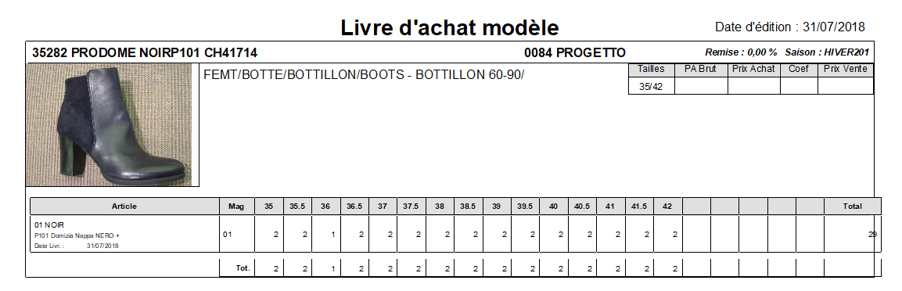
- Livre d’achat modèle : Impression du détail de la commande par modèle avec déclinaison à l’article
- Options possibles : affichage du prix d’achat, du prix d’achat codé et/ou du prix de vente, possibilité de ne pas imprimer les conditions fournisseurs.

Ce bouton vous permet de charger des photos dans LCV afin de les affecter à un article ou d’en créer un.

Supprime des articles de la sélection (pas de suppression définitive)

Permet de créer un nouveau modèle avec photo

Permet de créer un nouvel article avec photo

Supprime les articles définitivement (sauf s’ils possèdent du stock, des commandes, des livraisons ou des ventes, il faut alors passer par un archivage)

Permet de sélectionner la codification article pour la création d’un nouvel article

Ouvre les paramètres de configuration des cellules du plan d’achat

Ouvre PhotoFiltre pour modifier vos photos

Création de plan d’achat

Un plan d’achat vous permet de regrouper des articles afin de les retrouver plus rapidement.

Utilisez la recherche pour sélectionner les articles et les afficher dans le plan d’achat. Vous obtenez ce type de page :
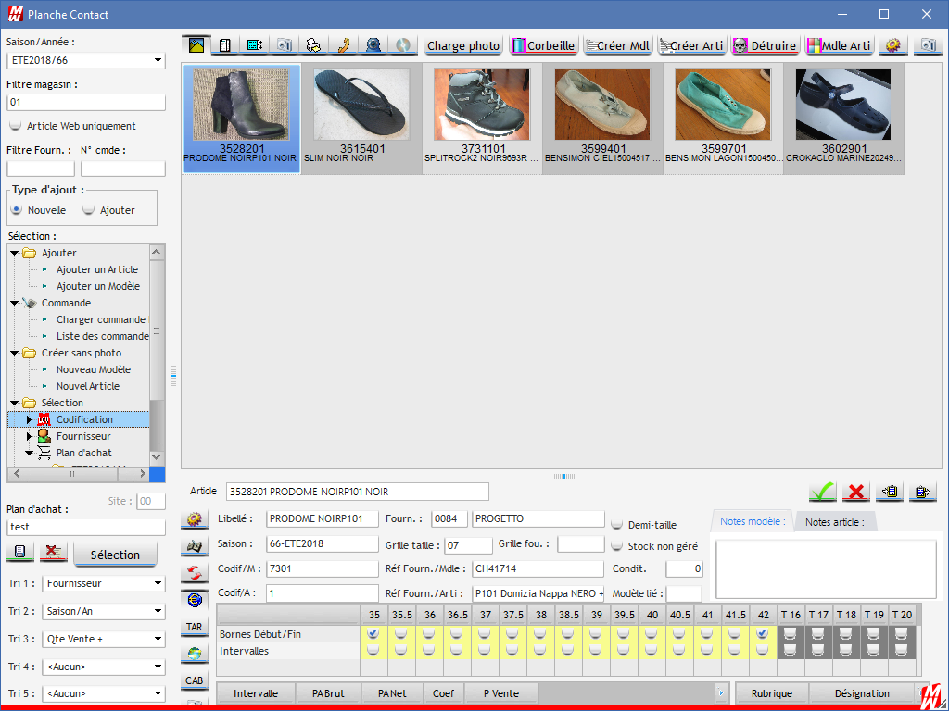

Renseignez ensuite le nom du plan d’achat afin de le retrouver plus facilement puis cliquez sur la disquette pour l’enregistrer.

Pour retrouver votre plan d’achat, cliquez sur

Cliquez ensuite sur la flèche pour ouvrir les différents plans d’achats disponibles puis cliquez sur celui dont vous avez besoin. A ce moment-là les articles présents dans le plan d’achat s’affichent sur votre écran.

Création d’article

Créer un modèle sans photo
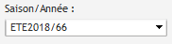
Tout d’abord sélectionnez la saison

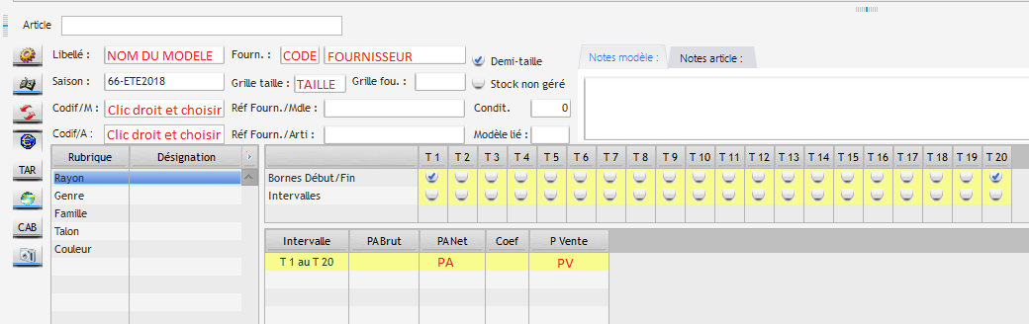
Renseignez les champs suivants (en rouge sur la photo) :

Le coefficient se calcule automatiquement en fonction du prix d’achat et du prix de vente.
Il vous est possible aussi de renseigner le prix d’achat puis le coefficient afin de calculer le prix de vente.

Placez votre souris dans l’encart blanc au-dessus, faites un clic droit et sélectionnez « Créer un modèle sans photo ».
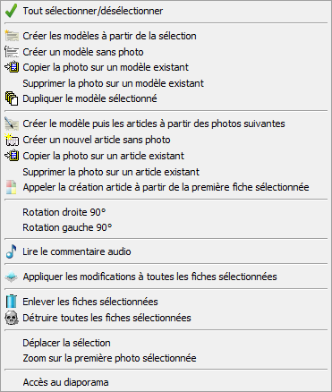

Votre modèle est créé et apparait dans la sélection.

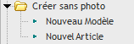
sPour créer un modèle sans photo vous pouvez aussi (après avoir renseigné les informations de l’article) cliquer sur

Créer un modèle avec photo
Cliquez sur en haut de votre écran puis sélectionnez une photo du dossier.

Attention : Toutes les photos contenues dans le dossier apparaitront à l’écran. Si vous ne souhaitez avoir qu’une partie du dossier, créez un sous dossier.

Les photos apparaissent :
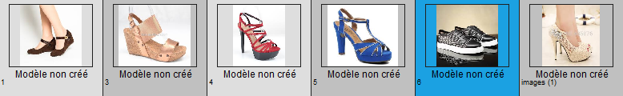

Renseignez les champs relatifs aux informations de l’article comme vu précédemment.
Faites un clic droit sur la photo que vous souhaitez affecter au modèle puis cliquez sur « Créer les modèles à partir de la sélection ».
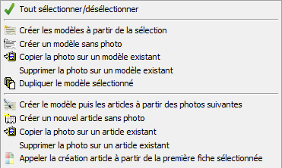

Pour créer un nouveau modèle avec photo, vous pouvez aussi cliquer sur
en haut de la page.

Créer un nouvel article

Le modèle est le premier article que vous créez, les articles sont les déclinaisons de couleur. Par exemple : le modèle BRUGES existe en noir et en blanc
Vous créez celui en noir en premier, donc ce sera le modèle
Vous créez celui en blanc, ce sera l’article
Sélectionnez un modèle puis cliquez sur

La page suivante s’ouvre :

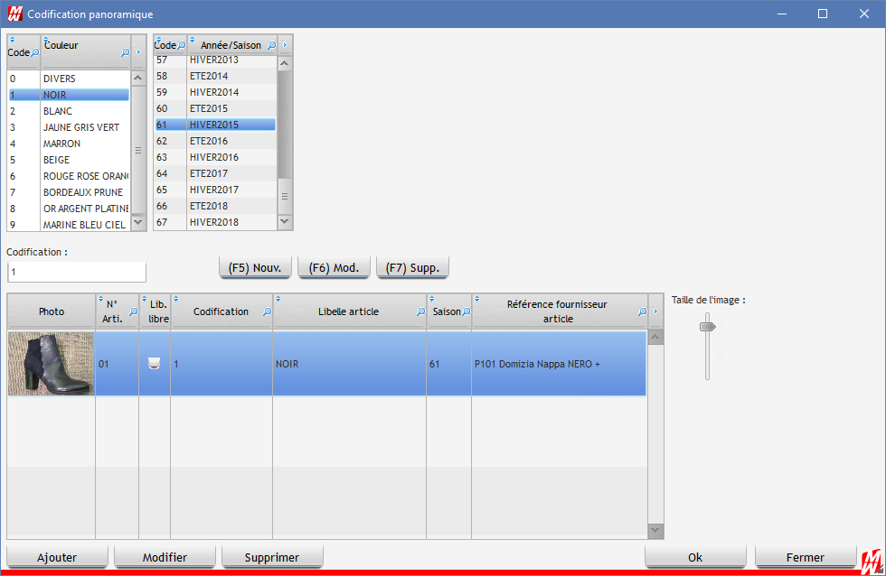

Pour ajouter un nouvel article à ce modèle, sélectionnez la matière, la couleur ainsi que la saison, puis cliquez sur « Ajouter » en bas de page.

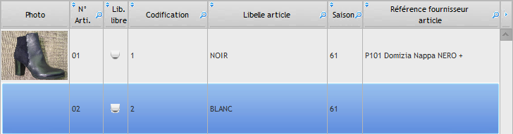
Note : Pour chaque création de produit, un numéro à 7 chiffres lui est attribué. Les 5 premiers numéros correspondent au numéro du modèle et les deux derniers à l’article.

Créer un modèle puis les articles associés
Cliquez sur en haut de votre écran puis sélectionnez une photo du dossier.
Renseignez les champs suivants :

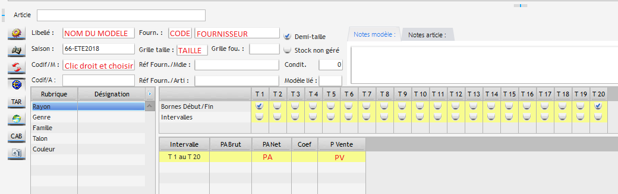
Cliquez sur la photo de votre modèle, appuyez sur la touche CTRL de votre clavier tout en sélectionnant les photos de vos articles et enfin faites un clic droit sur la première photo et cliquez sur « Créer le modèle puis les articles à partir des photos suivantes ».

Vos articles vont se créer, vous n’aurez plus qu’à modifier la codification article (couleur et/ou matière) pour chaque article. (Voir 3.6)

Ajouter une photo sur un article déjà crée

- Sur un modèle existant
Cliquez sur sélectionnez la photo que vous souhaitez copier puis faites un clic droit dessus et choisissez « Copier la photo sur un modèle existant ». (En rouge)
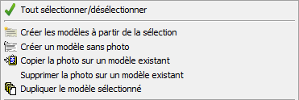

- Sur un article existant
Cliquez sur sélectionnez la photo que vous souhaitez copier puis faites un clic droit dessus et choisissez « Copier la photo sur un article existant ».

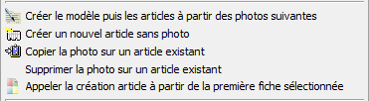

Modification de la fiche modèle

Pour modifier un modèle ou un article, sélectionnez-le, faites les modifications nécessaires dans le tableau multifonction puis en faisant clic droit cliquez sur
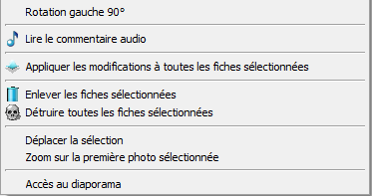
Ce bouton enregistrera vos modifications.

Note : Lorsque vous mettez en sélection plusieurs modèles, dans le tableau de référencement va s’afficher tout ce qui est commun aux modèles sélectionnés (exemple : si vous sélectionnez une série de botte, le tableau de référencement affichera bottes), vous pouvez faire une modification et l’appliquer, cela s’appliquera sur tous les modèles sélectionnés.

Intégration des codes-barres fournisseurs

LCV vous offre la possibilité d’associer le code barre de vos fournisseurs aux articles que vous avez créés. Pour se faire, sélectionnez l’article en question puis cliquez sur

La fenêtre suivante s’ouvre :
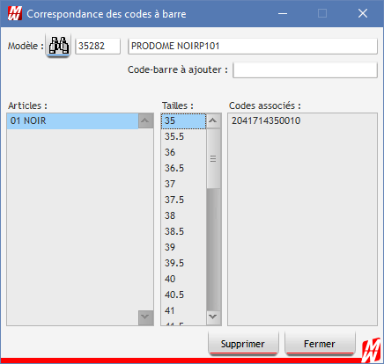
Sélectionnez la taille que vous allez associer au code barre fournisseur, puis bipez ou renseignez le numéro du code barre dans l’encart « Code Barre à ajouter ».

Note : Cette manipulation est utile pour les produits d’entretien, il n’est pas forcément évident de coller une étiquette « chaussure » sur un produit bien plus petit. L’association du code barre fournisseur vous permettra de ne pas avoir à étiqueter ces produits et facilitera le passage en caisse.

Fusion d’article

La fusion d’article sert dans les cas suivants :
- Création en double d’un article
- Regroupement de plusieurs références de produits d’entretien
- Même article de deux saisons différentes

Au préalable, faites une sauvegarde de sécurité de votre base afin que nous puissions restaurer vos données dans le cas d’une erreur.

Ensuite, sur la page principale de LCV cliquez sur « Outils » puis sur « Déplacer un article vers un autre ».
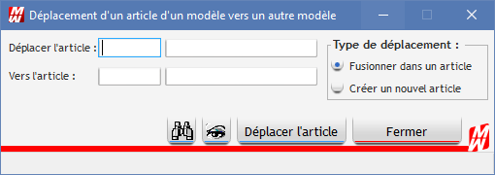
Faites un clic droit dans le premier encart ou cliquez sur puis recherchez l’article à supprimer.
Faites un clic droit dans le troisième encart ou cliquez sur puis recherchez l’article à garder.

Définissez le type de déplacement :
- Fusionner dans un article : Vous permet de supprimer l’ancienne fiche et de garder la nouvelle avec toutes les informations présentes sur l’ancienne fiche
- Créer un nouvel article : cette fonction supprime les deux fiches articles pour en créer une nouvelle regroupant les informations des deux fiches.
Enfin cliquez sur

Répondez aux questions ensuite en fonction de vos besoins (récupération des commandes, des ventes, des stocks, des mouvements Gescom).

Vérifiez que le premier article a bien été supprimé et que le second comporte les lignes de commandes, de livraisons, de ventes et de stock importés de l’article supprimé.
Supprimez le dossier de sauvegarde que vous avez fait.

Modifier un tarif

Lorsqu’un prix d’achat est différent entre le bon de livraison LCV et la facture du fournisseur, il faut rectifier le prix d’achat sur la commande, la livraison ainsi que dans la fiche de l’article.

Dans un premier temps, recherchez l’article dont le prix d’achat est erroné.
Cliquez ensuite sur le bouton

Les commandes doivent être détaillées par date pour accéder au prix d’achat. Si ce n’est pas le cas, cliquez sur la roue crantée et sélectionnez « Date » sur la ligne « Commande ».

Identifiez ensuite la ligne correspondant à la commande erronée, double cliquez dessus puis dans la colonne « PA1 » inscrivez le bon prix d’achat. Cela aura pour effet de valoriser au bon tarif votre commande pour la faire correspondre à la facture fournisseur.

Faites la même manipulation pour les livraisons.
L’onglet TAR vous permet d’avoir un historique des tarifs appliqués à l’article.

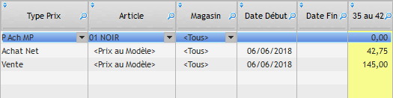

Ainsi, lorsqu’un prix change il est préférable de le renseigner dans cet onglet.

Option 1 :
Le changement de prix d’achat est ponctuel, lors de la prochaine commande l’ancien prix d’achat sera appliqué :

- Cliquez sur la ligne d’achat net puis sur « Dupliquer », dans les colonnes « Date début » et « Date fin » renseignez la date de la commande puis renseignez le nouveau prix d’achat.

Option 2 :
Le changement de prix d’achat est définitif, lors de la prochaine commande le nouveau prix d’achat sera appliqué :

- Cliquez sur ligne d’achat de l’ancien tarif et bornez-le à la veille de la commande dans la colonne « Date fin ». Cliquez ensuite sur « Dupliquer », renseignez le nouveau prix d’achat puis bornez le à la date de la commande dans la colonne « Date début ».
INFOS :

Les tarifs visibles dans l’onglet € correspondent aux tarifs actifs à la date du jour.

Commandes et Livraisons

Passer une commande

Tout d’abord, ouvrez le plan d’achat en double cliquant sur l’icône

Pour créer une commande, il faut au préalable que les articles soient déjà créés dans LCV.

Cliquez sur « Ajouter un article » puis sélectionnez les articles à commander en double cliquant dessus. Validez en appuyant sur « Ok ».
Vos produits apparaissent dans le Plan d’achat, cliquez sur l’icône

Renseignez ensuite la Date de Livraison et vérifiez que vous êtes bien en mode « Commande » (Cdes doit être coché)

Cliquez ensuite sur le bouton

Une ligne jaune pâle apparait, renseignez votre numéro de magasin puis les quantités dans chaque taille que vous souhaitez commander.

Enfin, cliquez sur et répondez « Oui ».

Répétez la même opération pour tous vos articles à commander.

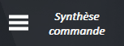
- Édition
Si vous souhaitez imprimer un récapitulatif de votre commande, cliquez sur

Dans cette page, entrez les dates pour retrouver votre commande puis cliquez sur « Go ».
Votre commande apparait, double cliquez dessus pour l’afficher.

Cliquez sur l’icône choisissez « Commande Fournisseur » puis sélectionnez les options qui vous sont utiles tel que « Détaillé par magasin » ou « Prix d’achat ».
Vous avez la possibilité de nommer le document et d’y mettre une note. Elle s’affichera au-dessus du tableau de votre commande.

Eclatement d’une commande
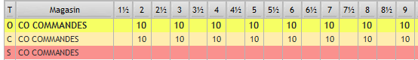Dans un premier temps vous devez créer la commande globale pour tous les magasins. Puis cliquez sur la roue crantée pour afficher les restes à livrer par date.

- Eclatement simple

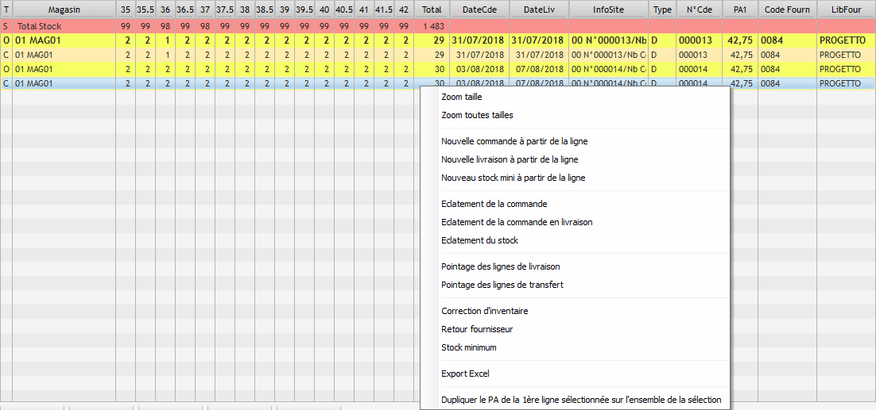
Faites un clic droit sur la ligne de reste à livrer (ligne beige) et sélectionnez « Eclatement de la commande ».

La ligne de commande à éclater s’affiche tout au début du tableau.

Cliquez ensuite sur

Renseignez le magasin et affectez les quantités commandées pour le magasin.
Répétez la même opération pour chaque magasin.
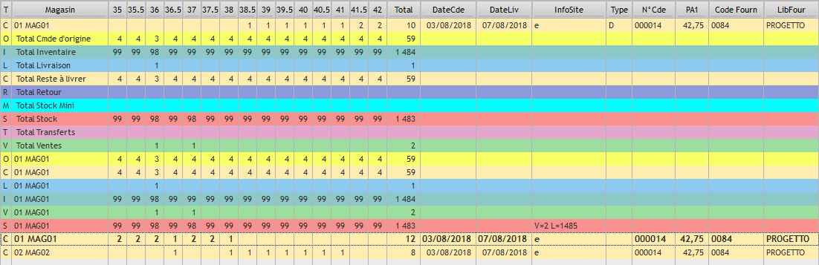
A chaque ajout, la ligne de commande d’origine soustrait les quantités entrées ; cela vous permet de voir ce qu’il reste à éclater.

Une fois l’éclatement terminé, cliquez sur et passez à un autre article.

Info : Cette manipulation est pratique pour les groupes possédant un maximum de 3 ou 4 magasins.

- Eclatement par ventilation automatique

Faites un clic droit sur la ligne de reste à livrer (ligne beige) et sélectionnez « Eclatement de la commande ».
Cliquez sur

Sélectionnez les magasins qui recevront la marchandise (dans le cas d’un article sans vente). S’il y a des ventes, le programme ne vous demandera pas de sélectionner des magasins.

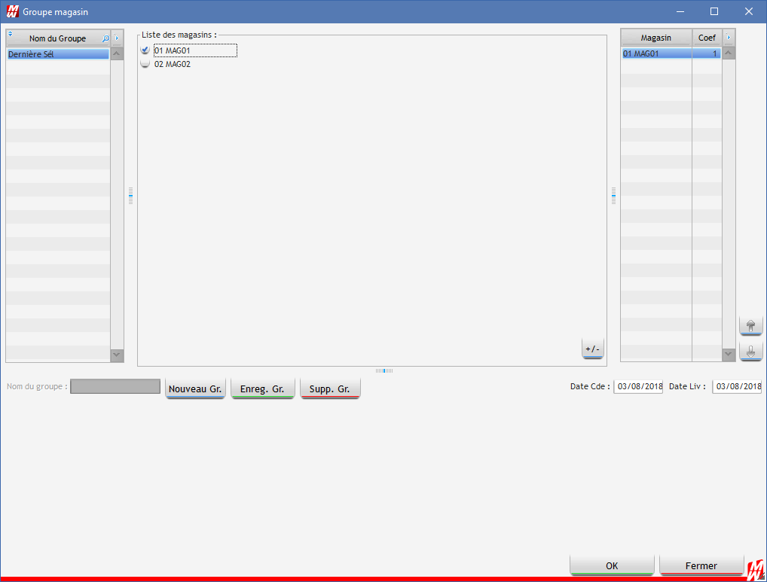

Le programme procède en 3 passages pour affecter les quantités commandées :
1er passage :
On affecte la quantité du stock minimum s’il est renseigné
S’il ne l’est pas on affecte la valeur présente dans le champ de saisie « Conditionnement »
2eme passage :
On calcule la répartition par rapport au coefficient de la taille calculé par rapport aux ventes ou au coefficient de base s’il n’y a pas de vente.
Le coefficient est le suivant : quantité restante à ventile * les ventes / 100
3ème passage :
On liquide le solde de la ligne à éclater selon la liste des magasins sélectionnés au préalable (pas de priorité à ce niveau-là on suit la liste)

- Eclatement avec Groupe Mag et colisage

Faites un clic droit sur la ligne de reste à livrer (ligne beige) et sélectionnez « Eclatement de la commande ».
Cliquez sur

Sélectionnez les magasins à ventiler ainsi que le colisage puis cliquez sur OK.
Le programme affecte les quantités renseignées dans le colisage en tenant compte du coefficient renseigné dans le groupe magasin.

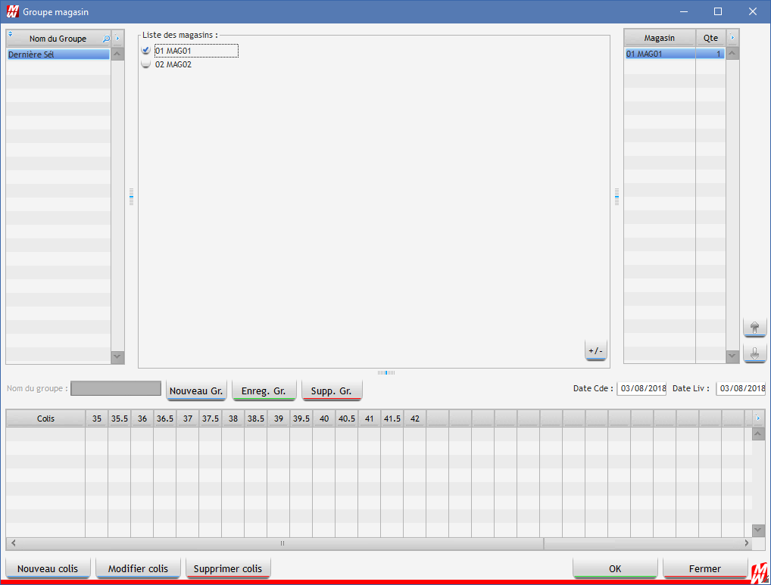

Cliquez ensuite sur et passez à un autre article.

Livrer une commande
Deux possibilités s’offrent ici :
- Passer par la « Réception des commandes »

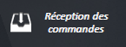
Cliquez sur l’icône

Dans l’encart « N° Cmde », faites un clic droit pour ouvrir la recherche. Bornez vos dates, cliquez sur « Go » puis double cliquez sur la commande à livrer.
Elle s’affiche ainsi :
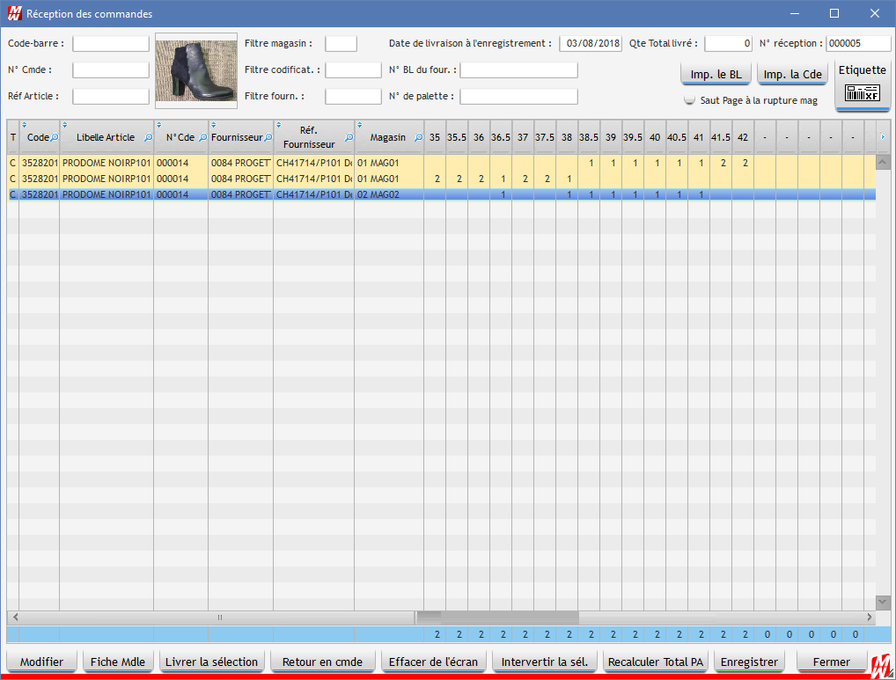

Les lignes beiges correspondent à vos lignes de reste à livrer.
Faites un simple clic sur la ligne pour vous positionner dessus, la ligne va alors se surligner en bleu.
Cliquez sur « Livrer la sélection », la ligne va alors passer en bleu et commencer par un L. Cela indique que votre ligne de commande a été livrée.

Pour une livraison partielle des quantités sur un article, double cliquez à l’intérieur de la ligne pour modifier directement les quantités comme vous le souhaitez.
Le tout est de bien vérifier qu’au final, les lignes en bleu correspondent à ce qui a été livré physiquement.

Astuce : Pour sélectionner plusieurs lignes de commande, cliquez sur la première puis maintenez enfoncé le CTRL sur votre clavier et cliquez sur les autres lignes pour les ajouter à votre sélection.

Une fois toutes les livraisons effectuées, cliquez sur « Enregistrer » en bas de page.

Impression : Si vous souhaitez imprimer votre Bon de Livraison, cliquez sur « Imprimez le BL ».

- Passer par le Plan d’Achat

Entrez sur le Plan d’Achat.
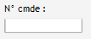
Tapez le numéro de la commande dans l’encart si vous le connaissez.

Sinon, cliquez sur « Liste des commandes » et sélectionnez la commande.

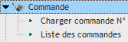

Votre commande s’affiche. Nous vous conseillons de passer en mode d’affichage « Synthèse Plan d’Achat » pour une meilleure lisibilité.
N’oubliez pas de cliquer sur le livre pour accéder aux lignes de commandes.

Cliquez sur un article, ces lignes apparaissent :

La première ligne en jaune vif correspond à votre commande d’origine.
La seconde en beige correspond au reste à livrer.
La troisième en rouge correspond au stock.

Nous allons donc passer la ligne de reste à livrer en livraison.
Pour se faire, cliquez sur la ligne beige et appuyer sur

La ligne va passer en bleu
Si la livraison ne correspond pas à la commande (livraison partielle par exemple), modifiez les quantités directement à l’intérieur de la ligne.

Si lors de l’enregistrement le prix d’achat n’avait pas été renseigné, LCV vous propose de valoriser la livraison avec le prix d’achat actif.

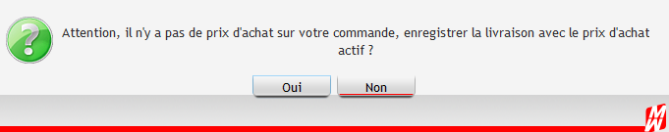

Lorsque vous avez terminé et que les quantités sont bonnes, cliquez sur

Livraison directe

Cliquez sur « Ajouter un article » puis sélectionnez les articles à livrer en double cliquant sur chacun. Validez en cliquant sur « Ok ».
Vos produits apparaissent dans le Plan d’achat, cliquez sur l’icône

Vérifiez que vous êtes bien en mode « Livraison », la case « Liv » doit être cochée.

Cliquez sur

Une ligne de Livraison bleue apparait, renseignez le magasin ainsi que les quantités livrées :
Lorsque vous avez terminé et que les quantités sont bonnes, cliquez sur

Faites de même pour tous vos articles à livrer.

- Livrer sur un autre magasin

Il est également possible qu’un magasin fasse une commande et la fasse livrer dans un autre magasin.

Pour cela il faudra aller dans les « Paramètres » Puis « Gestion magasins »
Et remplir en suivant l’exemple ci-dessous :

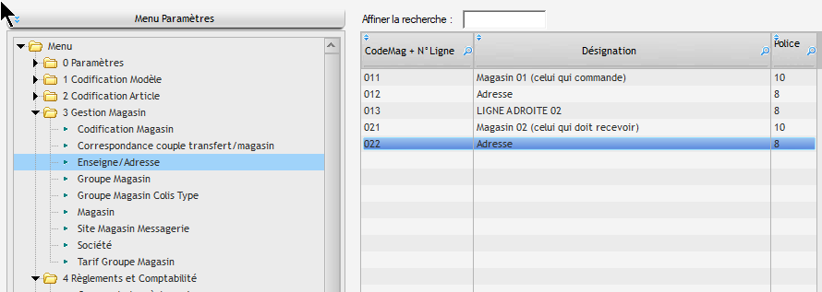

Le compteur du N° de ligne recommence à 1 quand le N° de magasin change
Première colonne : N° du magasin + N° de ligne (exemple 011 = Mag 01 + Ligne 1)

Deuxième colonne :
- 1ère ligne : Nom du magasin qui fait la commande
- 2eme ligne : Adresse du magasin qui fait la commande
- 3eme ligne : Inscrire « LIGNE A DROITE + le N° du magasin à livrer »
- 4eme ligne : Nom du magasin qui fait la réception
- 5eme ligne : Adresse du magasin qui fait la réception

Troisième colonne : Permet de modifier la taille de la police

Echéancier des livraisons
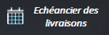
Cliquez sur

Ce module va vous permettre d’obtenir 2 choses : Les quantités restantes à livrer par rapport aux commandes, et les quantités livrées.

Les quantités restantes à livrer par rapport aux commandes :
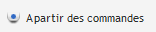
Doit être coché :
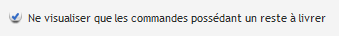
Ainsi que
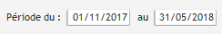
Renseignez ensuite les dates :

La période doit correspondre aux dates de livraisons prévues (dates de livraison renseignées sur chaque ligne de commande).
Il faut ensuite définir un ordre de tri afin que vos résultats soit facilement lisible.

Ordre de tri conseillé :
Tri 1 : DateLivPrev
Tri 2 : Fournisseur
Tri 3 : Article
Cliquez sur pour faire votre sélection si besoin.
Enfin cliquez sur pour lancer le traitement.

Les quantités livrées :
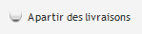
Doit être coché
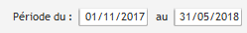
Renseignez ensuite les dates :

La période doit correspondre aux dates de livraisons réceptionnées.

Attention, le résultat qui sortira dans la colonne Qte Origine correspondra uniquement à la quantité livrée, il n’y a ici aucune notion de commande d’origine.

Tri à appliquer pour trier par date de réceptions :
Tri 1 : DateLiv
Tri 2 : Fournisseur
Tri 3 : Article

Annuler une livraison

Attention : l’annulation de livraison doit se faire uniquement avec l’accord de votre direction. Le programme génèrera une ligne de livraison négative pour annuler la livraison.

Cliquez sur « Outils » en haut de la page d’accueil puis sélectionnez « Annuler une livraison ».
Renseignez le numéro de livraison puis cliquez sur « Ok ».

Afin de vérifier que votre livraison a bien été annulée dans sa totalité, allez dans la liste des bons de réceptions et recherchez votre livraison annulée.
Si l’annulation s’est bien déroulée, vous devez voir votre livraison sans quantité.

Impression des étiquettes

Création d’une étiquette

Pour créer une étiquette, il vous faut tout d’abord son format, celui-ci est indiqué sur l’emballage. Si ce n’est pas le cas, munissez-vous d’une règle et mesurez son format (largeur, hauteur, marge et intervalle).
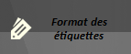
Cliquez ensuite sur

La page de création d’étiquette s’affiche :

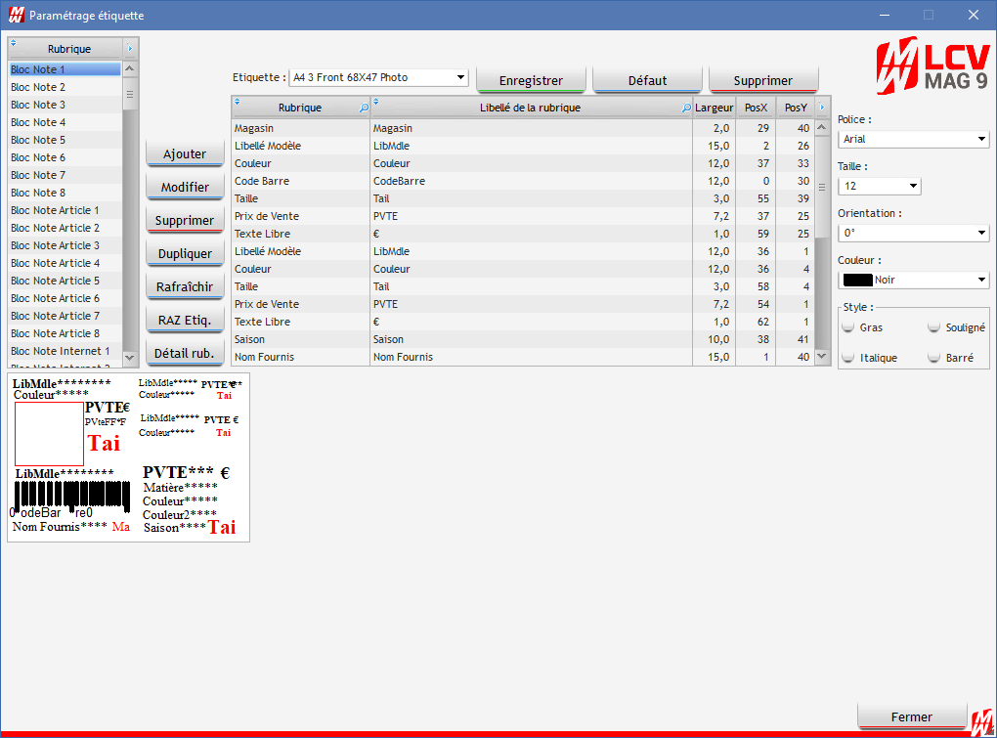
Cliquez sur puis remplissez les champs en bas de la page.

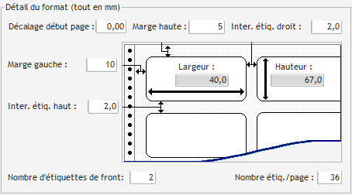

Note : Toutes les mesures sont en mm.

Double cliquez sur le nom de l’étiquette pour la renommer, puis cliquez sur Enregistrer.

Maintenant, il faut paramétrer les informations que vous souhaitez voir sur votre étiquette.
Double cliquez sur les éléments nécessaires dans les rubriques disponibles à gauche de votre écran.
Vos rubriques se retrouvent dans le tableau central.

Pour modifier l’emplacement de vos rubriques, cliquez dessus dans l’encart blanc en dessous du tableau des rubriques, et déplacez-les à l’aide de la souris.

Exemple :
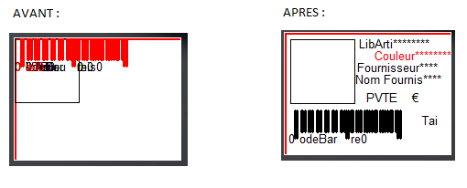

Vous pouvez modifier, pour chaque rubrique, la police d’écriture, la taille, la couleur et le style. Cliquez sur la rubrique puis faites les modifications.
IMPORTANT : Pour le Code-barre, sélectionnez la police « EAN 13 ».
ATTENTION, pour « Code barre fournisseur » il faut sélectionner « 2/5 » et non pas EAN13 pour qu’il puisse traiter autant les codes barres numériques qu’alphanumériques.

Cliquez sur une fois les modifications faites.

Faites des tests afin de vérifier que l’emplacement choisi permet l’affichage de tout le libellé. Si ce n’est pas le cas, revenez sur votre étiquette et déplacez-le.

A savoir : La largeur correspond au nombre de caractères affichés. Par exemple, si votre fournisseur est nommé MON FOURNISSEUR, on compte 15 caractères (l’espace compte pour 1), il faudra donc que la largeur de votre rubrique Fournisseur soit au minimum à 15 pour tout afficher.

Impression via les livraisons

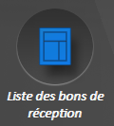
Il vous est possible d’imprimer directement les étiquettes correspondantes aux produits que vous venez de livrer.
Pour cela, cliquez sur l’icône

Entrez vos dates pour rechercher votre Bon de Réception, puis cliquez sur « Go ».
Double-cliquez sur votre Bon de Réception.

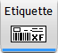
Appuyez sur

La page d’impression des étiquettes se charge, il ne vous reste plus qu’à sélectionner le format d’étiquette et lancer l’impression.

Impression étiquettes

Pour imprimer vos étiquettes, cliquez sur

Si vous souhaitez réimprimer les étiquettes que vous avez imprimé précédemment, cliquez sur « Non ».
Si vous souhaitez imprimer une nouvelle sélection d’étiquette, cliquez sur « Oui ».

La page d’édition des étiquettes s’affiche :
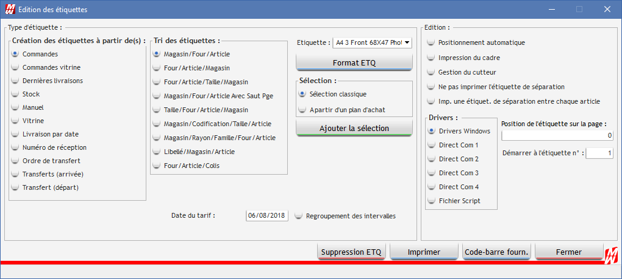

Vous pouvez créer des étiquettes à partir de :

- Commandes : Permet d’imprimer des étiquettes à partir d’un N° de commande ou d’une date de commande.

- Commandes vitrine : Permet d’imprimer des étiquettes à partir d’un N° de commande ou d’une date de commande. Le nombre d’étiquette généré correspond à chaque modèle et chaque pointure. Si vous avez commandé deux fois le même article dans la même pointure, une seule étiquette sera générée pour ce produit.

- Dernières Livraisons : Permet d’imprimer les étiquettes à partir des dernières livraisons.
Attention, toutes les dernières livraisons seront générées depuis la dernière fois où vous avez utilisé cette fonction.

- Stock : Permet d’imprimer des étiquettes en fonction du stock.

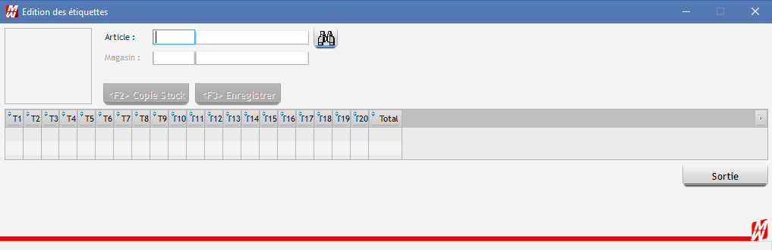
- Manuel : Faites un clic droit dans la case « Article » pour aller chercher l’article à éditer. Renseignez le N° du magasin, la ou les pointures que vous souhaitez imprimer puis cliquez sur « F3 Enregistrer ». Utile pour réimprimer une étiquette abîmée.

- Vitrine : Permet d’imprimer une étiquette du stock par article et par magasin.

- Livraison par date : Permet d’imprimer vos étiquettes en fonction d’une date. Utile si vous avez plusieurs Bon de Réception sur la même journée.

- Numéro de Réception : Permet d’imprimer vos étiquettes en fonction d’un numéro de réception.

- Ordre de transfert : Permet d’imprimer vos étiquettes à partir d’un ordre de transfert.

- Transfert (arrivée) ou (départ) : Permet d’imprimer vos étiquettes à partir d’un transfert.

Principe :

Renseignez le nom de votre format d’étiquette.
Modifier la « Date de Tarif » si le tarif de votre étiquette est différent de celui appliqué à la date du jour. Par exemple, lorsque vous imprimer des étiquettes avec un tarif soldé.

Choisissez le tri de vos étiquettes.

Choisissez à partir de quelle source vous voulez créer vos étiquettes (Dans « Création d'étiquettes à partir de(s) »).

Cliquez ensuite sur « Ajouter la sélection », renseignez les informations en fonction de la source que vous avez choisi puis cliquez sur « Ok ».

Une page de ce type doit apparaitre :
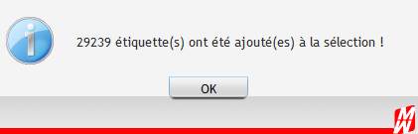

Cliquez sur « imprimer ».

Informations complémentaires :
Permet de supprimer les étiquettes précédemment sélectionnées.
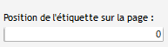
Permet de positionner l’étiquette sur l’emplacement choisi.
Utile pour éviter de perdre des étiquettes sur une page entamée.

La caisse

IMPORTANT
Vous êtes dans l’obligation de conserver les archives fiscales de ventes sur un support externe sécurisé pendant la durée légale de conservation.
Cette sauvegarde est à mettre en place par vos propres moyens.
Si vous n’avez pas la possibilité de faire cela, vous avez à disposition le logiciel de sauvegarde automatique Cobian Backup dans le répertoire LcvMag\logiciels\Cbsetup.exe qui vous permettra de faire une sauvegarde sur une clé usb ou un disque dur externe (nous demander le tutoriel d’installation et d’utilisation)

Démarrage :

- Ouverture :

Cliquez sur 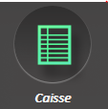 puis sur 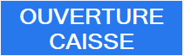 :

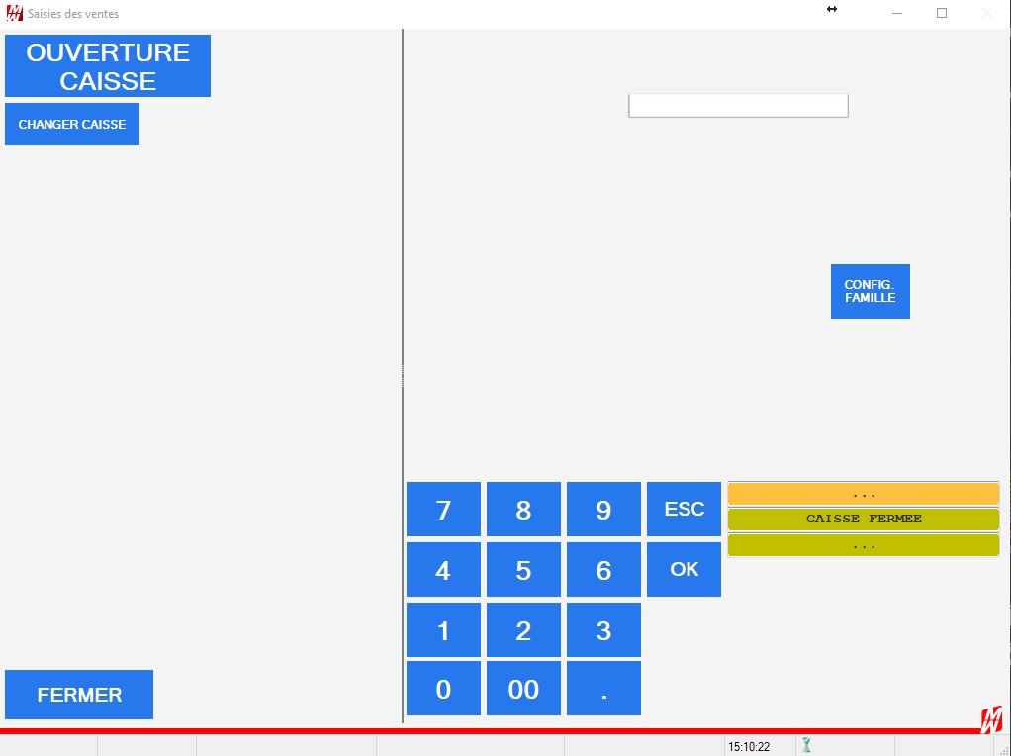

Sélectionnez votre nom puis tapez votre code secret et enfin cliquez sur 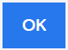.
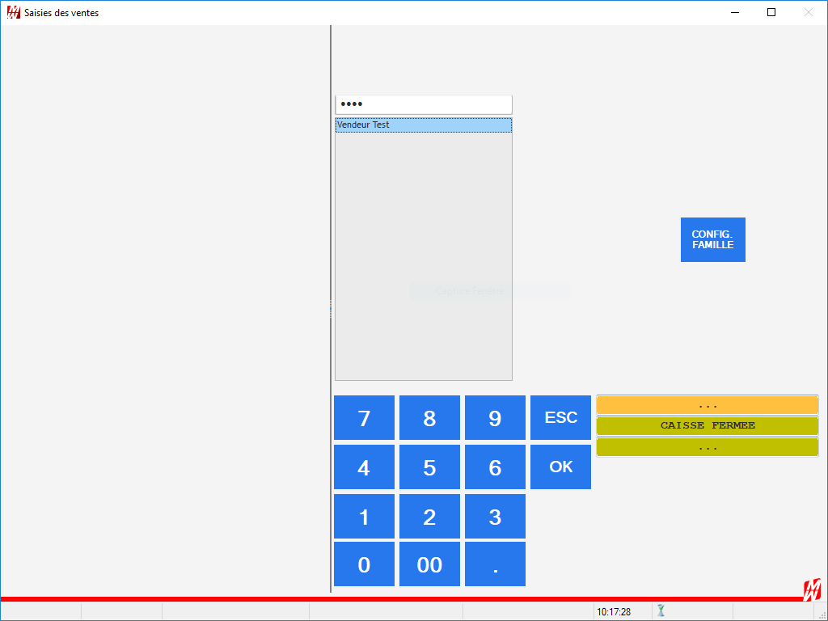

Selon vos paramètres, un comptage du fond de caisse détaillé, peut être demandé :

- Comptage caisson :

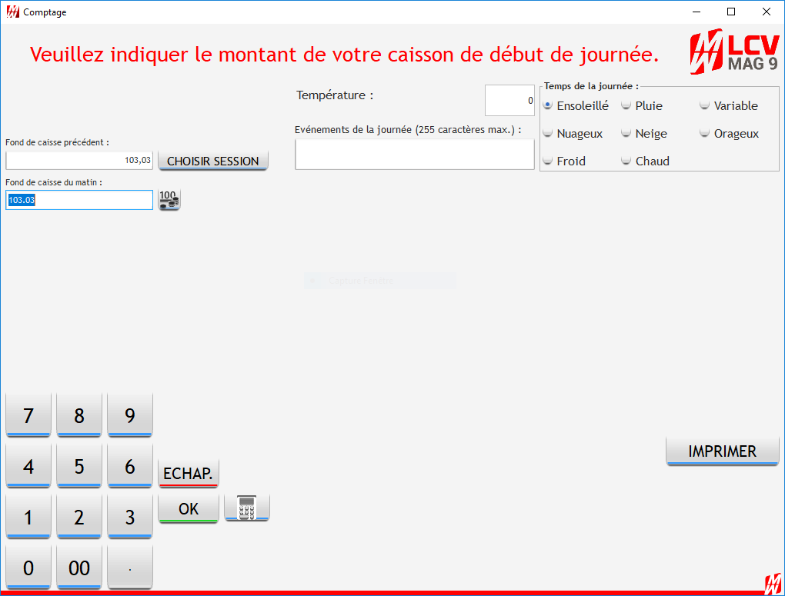
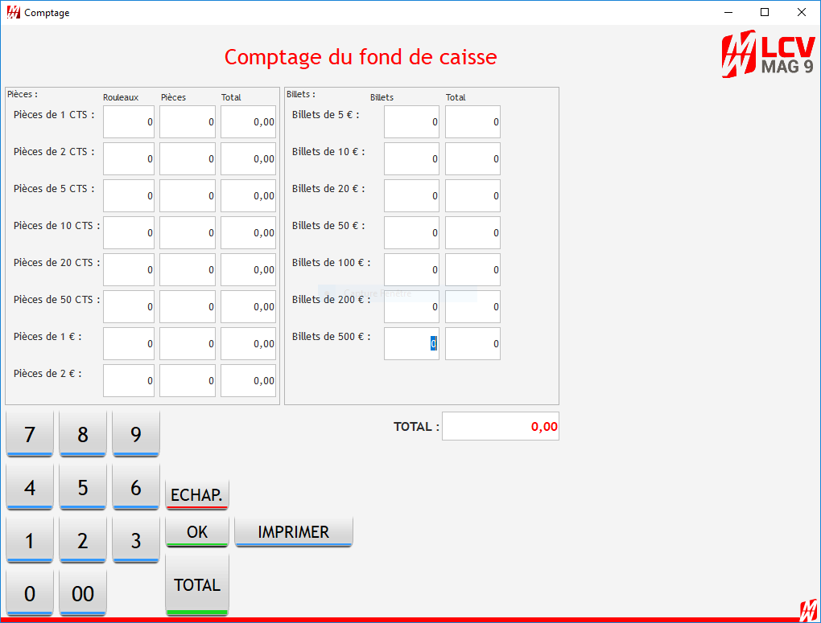

Comptez le détail du tiroir (nombre de pièces, de rouleaux et de billets) en saisissant le nombre à chaque unité.
En cas d’erreur pour effacer appuyez sur 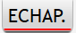 puis 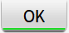 pour avancer.
En fin de comptage, appuyez sur « TOTAL », cliquez sur « OUI » pour confirmer le montant du comptage ou sur « NON » pour recommencer.
Enfin, cliquez « NON » pour annuler l’édition d’un duplicata et continuez.

Vous pouvez aussi renseigner le temps de la journée, ainsi que la température ou encore les évènements de la journée (pouvant influer sur le chiffre d’affaire, tel qu’une manifestation ou un évènement climatique).

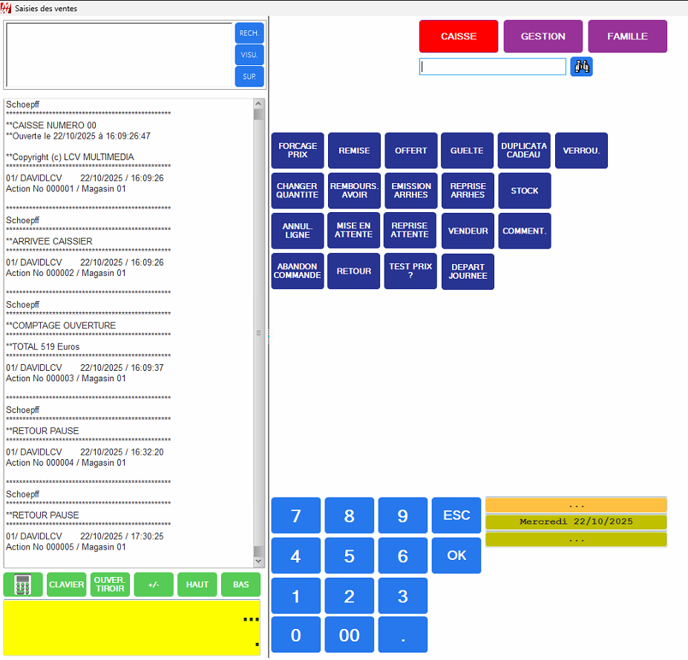

Caissier :

- Ajouter un article :

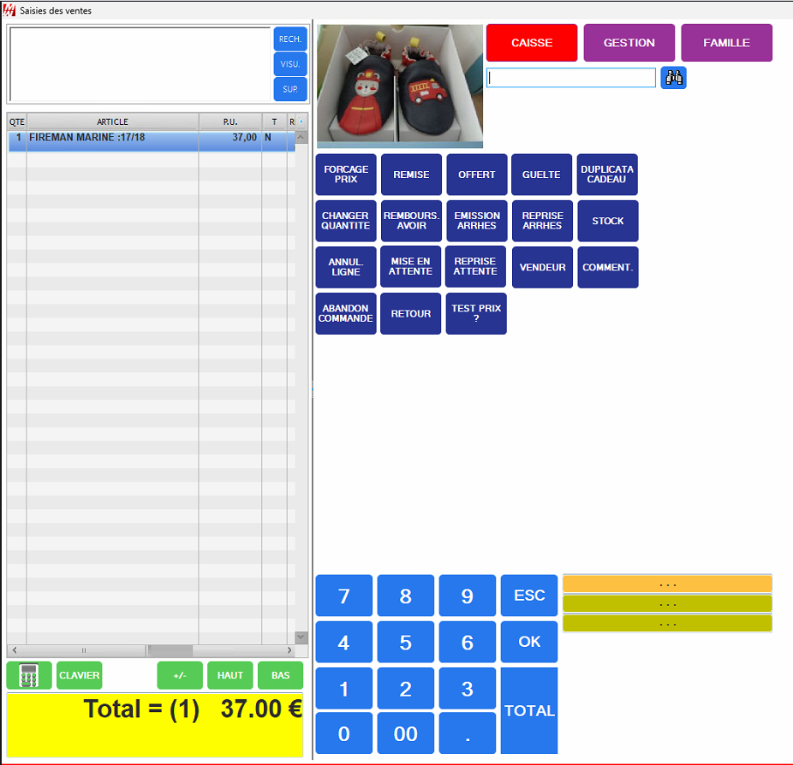

Après avoir scanné les articles, cliquez sur 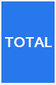 pour accéder aux moyens de paiements. Après l’appui sur la touche total, il est possible d’ajouter d’autres articles, le total s’efface alors.

Si le client choisi plusieurs fois le même article, deux choix s’offre à vous pour ne pas biper plusieurs fois l’article :
- Scannez l’article puis cliquez sur 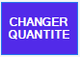 et saisissez le nombre d’articles.
- Scannez l’article puis cliquez sur , la ligne se répète.
Si vous ne pouvez pas biper le code barre du produit, cliquez sur pour ouvrir la recherche modèle. Effectuez votre recherche puis double-cliquez sur l’article pour l’ajouter au panier.

- Encaisser une vente
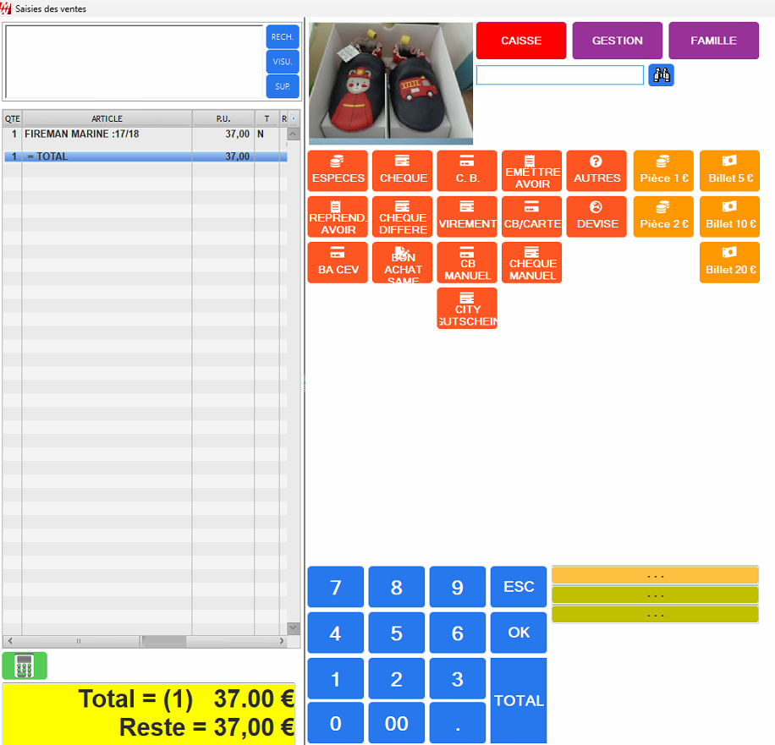

- Espèces : Si le client règle la totalité avec ce moyen de paiement, appuyez sur 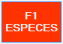
La caisse affiche le montant et valide le ticket.
Si vous souhaitez avoir le rendu monnaie, saisissez le montant reçu par le client, puis cliquez sur . Le rendu monnaie s’affiche et valide le ticket :

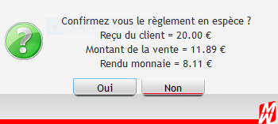

Si le client règle partiellement avec ce moyen de paiement, saisissez le montant puis appuyez sur
Compléter avec un, ou plusieurs autres modes de paiement, en suivant le même principe.

- Chèque : Si le client règle la totalité avec ce moyen de paiement, appuyez sur 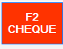
Insérez le chèque dans l’imprimante.

Si le client règle partiellement avec ce moyen de paiement, saisissez le montant puis appuyez sur
Compléter avec un ou plusieurs autres modes de paiements, en suivant le même principe.

- Carte Bancaire : Si le client règle la totalité avec ce moyen de paiement, appuyez sur 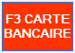
Insertion de la carte dans le lecteur du TPE,
Le client saisit son code,
Une fois le paiement effectué, remettre au client son ticket et sa facturette.
Conservez la facturette commerçante.

Si le client règle partiellement avec ce moyen de paiement, saisissez le montant, puis appuyez sur
Compléter avec un ou plusieurs autres modes de paiement, en suivant le même principe.
La facturette sortira à la clôture du ticket.

- Chèque Différé : Si le client règle la totalité avec ce moyen de paiement, appuyez sur 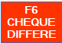. Tapez la date d’échéance puis cliquez sur « OK ».
Insérez le chèque dans l’imprimante ou faites remplir le chèque si vous ne disposez pas d’imprimante chèque.

Si le client règle partiellement avec ce moyen de paiement, saisissez le montant puis appuyez sur . Tapez la date d’échéance puis cliquez sur « Ok ».
Compléter avec un ou plusieurs autres modes de paiement en suivant le même principe.

- Autres : vous permet de créer de nouveaux modes de règlement tel que 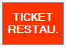. Ces modes de règlements sont à créer dans les paramètres.

- Devise : sélectionnez la devise puis entrez le montant pour le convertir en euro et rendre la monnaie en euro.

- De même pour les autres modes de paiement (excepté 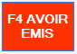 et 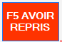)

- Utilisation des avoirs
Générer un avoir :
Un avoir est généré lorsque le total du ticket est négatif (cas d’un retour)
Si vous générer la totalité du montant négatif avec ce moyen de paiement, cliquez .
Si vous remboursez partiellement avec ce moyen de paiement, saisissez le montant puis cliquez sur

Sur le ticket de caisse, un code-barre correspondant à l’avoir sera imprimé.

Utiliser un avoir :
Si le client règle la totalité avec ce moyen de paiement, appuyez sur
Si le client règle partiellement avec ce moyen de paiement, saisissez le montant puis appuyez sur .
Scannez ou saisissez le code-barre de l’avoir puis cliquez sur « OK ».

Si l’avoir est inexistant, indiquez si celui-ci est HP (hors place, c'est-à-dire d’une autre enseigne).

Complétez avec un ou plusieurs autres modes de paiement en suivant le même principe.

Rembourser un avoir :
Cliquez sur 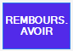, indiquez le motif, scannez le numéro d’avoir puis sélectionnez le mode de remboursement (espèces, CB …).

- Faire une remise
Sur un article :
Cliquez sur 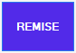, entrez le montant de la remise, cliquez sur « Ok » puis indiquez le motif de la remise si votre profil le permet.
Si vous voulez faire une remise 100%, vous pouvez utiliser la fonction 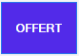.

- Passer un retour
Cas d’un échange :
Appuyez sur 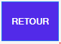 puis scannez l’article. Indiquez si le produit est défectueux ou non.
Pour ajouter d’autres produits au retour, scannez ou saisissez un nouveau produit.
Pour désactiver le mode « retour », appuyez sur 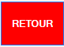
Scannez maintenant les articles que votre client va prendre en échange.

Cas d’un retour défectueux :
Effectuez la même manipulation que pour un échange mais les retours défectueux doivent être gérés. (Voir la documentation : Gestion des retours.)

- Renseigner un client

Créer un nouveau client :

Pour renseigner un client sur une vente, cliquez sur

Une fois dans la recherche client, cliquez sur 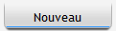

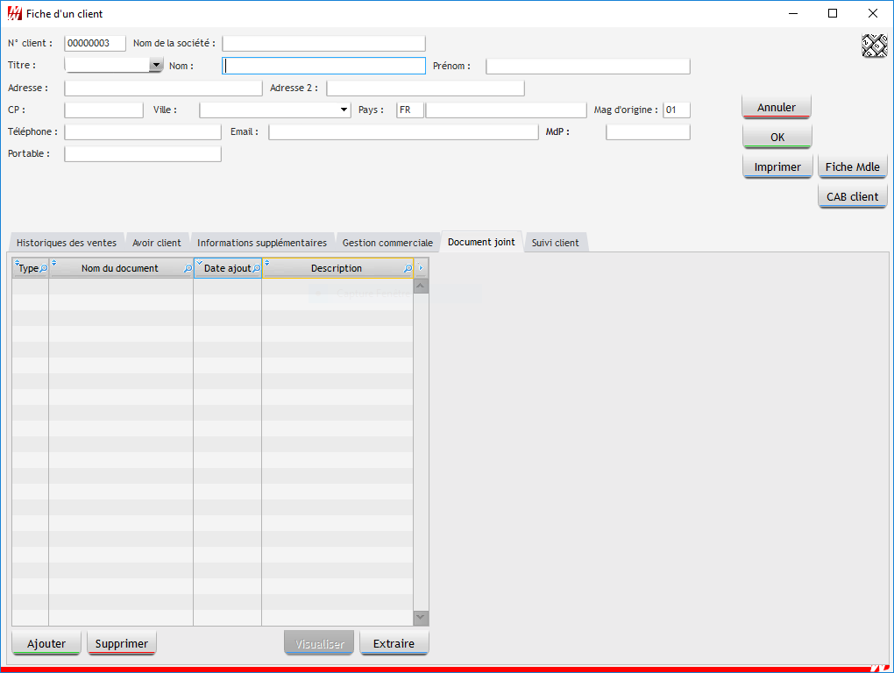

Renseignez votre fiche client suivant les informations dont vous avez besoin puis cliquez sur .

Ajouter un client :
Pour rechercher votre client, cliquez sur

Vous pouvez rechercher le client par son code, son nom ou son adresse mail.
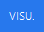
Cela permet de visualiser la fiche client détaillée.
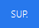
Cela permet de supprimer le client du ticket (sans le supprimer de la base).

- Modifier un tarif
Si le prix indiqué sur l’étiquette ne correspond pas au prix en caisse, cliquez sur 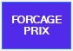, saisissez le montant puis cliquez sur « OK ».
Vous pouvez aussi modifier le type (normal, solde, démarque) tout en modifiant le prix de vente.

- Guelte

Si vous désirez récompenser un vendeur avec une guelte, il faut sélectionner votre produit puis cliquez sur 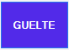, saisissez le montant puis cliquez sur « OK ».

- Duplicata cadeau
Pour d’imprimer un duplicata de ticket sans prix (ticket cadeau), cliquez sur 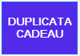 et sélectionner votre ticket.

- Verrouillage
Vous pouvez verrouiller votre caisse lorsque vous la quittez, cliquez sur 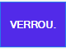 puis cliquez sur 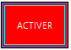 pour rouvrir la caisse puis entrez votre code.

- Changer la quantité

Si vous souhaitez changer la quantité du produit ajouté dans le panier, sélectionner le produit, cliquez sur 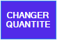 et indiquer la nouvelle quantité.

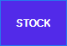
- Stock

Pour visualiser le stock d’un article, cliquez sur le bouton

Rechercher l’article en question puis clique sur la croix rouge pour revenir au ticket.

- Annuler un article

Si vous souhaitez supprimer un article que vous avez bipé, cliquez sur l’article en question puis sur 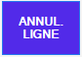

Un badge responsable peut-être demandé en fin de ticket après la demande du total.

- Mettre un ticket en attente

Si vous souhaitez mettre un ticket en attente, saisissez votre ticket normalement puis cliquez sur 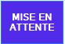
Pour reprendre le ticket, cliquez sur 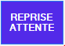 scannez le code barre sur le ticket de caisse puis cliquez sur « OK ».

- Modifier le vendeur

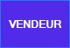
Si vous souhaitez modifier le vendeur sur le ticket en cours, cliquez sur

Sélectionnez ensuite le vendeur dans la liste puis cliquez sur « Ok ».

- Départ Journée
Lorsque vous prenez une pause (rapide, repas, etc.), cliquez sur 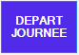 puis « OUI » pour confirmer ou « NON » pour annuler. Renseignez ensuite votre code secret.

- Commentaire
Si vous souhaitez enregistrer un commentaire sur le ticket en cours, cliquez sur 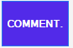.

- Abandonner une commande
Si vous souhaitez abandonner un panier en cours, cliquez sur 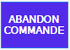, sélectionnez le motif puis cliquez sur « OK » (cela va générer un numéro de ticket correspondant à l’annulation).

- Tester un prix

Si vous souhaitez rechercher le prix d’un article sans l’encaisser, cliquez sur 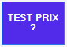 puis scannez l’article. Le test prix restera 5 secondes à l’écran avant de disparaitre.

Gestion :

- Dépense
Les dépenses correspondent aux frais de caisse, ceux-ci sont à déterminer dans les paramètres.
Pour ajouter une dépense, appuyez sur 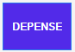,sélectionnez le motif puis saisissez le montant et cliquez « OK ».
Appuyez sur « OUI » pour confirmer le montant, ou « NON » pour corriger.
Appuyez sur « ECHAP. » pour effacer le montant saisi, ou « ABANDONNER » s’il n’y a pas de montant à l’écran et quitter le module Dépense.

- Modifier le mode de paiement d’une vente
Le transfert de paiement permet de modifier le mode de paiement sur une vente validée.
Appuyez sur 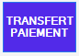 et sélectionnez le mode de paiement d’origine, puis sur le mode de paiement de destination.
Saisissez le n° de ticket à annuler ou laissez à blanc s’il s’agit du dernier ticket.
Appuyez sur « OK » pour valider.
Saisissez le montant exact du ticket à transférer, puis cliquez de nouveau sur « OK ».
Appuyez sur « OUI » pour confirmer le transfert, ou sur « NON » pour abandonner.

- Editer une facture ou un duplicata
Une facture A4 peut être éditée sur n’importe quelle caisse.
Cliquez sur 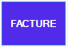 puis « OK » pour éditer la facture du dernier ticket, ou saisissez le n° de ticket (format 010001) avant de cliquer sur « OK ».
Sélectionnez l’imprimante A4 ou l’imprimante chèque pour éditer la facture ou sur « NON » pour abandonner.

Si vous souhaitez réimprimer un ticket de caisse, appuyez sur 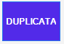 puis sur « OK » pour éditer la facture du dernier ticket, ou saisissez le n° de ticket puis cliquez sur « OK ».
Appuyez sur « OUI » pour confirmer le ticket, ou sur « NON » pour abandonner.

- Annuler un ticket
Cliquez sur 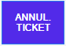,appuyez sur « OK » s’il s’agit du dernier ticket ou saisissez le n° du ticket à annuler puis cliquez sur « OK ».
Appuyez sur « OUI » pour confirmer l’annulation du ticket ou sur « NON » pour abandonner.
Sélectionnez le motif puis appuyez sur « OK ».
L’annulation va alors générer un nouveau ticket « inverse » du ticket sélectionné.

- Comptage
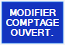 Permet de ressaisir le fond de caisse que vous avez renseigné à l’ouverture.
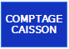 Permet à tout moment de la journée de compter le caisson.
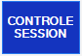 Permet à tout moment de contrôler la caisse.

- Faire un prélèvement
Lorsque votre fond de caisse devient trop important, le logiciel vous demandera de faire un prélèvement.
Pour se faire, appuyez sur 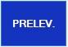,saisissez le montant total du prélèvement puis cliquez sur « OK ».
Appuyez sur « ECHAP. » pour effacer le montant saisi.
Appuyez sur « OUI » pour confirmer le montant du comptage, ou appuyez sur « NON » pour recommencer.
Deux tickets de prélèvement s’impriment et devront être signés par la caissière puis le chef de caisse.
Appuyez sur « NON » pour annuler la réédition et continuer.

Si vous souhaitez annuler un prélèvement, appuyez sur 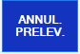
Saisissez le montant total du prélèvement puis cliquez sur « OK » ou « ECHAP. » pour effacer le montant saisi.
Appuyez sur « OUI » pour confirmer le montant du comptage ou « NON » pour recommencer.
Deux tickets de prélèvement s’impriment et devront être signés par la caissière puis le chef de caisse.
Appuyez sur « NON » pour annuler la réédition et continuer.

Le montant du prélèvement final indiqué dans la clôture de session doit être en Négatif.

- Apport
Dans la journée, votre fond de caisse peut manquer de monnaie, un apport peut être fait pour palier à ce problème. Pour se faire, Appuyez sur 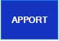 et saisissez le montant total de l’apport puis cliquez sur « OK » ou « ECHAP. » pour effacer le montant saisi.
Appuyez sur « OUI » pour confirmer le montant du comptage ou « NON » pour recommencer.
Deux tickets d’apports s’impriment et devront être signés par la caissière puis le chef de caisse
Appuyez sur « NON » pour annuler la réédition et continuer.

Famille :

Si un article ne passe pas, vous pouvez le ventiler à la famille. Appuyez sur la famille concernée, saisissez le prix de l’article puis cliquez sur « OK ».
Appuyez sur « ECHAP. » pour effacer le montant saisi ou abandonner s’il n’y a pas de montant à l’écran.

Fin de journée :

Appuyez sur 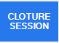
- Comptage caisson : tout l’argent présent dans le caisson devra être compté (monnaie, rouleaux et billets).
- Pour chaque type d’espèces : indiquer les quantités présentes dans le caisson.
- A la fin du comptage, appuyez sur « TOTAL » et l’impression du total caisson va s’imprimer.

Erreur Théorique Caissière :
- Pas d’erreur :
- La caisse passe directement au « prélèvement de fin de journée » et indique la somme à prélever.
- Validation du prélèvement et retrait du caisson des espèces correspondantes.
- Edition des deux tickets justificatifs.

- Erreur théorique :
  - La caisse indique une différence de caisse théorique (sans précision du montant) et demande la validation ou non de cette différence.
  - La première phase est de répondre NON à la demande de validation et de recompter.
  - Suite au recomptage :
    - Plus d’erreur, passage à l’étape prélèvement.
    - Ecart confirmé : la caisse demande la validation de la différence.
    - La caisse passe à l’étape prélèvement et tient compte de l’écart de caisse dans le calcul de la somme à prélever.

Autres prélèvements :
- Après le prélèvement des espèces, la caisse lance automatiquement les prélèvements des autres moyens de paiement (liste des chèques, CB, etc…)
- Elle propose systématiquement la réédition des tickets de prélèvement.

Si jamais vous oubliez de faire votre clôture le soir, à partir de la 9.7 analyse 898 LCV fermera automatiquement la caisse et vous ramènera à l’accueil de LCV, à 23h50.
Vous aurez dans les statistiques EDITIONS, partie la notification comme suit :

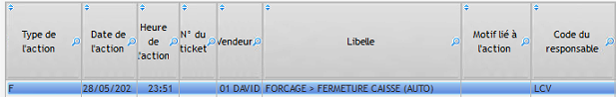
Vous devrez donc rouvrir votre caisse sur la journée précédente pour pouvoir clôturer la session et la journée précédente correctement.

ASTUCE : Si jamais vous n’avez pas pu sortir votre ticket de cloture de session (la bande Z) vous avez la possibilité de la rééditer (en version 9.9 minimum) en allant dans :
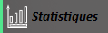 puis vous choisissez votre magasin et la date et vous faites Calculer.
Cliquez ensuite sur tout en haut, puis 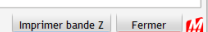

Gestion des retours défectueux :

Ces retours doivent être géré, pour se faire cliquez sur « Gestion des retours » dans Lcv.

La page des retours s’affiche :

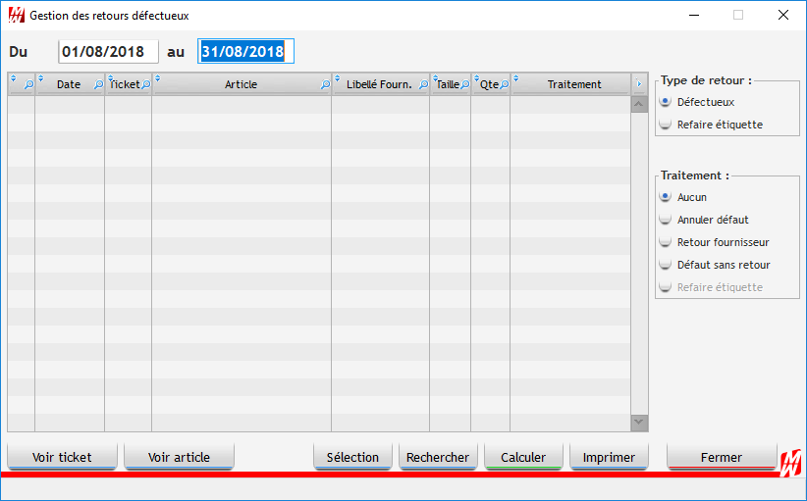

Sélectionnez la période à analyser puis cliquez sur « Rechercher ».
Tous les retours défectueux faits durant la période vont s’afficher. Il va falloir traiter chaque ligne séparément :

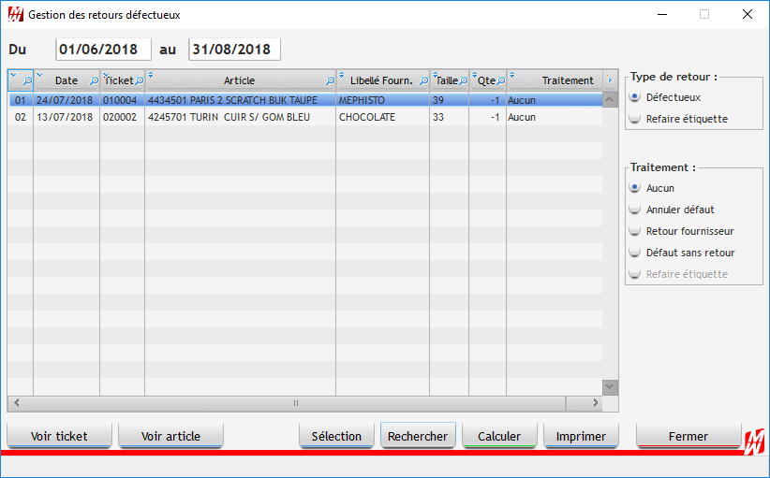

Sélectionnez l’article à traiter puis choisissez le traitement à appliquer dans la colonne « Traitement ».
Plusieurs traitements sont possibles : 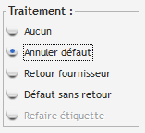
Aucun : Laisse l’article dans la page des retours.
Annuler défaut : L’article revient en stock.
Retour Fournisseur : Une ligne de Retour Fournisseur est générée dans la fiche de l’article. L’article sort du stock.
Défaut sans retour : Une ligne de Correction d’Inventaire est générée dans la fiche de l’article. L’article sort du stock
Refaire étiquette : Permet de réimprimer une étiquette. L’article revient en stock.

Une fois le traitement sélectionné, cliquez sur 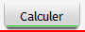 pour lancer le traitement.

Note : Tant qu’un produit n’a pas été traité, celui-ci reste en stock. Pensez donc à traiter régulièrement ces retours afin que votre stock soit juste.

Planning :

Dans LCV, vous avez la possibilité de gérer le planning de vos vendeurs.

Pour créer/modifier vos planning, depuis le menu de LCV, il faut cliquez sur 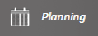
La fenêtre suivante va s’ouvrir :

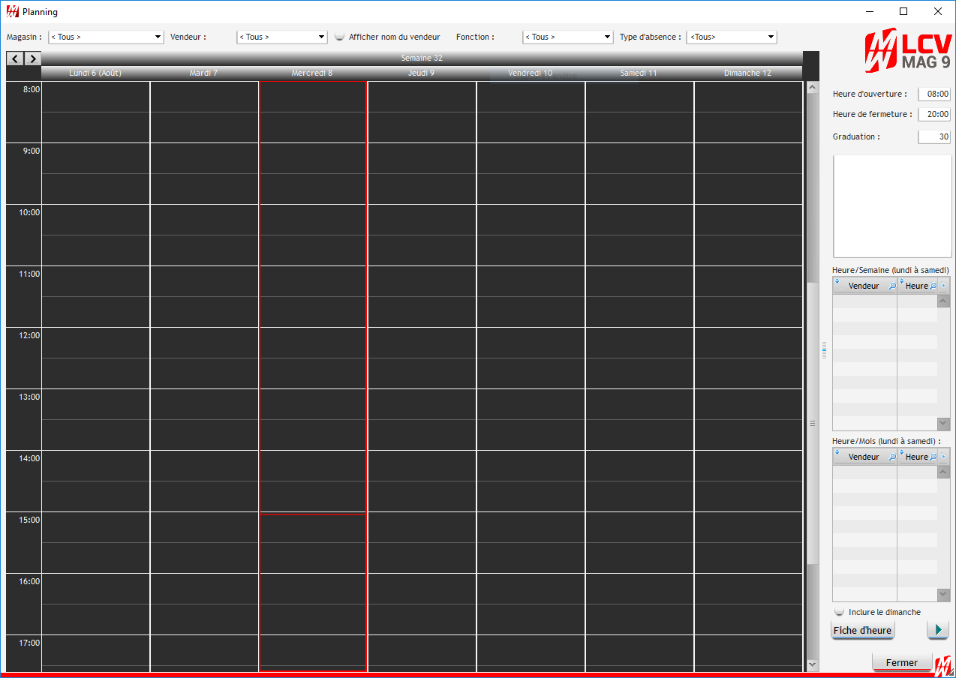

Cette fenêtre est divisée en deux parties :
- La partie de gauche va vous permettre de créer vos plannings.
- Celle de droite vous donne un récapitulatif du planning de chaque vendeur sur la semaine ou sur le mois.

Note : Dans la partie droite, vous avez la possibilité de borner votre planning en fonction des horaires d’ouvertures de vos magasins. Renseignez l’heure d’ouverture, ainsi que l’heure de fermeture, puis la graduation. La graduation vous permet de gérer vos plannings au quart d’heure, ou à la demi-heure.
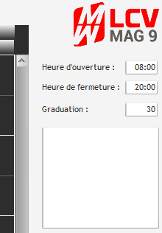

- Créer une entrée

Pour créer une entrée, faites un clic droit sur la journée voulue, la liste suivante apparait, cliquez sur « Nouveau rendez-vous »

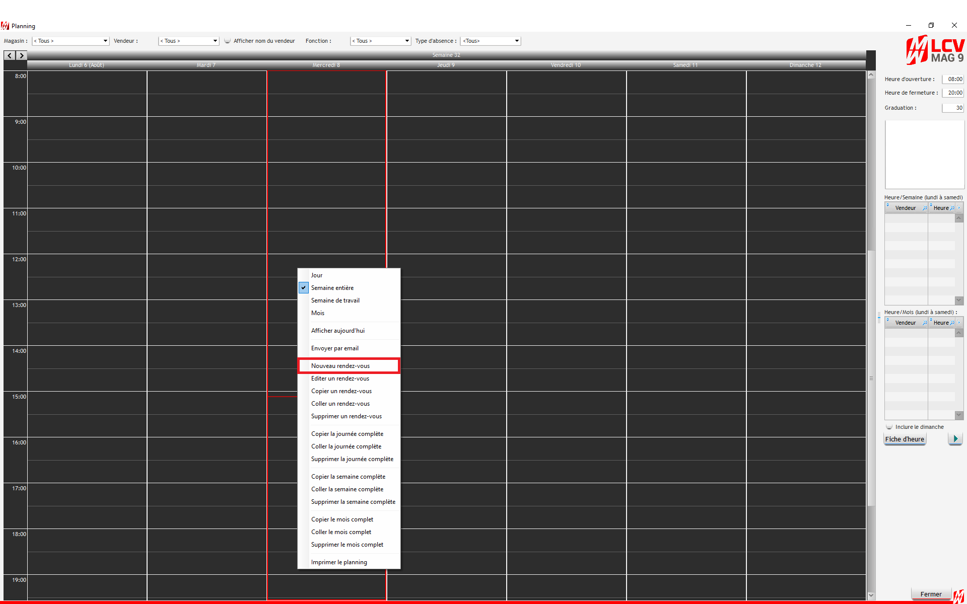

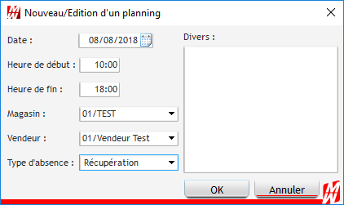
Renseignez :

- La date
- L’heure de début
- L’heure de fin
- Le vendeur
- Le magasin

Puis cliquez sur OK.

Exemple : 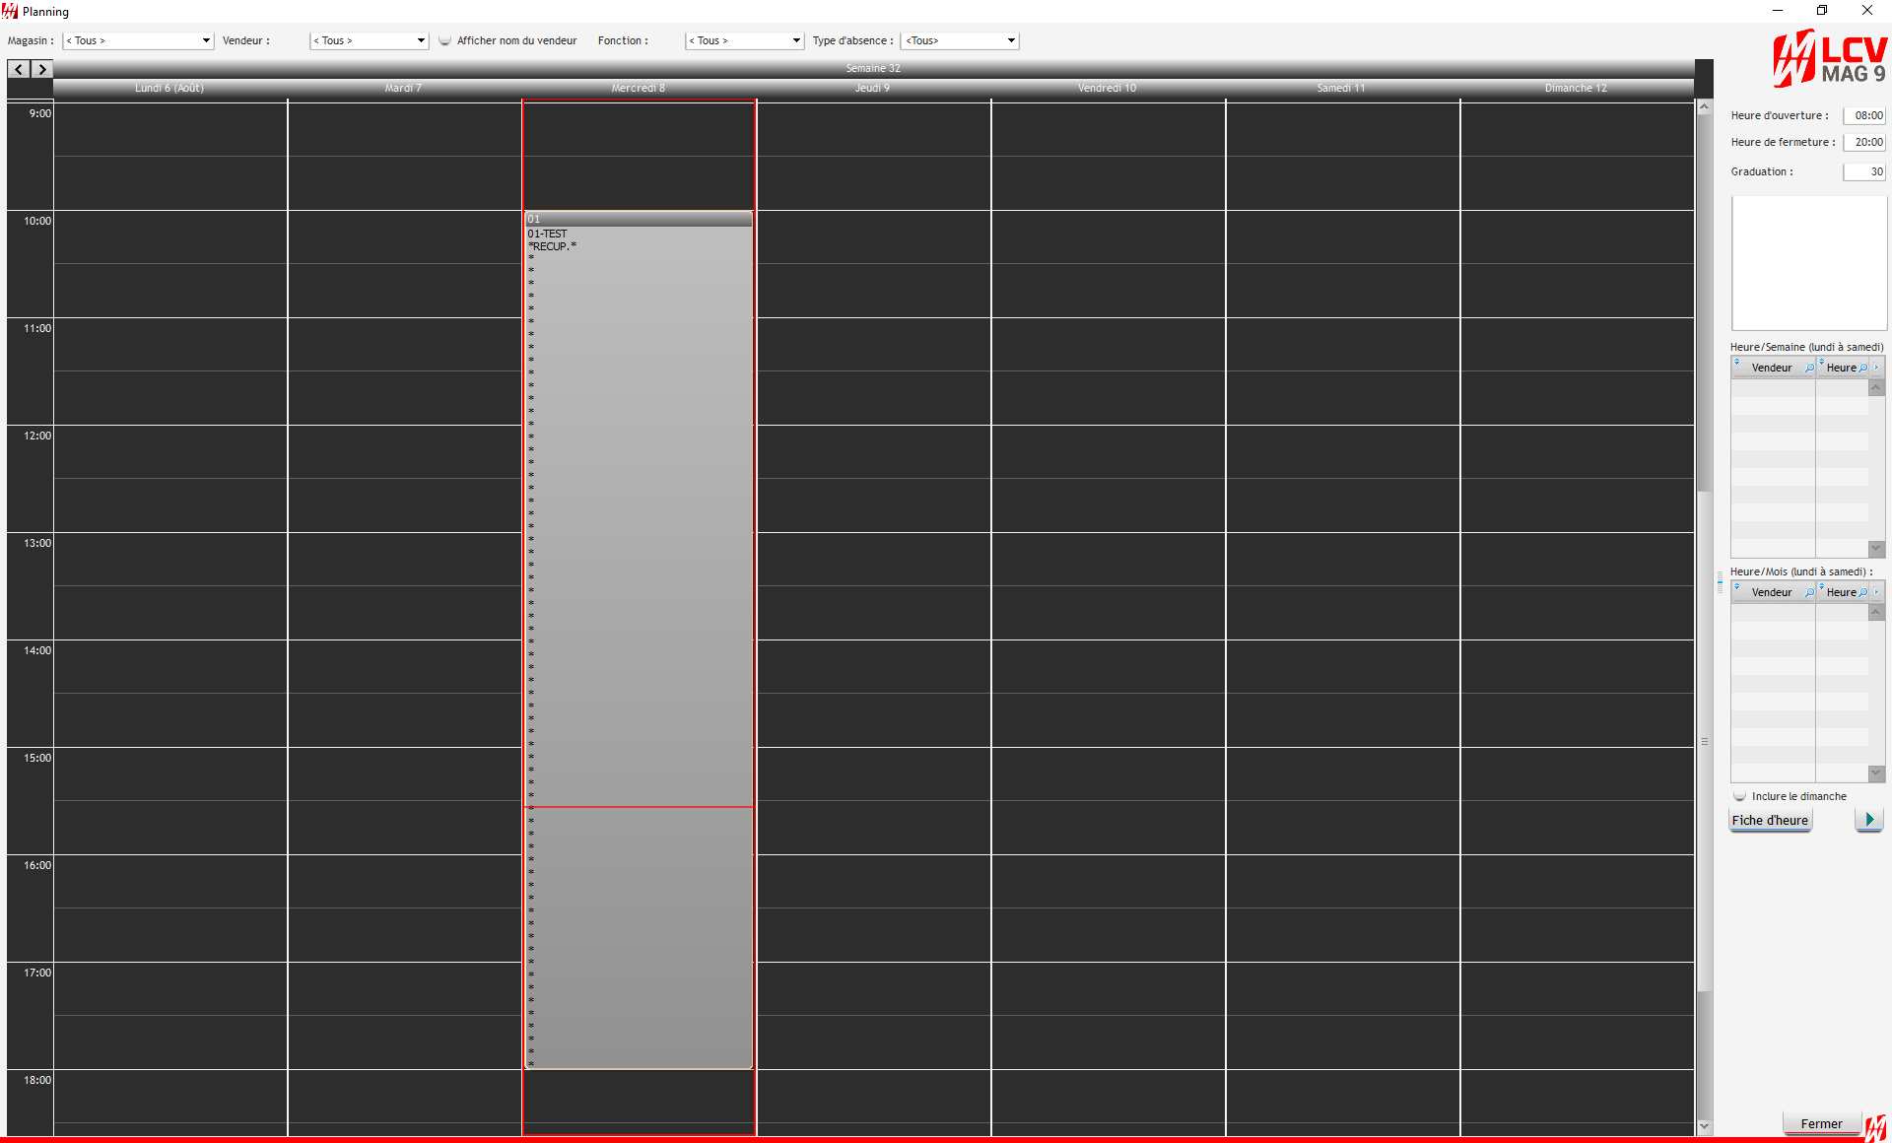

Répétez l’opération autant de fois que nécessaire.

- Modifier une entrée

Faites un clic droit sur l’entrée puis cliquez sur « Editer rendez-vous ».
Faites les modifications nécessaires puis cliquez sur OK.

- Supprimer une entrée

Faites un clic droit sur l’entrée puis cliquez sur « Supprimer rendez-vous ».
À la question « Voulez-vous supprimer ce rendez-vous ? », cliquez sur Oui.

- Impression

Pour imprimer le planning de chacun de vos vendeurs, cliquez sur Fiche d’heure. A ce moment-là, choisissez le vendeur ainsi que le mois et l’année puis cliquez sur imprimer.

- Paramétrage
Pour créer, modifier ou supprimer un vendeur, il faut aller dans 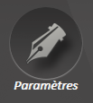

Aller ensuite sur 5. Vendeurs, puis Vendeurs/Vendeuses :

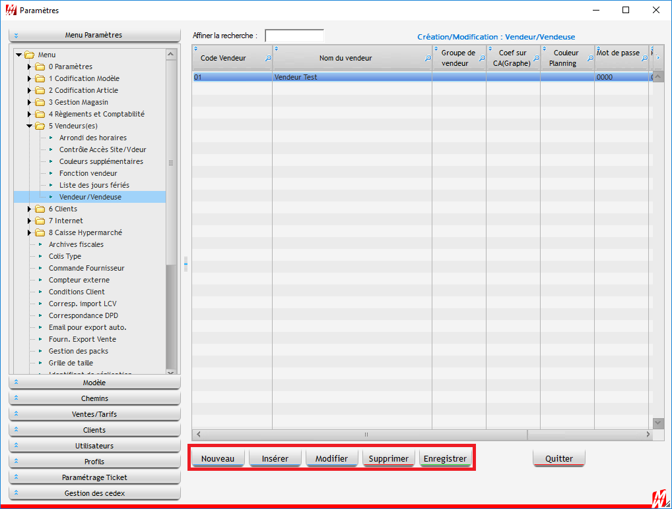

- Si vous souhaitez créer un nouveau vendeur, cliquez sur Nouveau
- Si vous souhaitez modifier un vendeur, cliquez sur le vendeur en question puis sur modifier
- Si vous souhaitez supprimer un vendeur, cliquez sur le vendeur en question puis sur supprimer

Pour qu’un vendeur ne puisse voir que son propre planning, allez dans les paramètres LCV, puis PROFILS et décochez la case permettant de visualiser tous les magasins dans le planning pour le profil désiré.
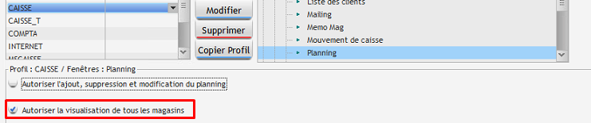

Vous avez la possibilité d’attribuer une couleur à chaque vendeur (à renseigner dans la colonne : Couleur planning), pour une meilleure visualisation dans les plannings :

Voici les codes couleur : 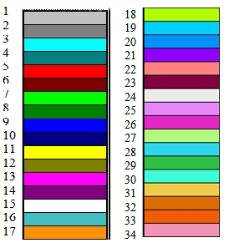

Pointage des vendeurs :

- Pointage sans carte vendeur

Le pointage s’effectue à l’arrivée en magasin ainsi qu’au départ du magasin.

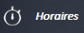
A l’arrivée :
Cliquez sur

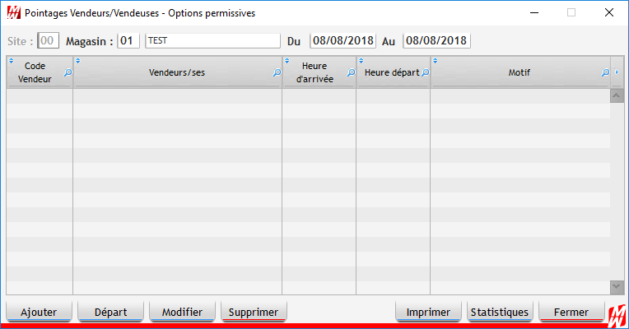

Cliquez ensuite sur 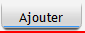 puis renseignez votre code vendeur et tapez Entrer sur le clavier.
L’enregistrement de votre heure d’arrivée est automatique, vous pouvez donc fermer la fenêtre et commencer votre journée.

Au départ :
Cliquez sur

Cliquez ensuite sur votre ligne de pointage puis sur

Tout comme l’arrivée, l’enregistrement du départ est automatique, vous pouvez donc fermer la fenêtre et quitter le magasin.

Si vous souhaitez connaitre les temps de présences cliquez sur

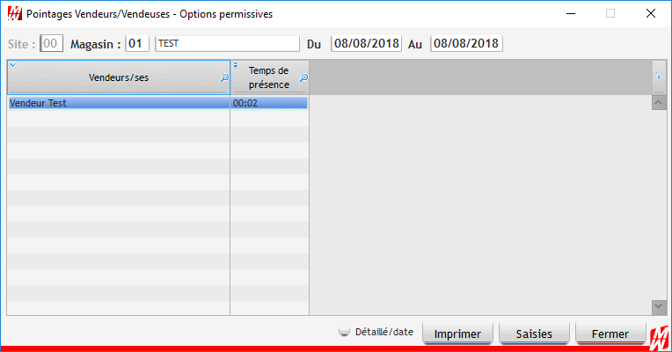

De base, le programme vous donnera les temps de présences de la journée. Si vous souhaitez les avoir sur une période renseignez-la.

Lorsque vous demandez les temps de présences sur une période donnée, cochez la case « Détaillé/date » pour avoir le détail.

- Pointage avec carte vendeur

Prérequis :
Il faut au préalable renseignez les numéros de site utilisant le pointage avec carte vendeur. Pour se faire, allez dans les paramètres, cliquez sur l’onglet « 5 Vendeurs » puis sur « Contrôle Accès Site/Vendeur ».
Cliquez ensuite sur « Nouveau » puis renseigner le numéro de site (celui-ci se trouve en bas de vos pages LCV) et renseignez « O » (o majuscule) pour activer le paramètre.

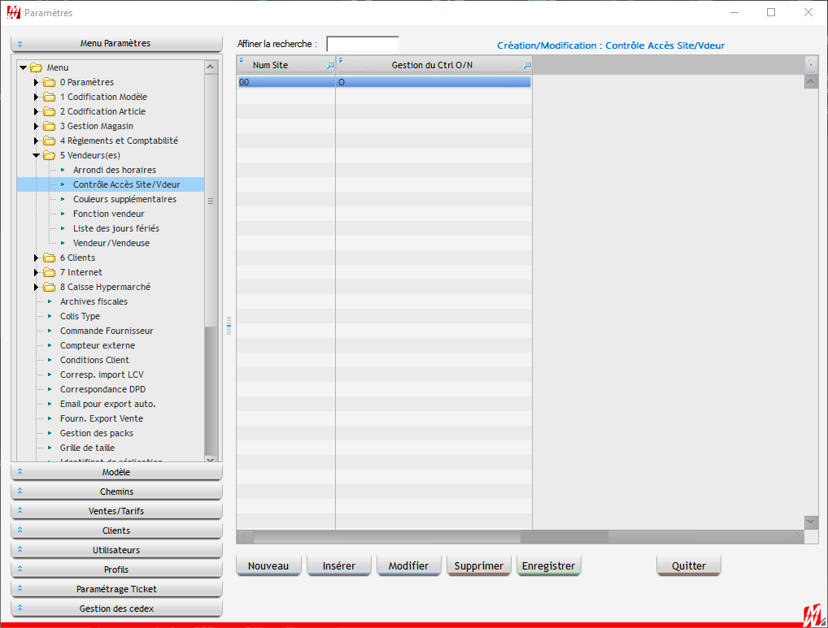

Ensuite vous devez activer le paramètre au niveau des profils.
Pour se faire, allez dans les paramètres, cliquez sur l’onglet « Profil » puis sur le profil à modifier.
Dans la liste des rubriques sélectionnez « Option Générale » puis cochez la case « Autoriser l’accès aux vendeurs avec la carte vendeur ».

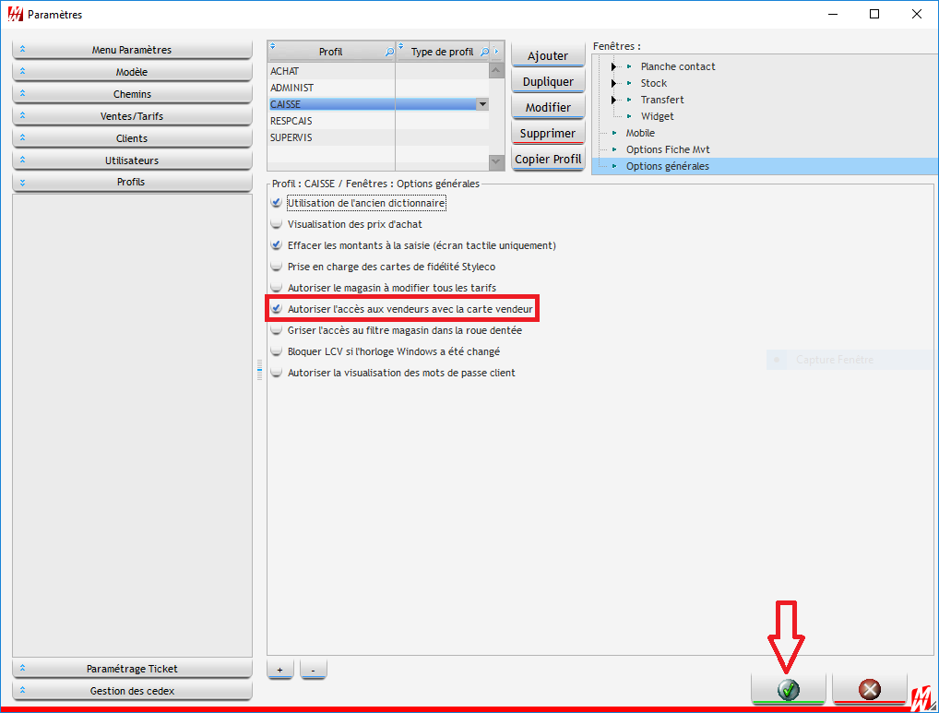

Le pointage s’effectue à l’arrivée en magasin ainsi qu’au départ du magasin.
Les cartes vendeurs sont à paramétrer par nos soins, n’hésitez pas à prendre contact avec notre service commercial si vous souhaitez plus d’informations.

A l’arrivée :
Bipez votre carte vendeur sur la page d’accueil LCV pour enregistrement votre arrivée.

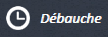
Au départ :
Cliquez sur

Bipez votre carte vendeur pour enregistrer votre départ.

Paramétrage de la fidélité :

Cliquez sur Paramètres
Cliquez sur l’onglet « Client » puis sur « Fidélité ».

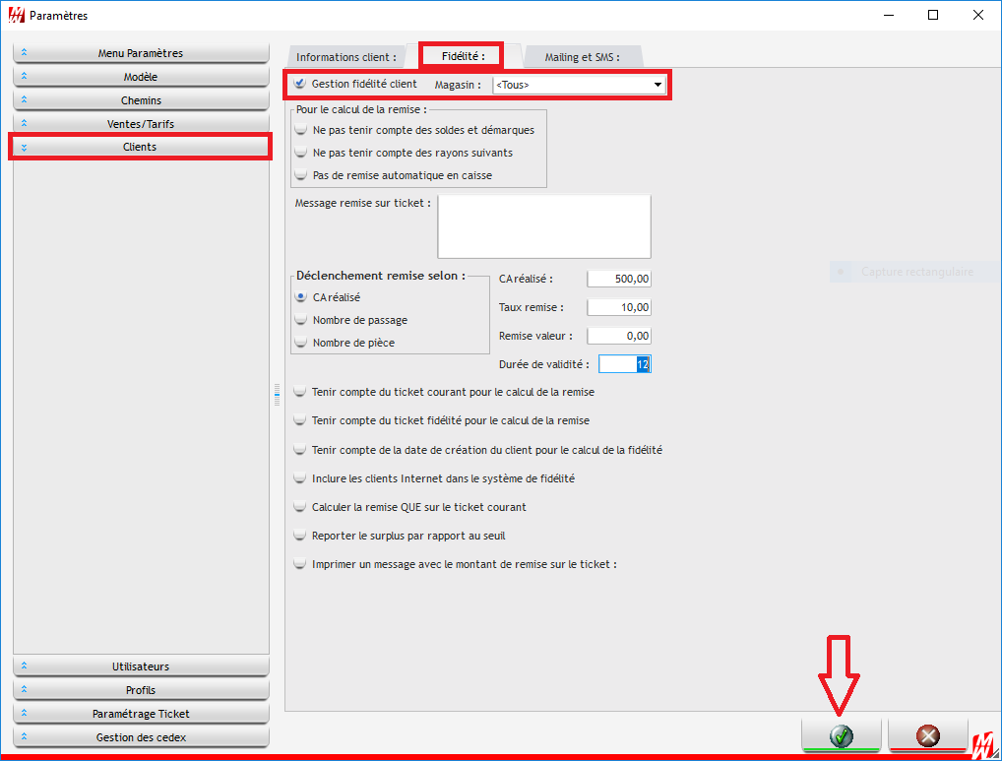

La fidélité se paramètre soit pour tous les magasins soit dans chaque magasin. Ainsi chaque magasin peut avoir son propre système de fidélité.

Cliquez sur « Gestion fidélité client » pour activer la fidélité et ensuite la paramétrer.

Tout d’abord il faut définir les paramètres de déclenchement de la remise. La remise peut se déclencher selon le CA réalisé, le nombre de passage ou le nombre de pièces achetées.

Déclenchement selon le CA réalisé :

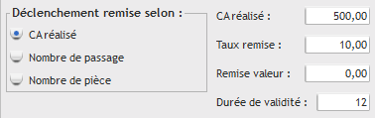

Renseignez le montant à atteindre pour le déclenchement de la remise.
Indiquez le taux de remise ou la valeur de la remise ainsi que sa durée de validité.

Déclenchement selon le nombre de passage :

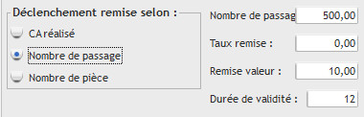

Renseignez le nombre de passage pour le déclenchement de la remise.
Indiquez le taux de remise ou la valeur de la remise ainsi que sa durée de validité.

Déclenchement selon le nombre de pièce :

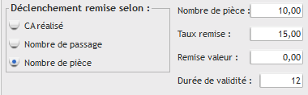

Renseignez le nombre de pièce à acheter pour le déclenchement de la remise.
Indiquez le taux de remise ou la valeur de la remise ainsi que sa durée de validité.

Ces chiffres sont donnés à titre indicatif, libre à vous de choisir vos propres paramétrages.

Pour le calcul de la remise, vous devez choisir les paramétrages en caisse :
- Tenir compte ou non des soldes et démarques
- Exclure certains rayons (tel que les produits d’entretien)
- Remise automatique en caisse ou non

Puis :
- « Tenir compte du ticket courant pour le calcul de la remise » : Permet de prendre en compte le ticket en cours pour le calcul de la remise fidélité.
- « Tenir compte du ticket fidélité pour le calcul de la remise » : Permet de prendre en compte dans le CA de la remise le dernier ticket en cours de vente, le ticket contenant la remise fidélité compte dans la future remise fidélité et donc équivaut à 1 passage.
- « Tenir compte de la date de création du client pour le calcul de la fidélité » : Permet de spécifier la date de création comme date de fidélité pour la première remise d'un nouveau client. Pour les remises suivantes, la date de fidélité est gérée normalement. Cela suppose d’avoir une carte de fidélité par client. Lorsque le client revient, on reprend sa carte puis on lui créer un nouveau compte client associé à une nouvelle carte. Ensuite, au siège, une personne fusionne les deux fiches clients.
- « Inclure les clients internet dans le système de fidélité » : Permet à vos clients internet de bénéficier de la fidélité appliquée en magasin. Uniquement lorsque votre site web est chez LCV.
- « Calculer la remise QUE sur le ticket courant » : Permet de calculer le montant de la fidélité sur le ticket courant.

Enfin, cliquez sur 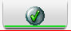 pour valider les modifications.

Fichier client :
Vous pouvez remplir votre fichier client en cliquant sur 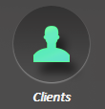

Nouveauté : vous avez la possibilité de mettre un message dans la fiche client pour qu’il s’affiche en caisse lors de son passage.
Pour se faire, sélectionnez votre client dans la base de données et cliquez sur Modifier.

Une fois sur la fiche du client, cliquez sur le second onglet « Informations supplémentaires » et renseignez le message dans l’encart « Alerte pour caisse ».

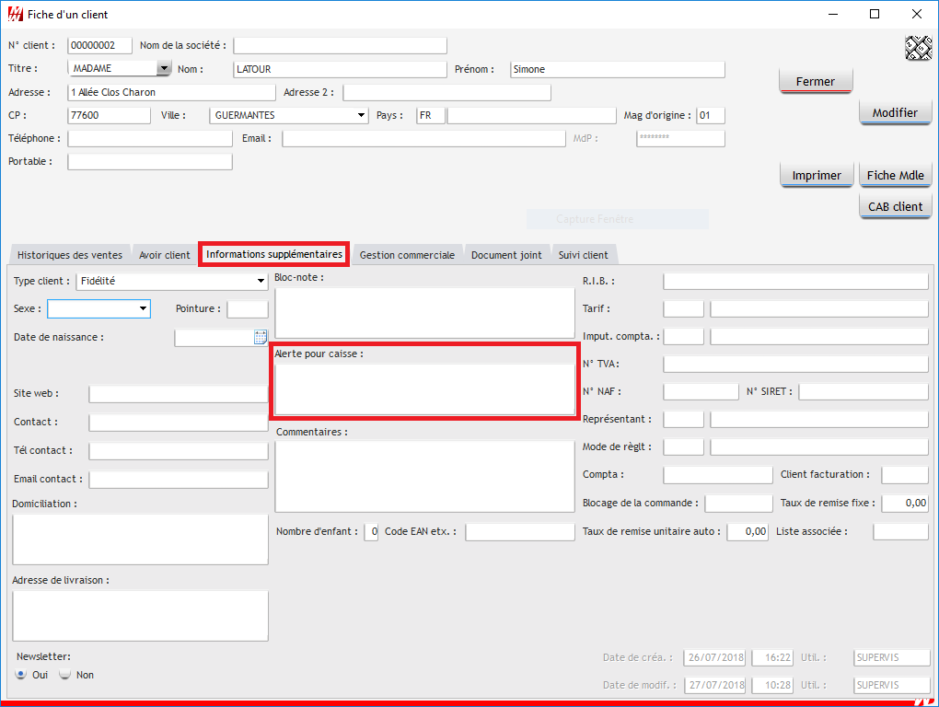

Votre fichier client peut être paramétré pour correspondre à vos attentes.
Pour se faire, allez dans « Paramètres », puis cliquez sur « Client » et enfin « Informations client ».

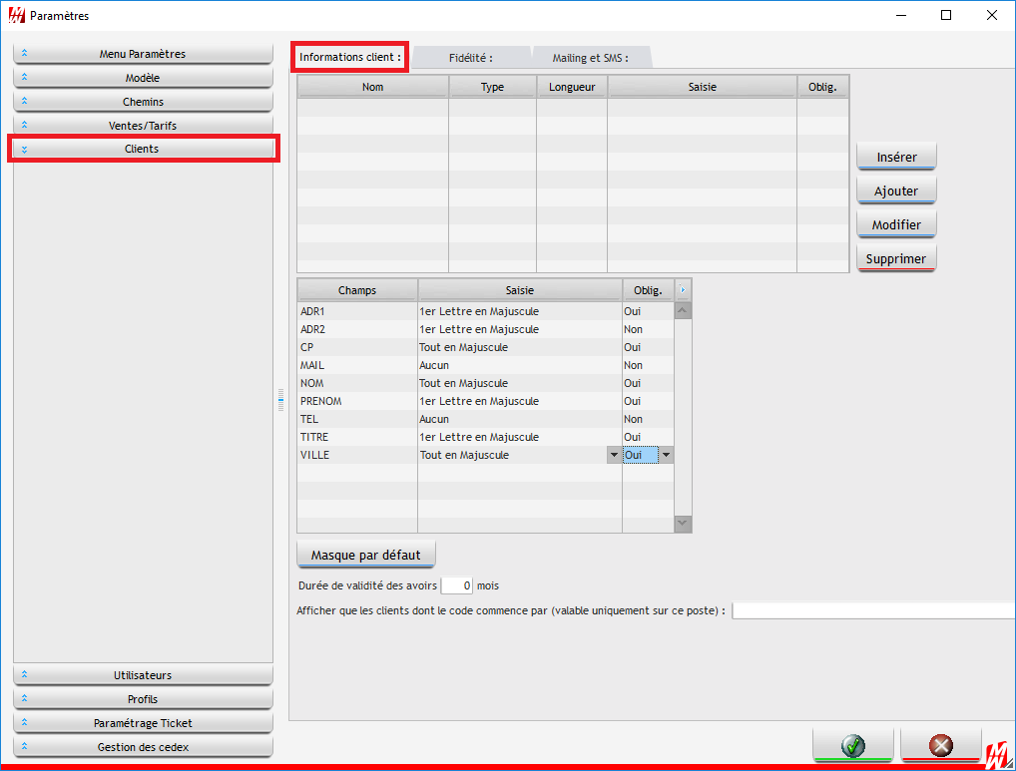

Pour tous les champs de renseignement, vous avez la possibilité de forcer la saisie :
- Tout en majuscule
- Tout en minuscule
- 1ere Lettre en Majuscule

Vous pouvez obliger le vendeur à renseigner un champ pour valider la fiche client. Pour l’activer, sélectionnez la rubrique obligatoire et mettez « Oui » dans la troisième colonne.
Un message s’affichera en caisse si le vendeur n’a pas rempli un champ obligatoire et le curseur se placera automatiquement dans le champ à renseigner.

Vous pouvez ajouter des champs tels que la date de naissance. Pour la créer, cliquez sur « Ajouter » puis renseignez le nom, le type, la longueur (le nombre de caractère), le type de saisie et l’obligation ou non.
Vous retrouverez ce champ en dessous de tous ceux initialement présents.

Fusionner deux clients :

Sur la page d’accueil LCV, cliquez sur « Option » puis sur « Déplacer un client vers un autre ».

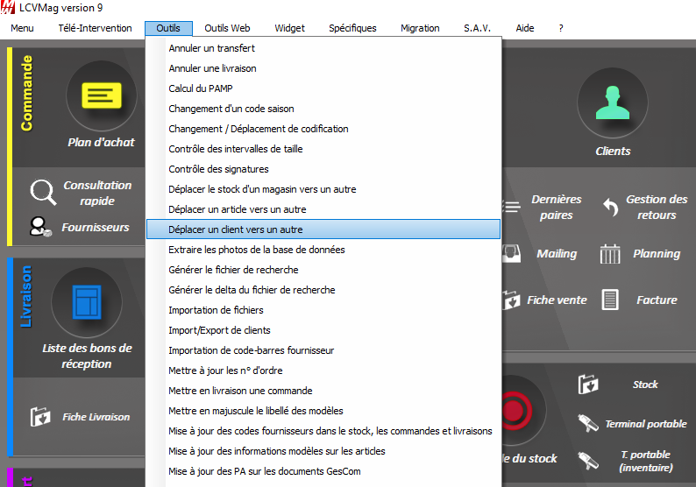

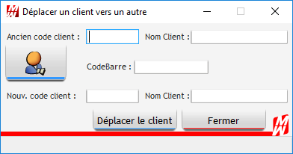

Faites un clic droit dans l’encart de l’ancien code client afin de rechercher la fiche à supprimer.
Faites ensuite un clic droit dans l’encart du nouveau code client afin de rechercher la fiche à garder.

Cliquez ensuite sur

Répondez aux questions en fonction de vos besoins : récupération des informations de la fiche, des ventes du client, des mouvements Gescom.

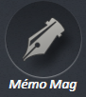
Memo Mag :

Pour ouvrir, le module de MemoMag cliquez sur

Cette fenêtre permet de dialoguer entre les sites instantanément, c'est une sorte de messagerie interne.

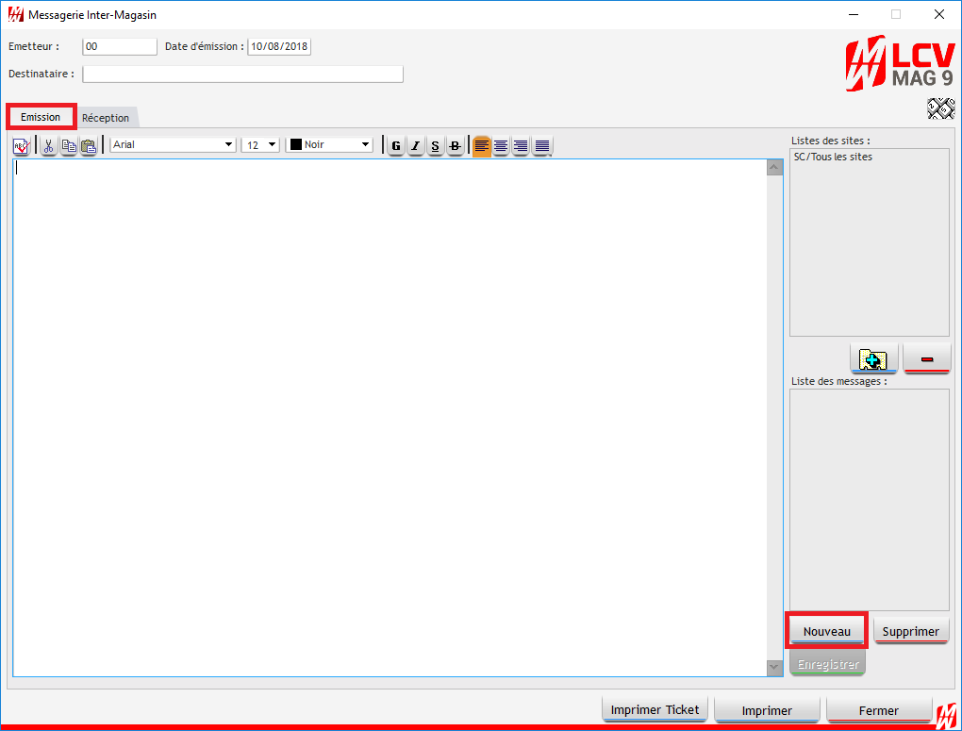

- Utilisation :

Pour envoyer un message :

Cliquez sur le bouton
Pour ajouter un destinataire, double cliquez sur son site ou cliquez sur 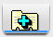

Pour supprimer un destinataire, sélectionnez-le dans la liste des sites puis cliquez sur le bouton 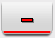

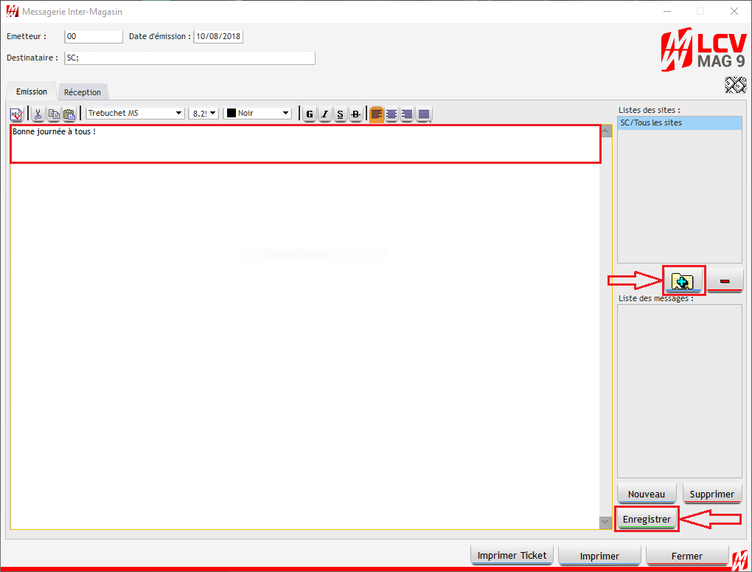

Tapez votre message dans la zone de saisie, puis enfin cliquez sur le bouton
Un numéro sera attribué à votre message et apparaîtra dans la liste des messages.
Votre message s’envoie instantanément et sera reçu dans les minutes suivant l’envoi.

Réception d'un message :

Si vous avez des messages en réception, à chaque ouverture du logiciel, cette fenêtre s'ouvrira automatiquement.
Vous pouvez imprimer ces messages ou les supprimer en cliquant sur le bouton 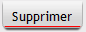

- Attention !

Le Site "SC / Tous les sites" n'est visible qu'à partir du Serveur.

Mailing

Gestion du fichier client

Visualisation des réservations
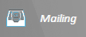
Cliquer sur

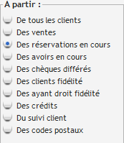

Pour visualiser vos réservations en cours, sélectionnez cette option dans « A partir : » et cochez la case « Détaillé » afin d’avoir le libellé des articles réservés.

La date du jour se met automatiquement dans la période, cliquez sur « Sélection » si vous souhaitez en faire une puis cliquez sur « Calculer ».

Exemple : 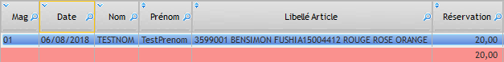

La colonne « Réservation » correspond au montant des arrhes versées.

Visualisation des avoirs en cours
Pour visualiser les avoirs en cours, sélectionnez cette option dans « A partir : » puis cliquez sur Calculer. (Faire « Sélection » si besoin)

Exemple :
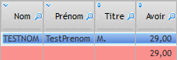

La colonne « Avoir » correspond au montant de l’avoir possédé par le client.

Visualisation des chèques différés
Pour visualiser la liste des chèques différés en attente d’encaissement, sélectionnez cette option dans « A partir : » puis cliquez sur « Calculer ». (Faire « Sélection » si besoin)

Exemple :
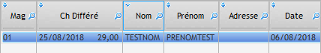

La colonne « Ch Différé » contient la date d’encaissement prévu du chèque ainsi que le montant. Et la colonne « Date » correspond à la date d’achat de l’article.

Extraction du fichier client
Pour extraire votre fichier client, sélectionnez « De tous les clients » dans la liste « A partir :», sélectionnez les rubriques dont vous avez besoin, faites une sélection si besoin puis cliquez sur « Calculer ».

La liste apparait dans le tableau.

Faite un clic droit dans le tableau, la liste ci-dessus apparait :

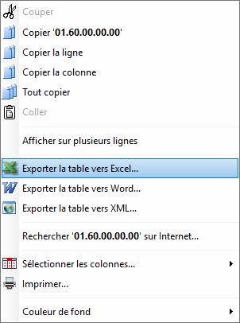

Cliquez sur « Exporter la table vers Excel… »
Renseignez le nom de votre fichier ainsi que l’emplacement de sauvegarde puis cliquez sur « Enregistrer ».

E-mailing

Paramétrage dans LCV :
Rendez-vous dans les « Paramètres » puis dans « Client » et enfin dans « Mailing et SMS ».

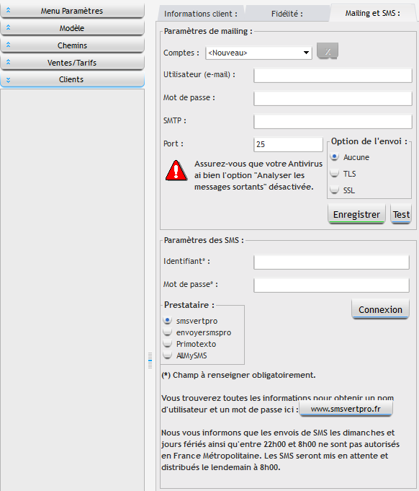

Renseignez votre adresse mail, le mot de passe ainsi que le SMTP que vous trouverez dans les paramètres de votre adresse mail puis cliquez sur « Enregistrer ».
Note : Si vous ne trouvez pas votre SMTP, contactez votre fournisseur d’accès.

Mailing :
Cliquez sur

Choisissez « De tous les clients » si vous souhaitez envoyer un message à tous, si non sélectionnez « Des ventes » pour n’envoyez le message qu’aux clients ayant acheté un article sur la période sélectionnée.

Choisissez ensuite les rubriques à afficher.

Si vous sélectionnez « Des ventes », il faut renseigner la période à analyser.

Si vous souhaitez faire une sélection particulière, cliquez sur « Sélection » puis sur « Ok ».
Enfin cliquez sur « Calculer ».

La liste de vos clients ainsi que leurs informations s’affichent dans le tableau.
Dans cette liste, il se peut que vous ayez des clients sans adresse mail, il faut donc les retirer de la liste.
Pour les retirer de la liste, sélectionnez-les et cliquez sur « la croix rouge ».
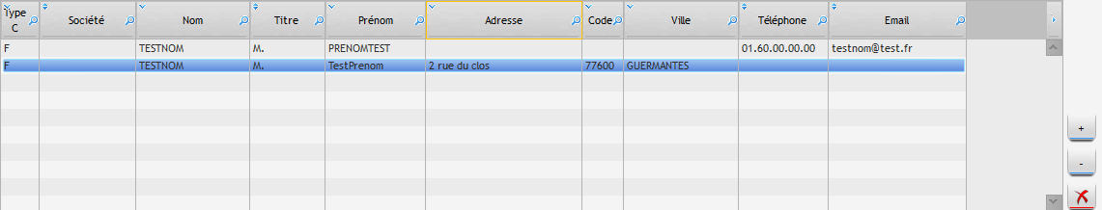

Note : Les fiches clients ne sont supprimées que de l’affichage, non du système.

Renseignez le titre et le message que vous souhaitez envoyer.
Si vous voulez intégrer une photo à votre mail il faudra impérativement la mettre en fichier joint. Pour l’intégrer, cliquez sur « Parcourir » et aller chercher la photo en question.
Enfin cliquez sur « Envoyer ».
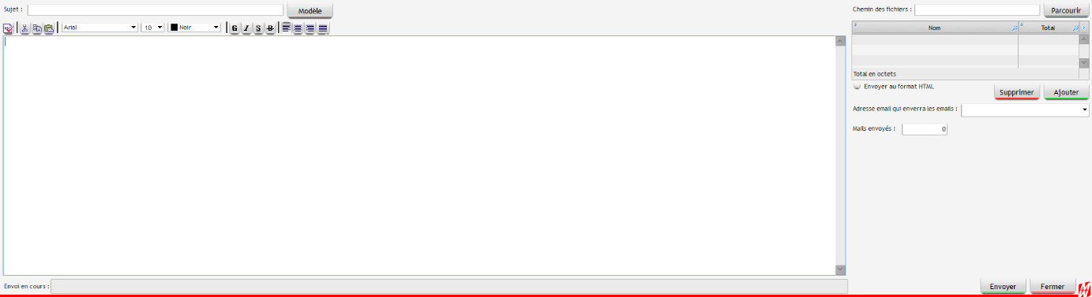

Mailing SMS

Prérequis :
S’inscrire sur le site : www.smsvertpro.fr
Créer un compte, récupérer l’identifiant + le mot de passe
Acheter des unités (10 unités offertes à la première inscription)

Paramétrage dans LCV :
Rendez-vous dans les « Paramètres » puis dans « Client » et enfin dans « Mailing et SMS ».
Renseignez l’identifiant et le mot de passe que vous avez noté lors de l’inscription sur www.smsvertpro.fr

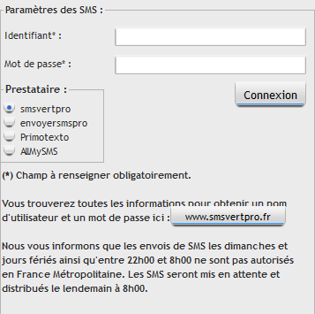

Cliquez ensuite sur « Connexion » pour tester la validité des informations que vous avez renseigné.

Mailing :
Cliquez sur

Choisissez « De tous les clients » si vous souhaitez envoyer un message à tous, si non sélectionnez « Des ventes » pour n’envoyez le message qu’aux clients ayant acheté un article sur la période sélectionnée.

Choisissez ensuite les rubriques à afficher.

Si vous sélectionnez « Des ventes », il faut renseigner la période à analyser.

Si vous souhaitez faire une sélection particulière, cliquez sur « Sélection » puis sur « Ok ».
Enfin cliquez sur « Calculer ».

La liste de vos clients ainsi que leurs informations s’affichent dans le tableau.
Dans cette liste, il se peut que vous ayez des clients sans adresse mail, il faut donc les retirer de la liste.
Pour les retirer de la liste, sélectionnez-les et cliquez sur « la croix rouge ».

Note : Les fiches clients ne sont supprimées que de l’affichage, non du système.
Une fois votre fichier client épuré, cliquez sur le bouton + au-dessus de la croix rouge pour sélectionner tous les clients à qui vous allez envoyer le sms.
Écrivez votre message dans l’encart du dessous.
Vous disposez d’un maximum de 160 caractères par sms.

Renseignez aussi l’émetteur ainsi que la colonne contenant les n° de portables.

Enfin cliquez sur « Envoyer » en bas de page.
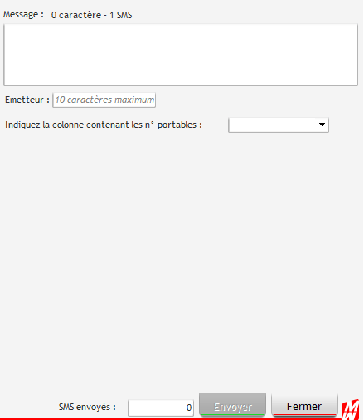

Notes : Si le SMS n’est pas envoyé, le client apparaîtra en rouge à l’écran dans le tableau de droite.

Mailing papier
Cliquez sur

Choisissez « De tous les clients » si vous souhaitez envoyer un message à tous, si non sélectionnez « Des ventes » pour n’envoyez le mailing qu’aux clients ayant acheté un article sur la période sélectionnée.

Choisissez ensuite les rubriques à afficher.

Si vous sélectionnez « Des ventes », il faut renseigner la période à analyser.

Si vous souhaitez faire une sélection particulière, cliquez sur « Sélection » puis sur « Ok ».
Enfin cliquez sur « Calculer ».

La liste de vos clients ainsi que leurs informations s’affichent dans le tableau.
Dans cette liste, il se peut que vous ayez des clients sans adresse, il faut donc les retirer de la liste.
Pour les retirer de la liste, sélectionnez-les et cliquez sur la croix rouge.

Note : Les fiches clients ne sont supprimées que de l’affichage, non du système.

Impression

Plusieurs types d’impression-vous sont proposés :

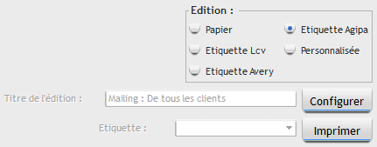

- Papier

Cette édition vous permet d’imprimer la sélection de client que vous avez fait sous forme de tableau.

- Etiquette LCV

Permet d’imprimer des étiquettes à coller sur vos enveloppes. Le format est :
Il y a 4 étiquettes de front et 40 sur la page.
Note : Ces étiquettes sont disponibles chez LCV.

- Etiquette Avery & Agipa

Permet d’imprimer des étiquettes à coller sur vos enveloppes. Le format est :
Il y a 3 étiquettes de front et 24 sur la page.

- Etiquette Personnalisée

Cliquez sur « Configurer » pour paramétrer votre étiquette.

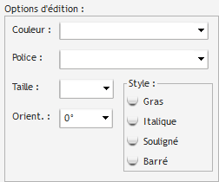

Dans un premier temps, il vous faut définir la taille de votre étiquette. Ces dimensions se trouvent sur l’emballage de vos étiquettes, si vous ne les trouvez pas munissez-vous d’une règle et mesurez.

Remplissez les champs ci-dessous :

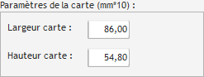
Note : LCV tient compte des marges internes à votre imprimante. La marge diffère d’une imprimante à l’autre, il faudra donc adapter les dimensions de l’étiquette en conséquence.

Sélectionnez ensuite les rubriques dont vous avez besoin pour votre étiquette.
Pour chaque rubrique, il vous est possible de modifier la couleur, la police, la taille, l’orientation ainsi que le style.
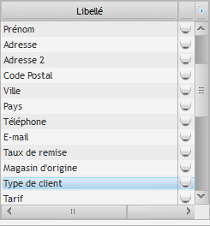

Gestion

Création des objectifs

Pour renseigner les objectifs à atteindre, cliquez sur

Sélectionnez le magasin, la période puis cliquez sur « Charger » en bas de page.

Le détail des ventes de l’année précédente apparait. C’est à partir des chiffres de l’année passée que vous allez pouvoir fixer des objectifs.

Dans un premier temps, il faut choisir où appliquer la formule. Vous pouvez fixer des objectifs au magasin, au rayon ou aux deux en même temps.
Pour fixer l’objectif, vous devez saisir une formule. Par exemple si vous souhaitez faire 5% de plus que l’année dernière, dans la case « Formule » vous devez écrire : +5% puis cliquez sur « Calculer ».
Les calculs sont possibles par addition, soustraction, multiplication ou division.

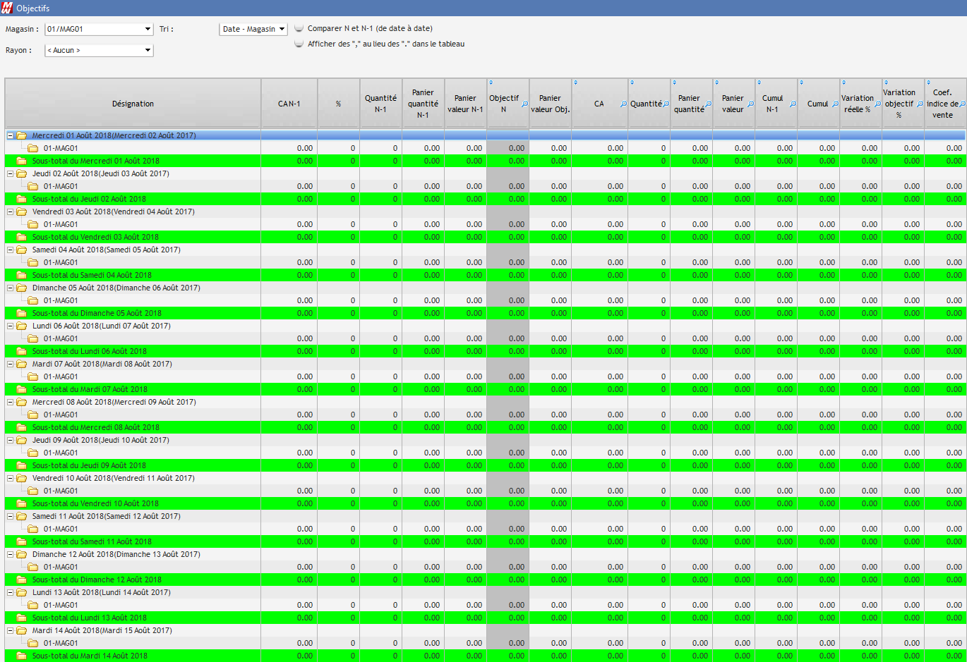

Si vous voulez que le rayon se calcule par rapport au magasin, il faudra sélectionner le rayon en question puis mettre par exemple :
M=5% (Cela calculera un objectif pour le rayon correspondant à 5% du CA magasin N-1)

Si un chiffre ne vous convient pas, par exemple vous souhaitez faire 5% de plus que l’année dernière mais 10% de plus le samedi uniquement, double cliquez sur le chiffre correspondant et modifiez-le.

Attention : Si vous faites un « calcul » à nouveau, les objectifs saisis à la main disparaitront au profit du nouveau calcul. Nous vous conseillons donc de faire les modifications à la main en dernier.

Lorsque vous êtes satisfait des objectifs fixés, cliquez sur « Appliquer » pour les enregistrer.
A présent, les objectifs s’afficheront en caisse dans les Statistiques.

Création du budget

Il vous est possible de définir des budgets avant de commencer vos achats, de manière à visualiser ou vous en êtes au fur et à mesure de la saisie de vos commandes.
Les budgets se définissent dans le Plan d’Achat.
Une fois dans le plan d’achat, il faut que vous soyez en affichage de synthèse pour avoir accès au bouton

Sélectionnez-en haut à gauche la saison puis le tri à effectuer

Pour effectuer un budget par fournisseur :

Avant de le sélectionner vous pouvez déterminer le rayon concerné (facultatif).

Vous pouvez également filtrer par magasin si vous le souhaitez.
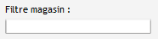

Cliquez ensuite directement sur le fournisseur pour lequel vous souhaitez définir le budget (dans la liste des fournisseurs sur la gauche).

Celui-ci va ainsi s’intégrer à votre tableau de préparation de budget :

Renseignez ensuite vos informations de budget :
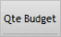
- Quantité du budget du fournisseur

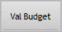
- Valeur du budget du fournisseur
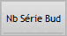
- Le nombre de série (de modèles) du budget de ce fournisseur

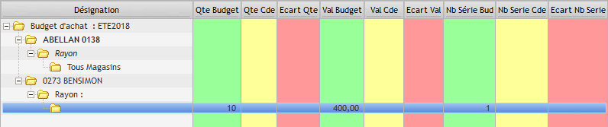
Lorsque tous ces points sont renseignés, cliquez sur

L’enregistrement est automatique à partir du moment où une information est renseignée. Il s’actualise à chacun des ajouts.

Le fait de lancer le calcul va vous afficher les commandes qui ont déjà été effectuées pour votre sélection (colonnes Qte Cde, Val Cde et NB Série Cde), mais surtout l’écart entre vos commandes réelles et le budget défini grâce aux colonnes.

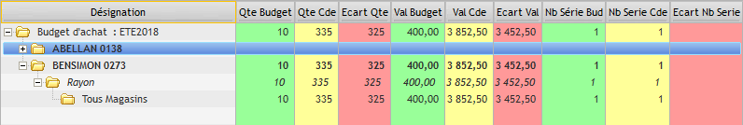
Utilisez les boutons et pour obtenir un affichage optimal.

Vous pouvez ainsi effectuez vos budgets pour plusieurs fournisseurs, ceux-ci se mettront les uns à la suite des autres.

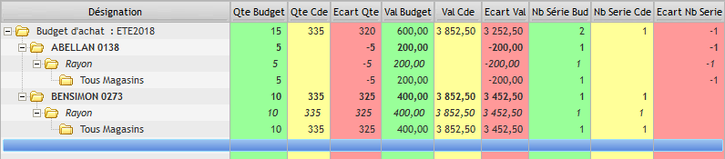
Si vous souhaitez éditer le budget défini, cliquez sur

Si vous souhaitez modifier un budget, il vous suffit de double cliquer sur la ligne du dernier tri (ici le magasin) et de faire les modifications que vous souhaitez.

Contrôle Factures Fournisseurs
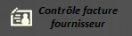
Cliquez sur
La page de contrôle de factures apparait, faites un clic droit dans

Sélectionnez le fournisseur.
Cliquez ensuite sur pour sélectionner la livraison correspondant à votre facture fournisseur.

Entrez les dates de la période à contrôler.

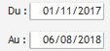

Sélectionnez les livraisons « Non pointées ».

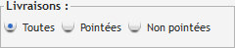

Cliquez sur « Go » pour obtenir la liste des livraisons correspondant au fournisseur. Sélectionnez la livraison puis cliquez sur « Ok ».

Voici ce que vous devriez avoir à l’écran :

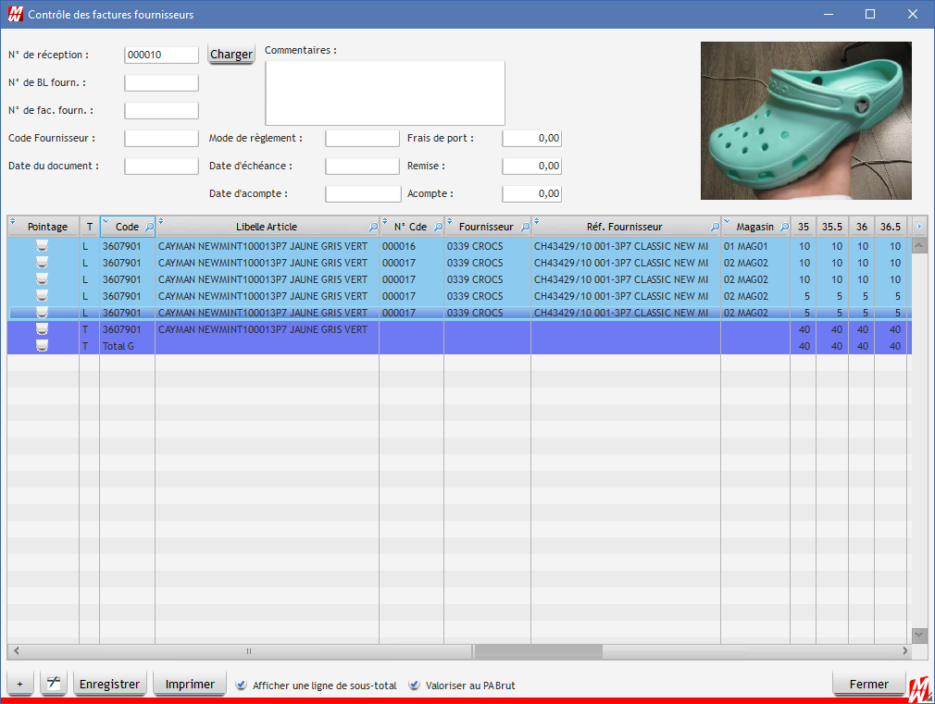
Cochez les cases pour pointer les livraisons puis cliquez sur pour enregistrer le pointage.
Astuce : Le bouton en bas a gauche permet de tout sélectionner

Répétez l’opération en sélectionnant une autre livraison ou un autre fournisseur pour continuer le pointage.
Attention : Si vos livraisons sont multifournisseurs (enregistrement de deux livraisons en même temps sans créer un nouveau numéro entre les deux) il faudra passer par le plan d’achat.

- Contrôle Facture Fournisseurs dans le plan d’achat

Le pointage dans le plan d’achat se fait article par article, il faut donc au préalable aller chercher tous les articles à pointer.

Cliquez ensuite sur un article, puis sur la ligne de livraison correspondant à votre facture ; si vos livraisons ne sont pas détaillées par date cliquez sur la roue crantée et affichez-les.
Faites un clic droit sur la ligne de livraison et cliquez sur « Pointage des lignes de livraison ».

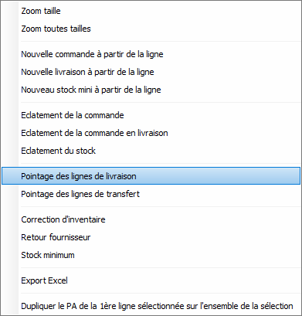

Note : Lorsqu’une ligne de livraison est pointée, on affiche « Ok » dans la colonne « InfoSite ».

Gestion des codes promotionnels

Dans LCV, vous pouvez créer des « promotions » qui vont automatiquement se déclencher, quand les conditions seront réunies, en caisse.
Cela sert par exemple à faire : « Pour 100 € d’achat, 10 € de remise immédiate ».
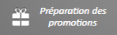
Pour créer/modifier vos promotions, depuis le menu de LCV, cliquez sur la fenêtre suivante va s’ouvrir :
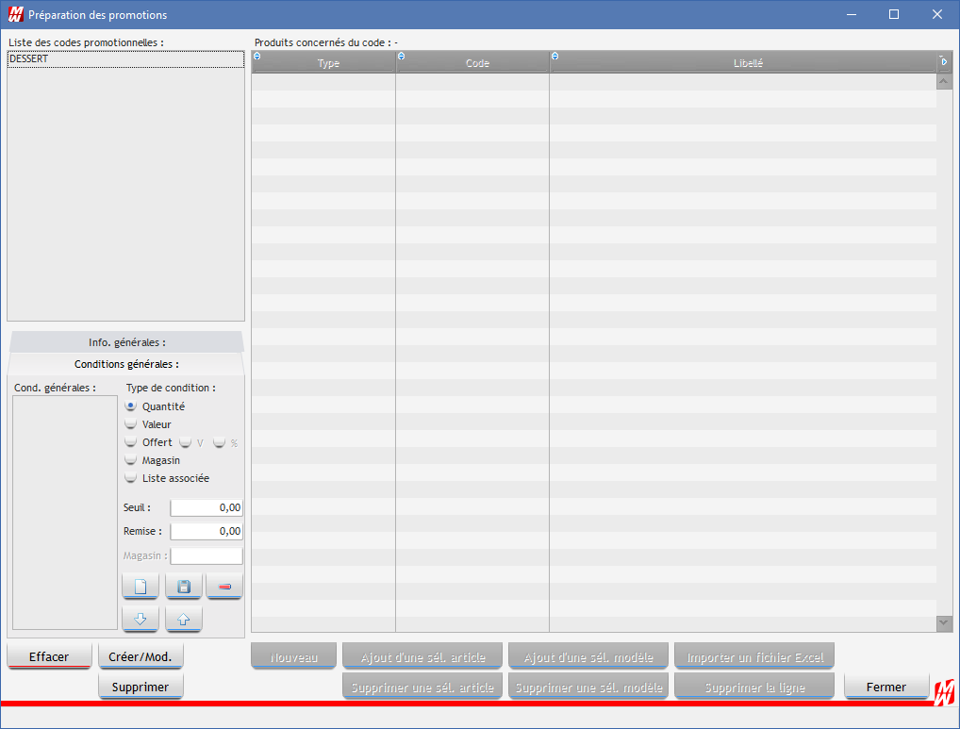
ZONE 1
ZONE 2
ZONE 3

La fenêtre est décomposée en 3 parties :
- Zone 1 : Cette partie va vous permettre de visualiser toutes vos promotions, d’en sélectionner une, de la modifier ou de la supprimer.
- Zone 2 : Cette zone va vous permettre de créer/modifier/supprimer une promotion.
- Zone 3 : Cette zone va vous permettre de définir la liste des produits associés à votre promotion.

Créer une promotion

Pour créer une promotion, il faut allez renseigner en premier dans l’onglet « Info. Générales » :
- Le code de votre promotion.
- Le libellé de votre promotion.
- La période d’application de votre promotion.
- L’article LCV qui sera utilisée pour indiquer la remise sur le ticket (voir point 5.) (Ce dernier est facultatif).
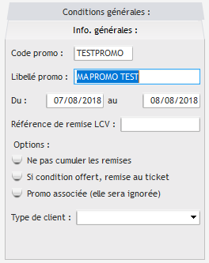
Ex :

Ensuite, dans l’onglet « Conditions générales » vous indiquez vos conditions de déclenchement de la promotion :

- Indiquez le type de condition :
  - Quantité : Le déclenchement se fera à partir d’une certaine quantité d’articles présents dans la liste. La remise se fait en valeur.
  - Valeur : Le déclenchement se fera à partir d’une certaine valeur d’achat d’articles présents dans la liste. La remise se fait en valeur.
  - Offert : Le déclenchement se fera à partir d’une certaine quantité d’articles présents dans la liste. Si la remise est en pourcentage, cochez la case « % » et indiquez le pourcentage dans « Remise » ; si la remise est du type « 2 achetés, 3ème à 1€ » indiquez 1 dans la ligne remise.
  - Magasin : Si le magasin est dans la liste, alors la promotion se déclenchera. Il ne faut renseigner ensuite que le champ « Magasin ». A noter que si au moins un magasin est spécifié dans la condition, tous les autres magasins en seront exclus automatiquement.
- Indiquez le seuil, ce seuil va permettre le déclenchement de la remise, par exemple si vous mettez « Quantité » et le seuil à « 5 », il faudra avoir 5 articles de la liste pour déclencher la remise.
- Indiquez la remise : Indiquer la remise en valeur à déduire du ticket
- Indiquez le magasin : si vous mettez une condition « Magasin », il faut spécifier son code magasin dans cette zone.
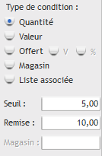

Exemple : Dès 5 articles achetés, 10€ offerts

Cliquez sur pour l’ajouter dans vos listes de conditions.
Le bouton vous permettra de retirer une condition de la liste.

Conditions multiples :

Les conditions de quantité et de valeur sont lues dans l’ordre du tableau à gauche.
Donc avec les flèches, il faut bien positionner vos conditions afin qu’elles se suivent, exemple :
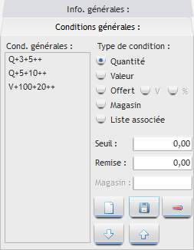

Dans cet exemple, j’ai indiqué 3 conditions de déclenchement.
- La 1ère : A la quantité, si j’ai 3 articles, j’ai une remise de 5 €
- La 2nd : A la quantité, si j’ai 5 articles, j’ai une remise de 10 €
- La 3ème : A la valeur d’achat, si j’ai pour 100 € d’articles, j’ai 20 € de remise.

Dans cet exemple, il faut tout inverser. En caisse, je vais lire la première condition, si j’ai 3 articles alors j’ai 5 € de remise, les conditions du dessous ne seront jamais lues et le client n’aura jamais 10 € ou 20 €
Il faut donc penser à mettre les conditions les plus fortes en premier.

Si je fais un ticket de 3 articles de la promotion avec un total d’achat de 63 €, le programme va tester :
- « Est-ce que j’ai 100 € d’achat ? » Non
- « Est-ce que j’ai 5 articles » ? Non
- « Alors est-ce que j’ai 3 articles ? » Oui, alors j’ai une remise de 5 €

Maintenant si on fait 5 articles avec un total de 98 € en gardant l’ordre présent dans l’exemple on aura :
- « Est-ce que j’ai 3 articles ? » Oui, alors j’ai une remise de 5 €

Mais le client a pourtant 5 articles et devrait bénéficier des 10 € mais comme l’ordre est incorrecte, il n’aura jamais la remise.

A noter que si un client achète 8 articles de la promotion, il aura :
- Une première remise de 10 € sur les 5 articles.
- Une seconde remise de 5 € sur les 3 articles restants dans le panier.

Note : La condition au magasin n’est pas concernée par cet « ordre » à respecter, vous pouvez le mettre n’importe où.

Note : La condition se cumule, ainsi si vous avez un déclenchement avec une quantité de 5 et que dans le ticket vous avez 12 articles présents dans la promotion, celle-ci sera déduites deux fois.

Note : Pour la condition « Offert », si la condition se déclenche plusieurs fois, la remise s’appliquera sur les articles les moins chers. Si, par exemple, vous avez deux fois la promotion, on va appliquer la première remise sur le moins cher puis la seconde remise sur le second moins cher. (Si vous avez une quantité de 2 sur l’article le moins cher, celui-ci sera remisé, dans l’exemple, deux fois).

Modifier une promotion
Après avoir sélectionné votre promotion toutes les informations relatives à celle-ci vont s’afficher.
Il suffira de modifier les informations et de cliquer sur pour valider celles-ci.

Supprimer une promotion
Sélectionnez votre promotion puis cliquez sur pour la supprimer définitivement du logiciel.

Indiquer la liste de produits associés à la remise
Pour chaque promotion, vous indiquez les articles qui vont permettre de déclencher cette remise.

Il y a 5 types de lignes :
- Article : Indiquez votre article (ou clic droit pour avoir la liste)
- Modèle : Indiquez votre modèle (ou clic droit pour avoir la liste). Tous les articles du modèle seront pris en compte dans la promotion.
- Famille : Indiquez votre famille (ou clic droit pour avoir la liste). Tous les articles associés à cette famille seront pris en compte dans la promotion.
- Rayon : Indiquez votre rayon (ou clic droit pour avoir la liste). Tous les articles associés à cette famille seront pris en compte dans la promotion.
- Fournisseur : Indiquez votre fournisseur (ou clic droit pour avoir la liste). Tous les articles associés à cette famille seront pris en compte dans la promotion.

Vous pouvez aussi utiliser les boutons :
Avec ce bouton vous allez pouvoir, en fonction de votre sélection, ajouter plusieurs articles en une seule fois.

Avec ce bouton vous allez pouvoir, en fonction de votre sélection, ajouter plusieurs modèles en une seule fois.

Avec ce bouton vous allez pouvoir, en fonction de votre sélection, supprimer plusieurs articles dans la liste.
Avec ce bouton vous allez pouvoir, en fonction de votre sélection, supprimer plusieurs modèles dans la liste.

Référence de remise LCV
Dans LCV, les promotions sont regroupées comme une référence LCV.
Si votre promotion déclenche une remise de 5 €, on va mettre une référence LCV spécifique à 5€ sur le ticket.

Mais pour des raisons de gestion vous pouvez créer un article qui sera associé à cette promotion, cela vous permettra ensuite par exemple de savoir combien de fois cette promotion a été utilisée et pour quel montant via une analyse.

Penser à bien mettre un fournisseur distinct pour pouvoir les retrouver ou les retirer facilement d’analyse ou autres. Attention au rayon également, essayez de codifier cette référence au plus près des articles présents dans la liste.

Préparation des tarifs

Ce menu va vous permettre de définir un prix provisoire pour la période des soldes, une démarque ou la création de gueltes pour les vendeurs.
L’avantage est que les articles passeront directement au tarif soldé en caisse pour donner suite à la préparation et repasseront au prix de vente normal une fois la période de solde terminée.

Dans un premier temps, il vous faut paramétrer votre préparation de tarif.

Placez-vous sur la ligne C3, elle correspond au nouveau tarif que vous allez appliquer pour une période définie.

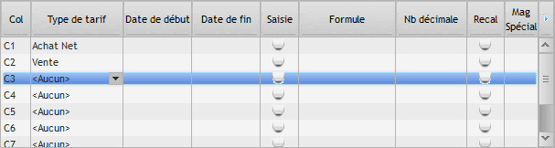

Veuillez renseigner chacun des éléments de la ligne C3 :

Type de tarif : choisir le type de tarif dans la liste
Date de début : date du début de la solde
Date de fin : date de fin de la solde
Saisie : Veuillez cocher cette case (cela permettra de pouvoir modifier les tarifs par la suite)
Formule : C2-X% (X étant le pourcentage de remise que vous souhaitez appliquer)
Nb décimale : mettre 0 pour un arrondi à l’entier le plus proche, ou 2 pour 2 chiffres après la virgule
Recal : Veuillez cocher cette case (cela permettra de calculer la colonne de solde)
Mag spécial : A utiliser si le tarif ne concerne qu’un magasin en particulier

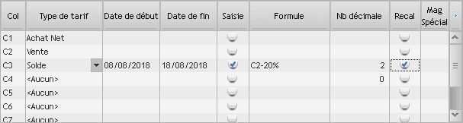Le tableau devrait ensuite ressembler à cela :

Vous pouvez également utiliser les lignes C4, C5… pour des remises différentes sur des périodes qui se suivent.
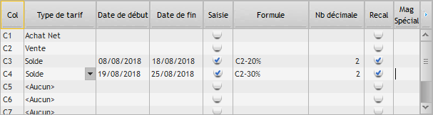
Exemple :

Note : Attention, les dates ne doivent en aucun cas se chevaucher.

Ensuite il vous faut sélectionner les articles dont le tarif sera soldé.
Cliquer sur afin de définir les articles qui seront soldé.
Quand le tableau de sélection s’ouvre, faites un clic droit dans le choix de votre sélection (saison, rayon ou fournisseur ...).
Tous les articles de la sélection vont alors se charger à l’écran avec leur prix soldé dans la dernière colonne.

Si vous souhaitez retirer des articles de votre sélection, cliquez sur l’article en question puis sur
Si vous souhaitez retirer une sélection d’article, cliquez sur

Pour enlever les articles qui n’ont plus de stock :
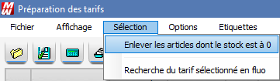

Pour modifier un des tarifs dans la colonne solde : utiliser le bouton
Pour pouvoir consulter le détail d’un article, vous pouvez utiliser le bouton

ENREGISTREMENT
Important : Il y a 2 enregistrements à faire pour finaliser l’opération.

ENREGISTREMENT 1
Donner un nom à votre préparation de tarif :
Cliquez sur

Cela aura pour effet d’enregistrer la liste des modèles ainsi que le tableau des formules.

Ainsi, si par la suite vous quittez, vous pourrez revenir dans la préparation de tarif et utiliser le bouton pour reprendre votre préparation de tarif.

ENREGISTREMENT 2 : A Faire lorsque votre préparation de tarif est terminée
Cliquer sur le bouton

Cela aura pour effet de mettre en vigueur les tarifs avec les dates sur les fiches modèles (dans la partie TAR des modèles).

Impression des Tarifs

Dans le cas où vous possédez plusieurs magasins avec des stocks différents, il vous est possible d’imprimer une sélection d’article correspondant au stock du magasin.

Cocher la case Sélection magasin, renseignez le magasin correspondant et cliquez sur

IMPORTANT :

Nous vous conseillons de créer séparer votre fichier de préparation de tarifs en fonction de la remise appliquée.
Exemple : 1 fichier pour les articles soldés a -20%, un autre pour les -30%, ainsi de suite.

Contrôle du stock
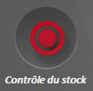
Cliquez sur

- Contrôle du stock

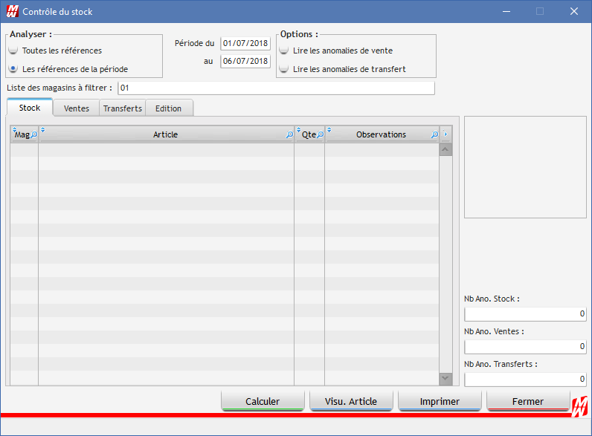

Choisissez entre :
- Analyser toutes les références
OU
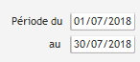
- Analyser les références de la période

Dans le second cas, il faut renseigner la période à analyser

Si vous souhaitez filtrer au magasin, renseignez-le ou les magasins concernés dans l’encart :

Enfin cliquez sur pour lancer le traitement.

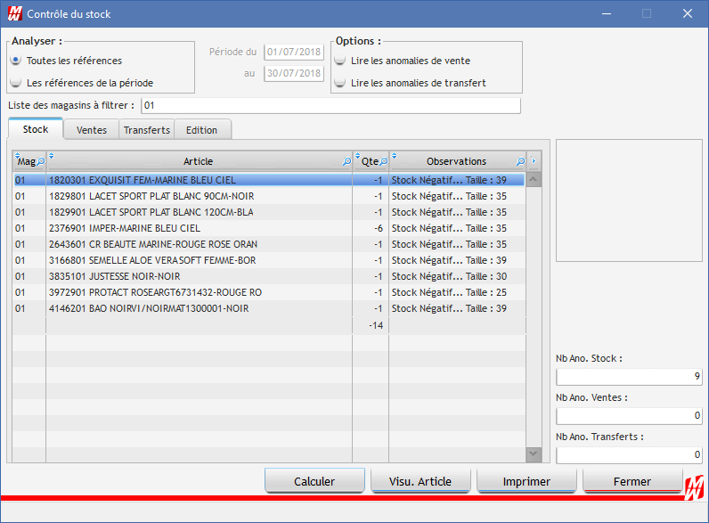

La liste des articles possédant un stock négatif apparait.
Pour visualiser la fiche modèle de l’article cliquez sur

- Contrôle des ventes par rapport au stock

Cochez l’option « Lire les anomalies de vente » et cliquez sur « Calculer »
En cliquant sur l’onglet VENTES, la liste des anomalies de ventes apparait.
Cet onglet contient la liste des dernières ventes ayant entrainé un stock négatif.

- Contrôle des transferts par rapport au stock

Cochez l’option « Lire les anomalies de transfert » et cliquez sur « Calculer ».
En cliquant sur l’onglet TRANSFERTS, la liste des anomalies de transfert apparait.
Cet onglet contient la liste des anomalies de transferts, tel que les départs sans arrivée ou les arrivées sans départ.

- Editions

L’onglet Edition vous permet d’imprimer les anomalies de stocks, de ventes ou de transferts.
Sélectionnez les anomalies puis cliquez sur « Imprimer » en bas de page.

Transferts de marchandises

Plusieurs types de transferts sont disponibles :
- Départ + Arrivée : vous faites le départ du transfert, l’arrivée se fait automatiquement et le stock est mis à jour dans les magasins.
- Départ + Transit : vous faites le départ du transfert, le stock se défalque du magasin de départ et incrémente le stock du magasin transit TR. L’arrivée est à faire manuellement.
- Transit + Arrivée : vous faites l’arrivée du transfert, le stock se défalque du magasin transit TR et incrémente le stock du magasin d’arrivée
- Ordre de transfert : vous préparez des transferts de manière fictive, dans le but de les éditer pour les communiquer aux magasins (qui eux réaliseront le véritable transfert).

Pour paramétrer un magasin de transit, cliquez sur Paramètres, puis 0-Paramètres et enfin « Paramètres généraux », sur la ligne TRFTRANSIT entrez « O » dans le libellé (O=Oui ; N=NON).

Départ

- Depuis la fiche modèle
Dans le plan d’achat, accédez aux transferts en cliquant sur
Cliquez sur une quantité dans une taille et glissez-la directement dans le magasin d’arrivée.

Exemple : Je souhaite transférer une paire en 45 du magasin 01 vers le magasin 02.
Je laisse le clic enfoncé sur la quantité du magasin 01 et je la glisse directement dans la ligne du stock du magasin 02.
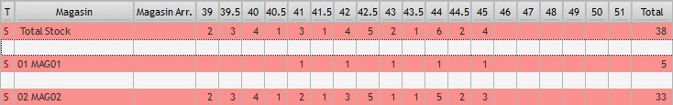

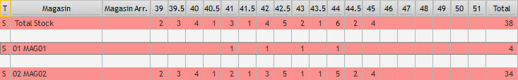
Une fois la paire glissée dans le magasin d’arrivée, cela génère une ligne de transfert.
Si vous souhaitez transférer plus d’une paire, modifiez la quantité en bas de la page avant de faire le transfert.

Si vous souhaitez transférer tout le stock d’une paire, il suffit de glisser le stock de la colonne total dans le magasin d’arrivée.
Si le magasin d’arrivée n’est pas visible, cliquez sur et sélectionnez-le ou les magasins à faire apparaitre.

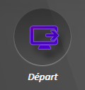
- Dans le module de transfert

Pour éditer le départ d’un transfert cliquez sur

La page suivante apparait :

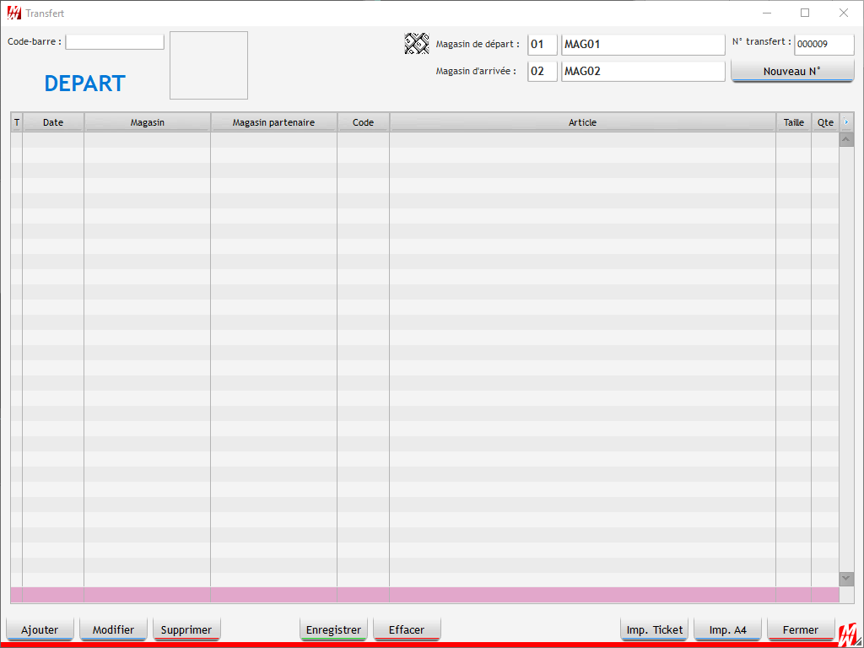

Renseignez le magasin d’arrivée puis bipez les articles à transférer.
Si vous ne pouvez pas biper les articles, cliquez sur

La page de recherche s’ouvre et vous permet de chercher puis de sélectionner l’article à transférer, renseignez ensuite la taille puis la quantité. Répétez l’opération pour tous les articles à transférer.
Une fois les articles sélectionnés, cliquez sur
Cliquez enfin sur ou suivant l’impression que vous désirez.
Note : Il est impossible de saisir un transfert depuis un magasin lorsque celui-ci est le magasin d’arrivée.

Note : Vous pouvez modifier votre transfert immédiatement après l’avoir enregistrer, après il n’est plus modifiable, il faudra donc en refaire un second.

Arrivée

L’arrivée se fait uniquement lorsqu’un magasin de transit a été paramétré.
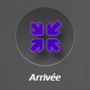

Pour éditer l’arrivée d’un transfert, cliquez sur

La page suivante s’ouvre :

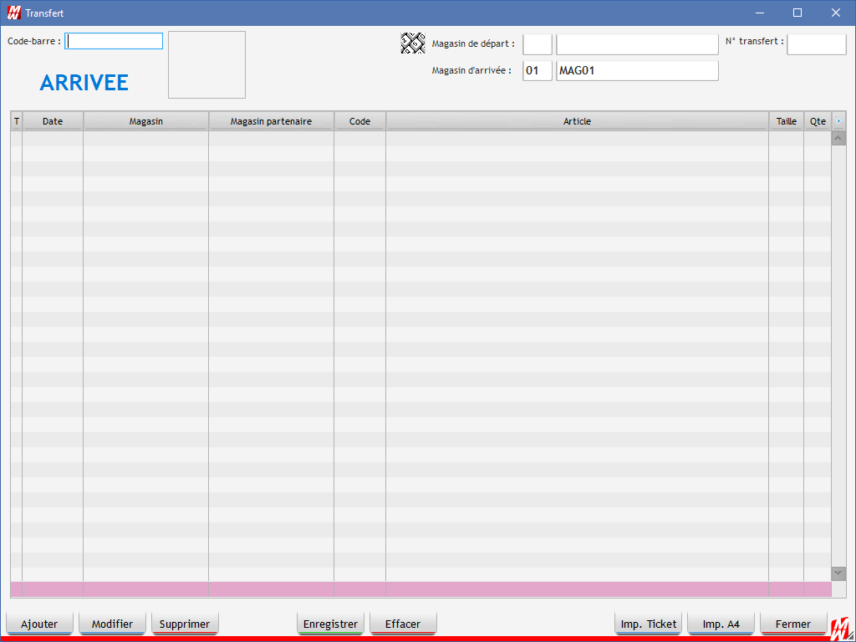

Renseignez le magasin de départ puis le N° de transfert en bipant le code barre imprimé sur le bon de départ.
Deux possibilités :
- Vérifiez la liste des articles présents dans le transfert avant de cliquer sur

- Bipez les articles du transfert puis cliquez sur

Cliquez enfin sur ou suivant l’impression que vous désirez.

Si un article présent dans le transfert ne l’est pas physiquement lors de l’arrivée, cliquez dessus puis sur

Il est tout à fait possible d’enregistrer l’arrivée d’un transfert même si celui-ci n’est pas complet.
Vous retrouverez ce transfert dans la page des transferts en attente.

Transfert en attente

Ce module vous permet de suivre l’état de vos transferts et de surtout visualiser les transferts dont l’arrivée ne correspond pas au départ.

Entrez une période puis cliquez sur « Go »

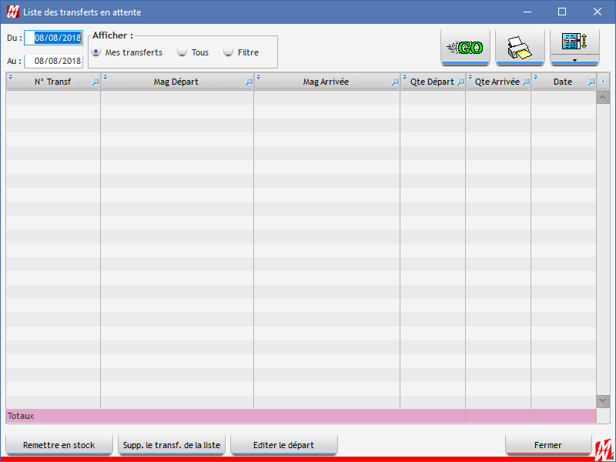

Seuls les transferts ayant une différence entre le départ et l’arrivée seront dans le tableau ci-dessus.

Annule le transfert et de remet les articles présents dans le transfert en stock dans le magasin de départ.

Supprime le transfert de la liste, la suppression ne règle pas la différence entre le départ et l’arrivée. Utilisez ce bouton lorsqu’un transfert a été saisi en arrivée sans qu’il ait été relié au départ.
Réimprime le bon de transfert au départ.

Imprime la liste des transferts en attente que vous avez à l’écran.

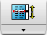
Ouvre le module d’édition des transferts.

Ordre de transfert

Lorsque vous saisissez les transferts à l’aide du plan d’achat, vous avez la possibilité de créer des ordres de transferts à la place de transfert direct.
Cela vous permet de préparer en amont les transferts avant que votre équipe les réalise.

Pour faire un ordre de transfert, dans le plan d’achat, cochez la case « Ordre de transfert ».

Le fonctionnement est le même que pour les transferts normaux.

Note : Il vous est possible de verrouiller cette case par le biais des profils pour que « ordre de transfert » soit toujours coché.

Transferts par Terminal Portable

LCV vous offre la possibilité de faire vos transferts à l’aide d’un appareil d’inventaire.

Si vous possédez un appareil avec un écran tel que OPH, OPL, PHL ou DATALOGIC, sélectionnez le mode TRANSFERT puis renseignez le magasin de départ ainsi que celui d’arrivée avant de commencer à biper vos articles.

Si vous possédez un appareil sans écran tel que l’OPN 2001, il faut au préalable indiquer sur LCV que vous faites un transfert ainsi que le magasin de départ et le magasin d’arrivée.
Pour se faire, rendez-vous dans « Terminal portable » puis dans l’onglet « Transfert », cliquez sur puis renseignez le magasin de départ ainsi que celui d’arrivée.

- Départ
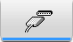
Déchargez l’appareil d’inventaire en cliquant sur

Les articles à transférer apparaissent dans le tableau central. Sélectionnez le type de transfert que vous souhaitez effectuer :
- Départ + Arrivée : vous effectuez le départ, l’arrivée se fait automatiquement dès lors que vous enregistrez le transfert. Le stock se met à jour dans le magasin de départ ainsi que dans celui d’arrivée.
- Départ + Transit : vous effectuez le départ, le stock se défalque du magasin de départ et vient incrémenter le stock du magasin Transit. Il faudra effectuer l’arrivée manuellement.

Puis cliquez sur « Contrôle des saisies », le logiciel détectera les codes-barres inconnus ; à vous de les supprimer ou de les corriger.
Enfin cliquez sur « Enregistrer ».

- Arrivée

Vous ne faites l’arrivée d’un transfert que dans le cas d’un départ + Transit.

Pour ce faire, indiquez à l’appareil d’inventaire que vous faites un transfert puis renseignez le magasin de départ et le magasin d’arrivée.

Bipez le code barre du transfert pour relier le départ et l’arrivée ensemble puis bipez les articles contenus dans le transfert.

Déchargez l’appareil dans LCV, cliquez sur « Arrivée + Transit » puis sur « Enregistrer ».

- Ordre de Transfert

Le principe reste le même que pour un départ. Indiquez à l’appareil que vous faites un transfert puis déchargez l’appareil dans LCV. Ensuite sélectionnez « Ordre de transfert » puis cliquez sur « Enregistrer ». Imprimez ce document et remettez-le aux personnes chargées d’effectuer les transferts.

- Impression

A chaque enregistrement, LCV vous demandera si vous souhaitez imprimer le document. Deux possibilités s’offrent à vous :
- Impression A4
  - En direct
  - Via le module d’édition des transferts qui vous permettra de personnaliser l’impression (PA, PV, photo…)
- Impression Imprimante Ticket

Edition
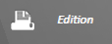
Pour accéder au module d’édition des transferts cliquez sur
La page suivante s’affiche :

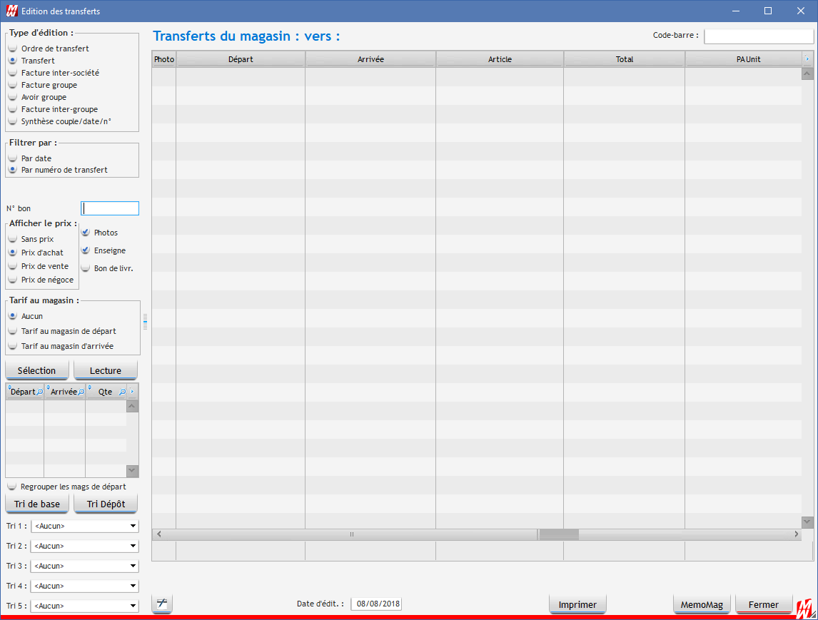
Vous pouvez éditer :
- Des transferts
- Des ordres de transferts
- Des Factures inter-société
- Des Factures groupe
- Des avoirs groupe
- Facture Intergroupe

Sélectionnez le type d’édition que vous souhaitez faire puis le numéro du transfert ou la date à laquelle il a été fait, sélectionnez les options dont vous avez besoin, renseignez le tri à effectuer sur les articles présents dans le transfert et enfin cliquez sur

La liste des articles présents dans le transfert s’affiche dans le tableau de droite.
Cliquez sur pour lancer l’impression.
Cliquez sur pour envoyer le transfert dans les transmissions afin que les magasins le récupèrent via le MemoMag.

Transferts Automatique

Cette fenêtre a pour but principal de vous permettre de passer des transferts en fonction des ventes réalisées.
Vous aurez donc la possibilité d'effectuer des transferts automatique départ+ arrivée, ainsi que départ + stockage dans le magasin de transit (TR) ou encore un ordre de transfert.

Vous pourrez en plus effectuer des transferts automatiques en fonction de votre stock minimal défini ainsi que passer des commandes par rapport à vos stocks minimaux pour votre dépôt et/ou vos magasins.

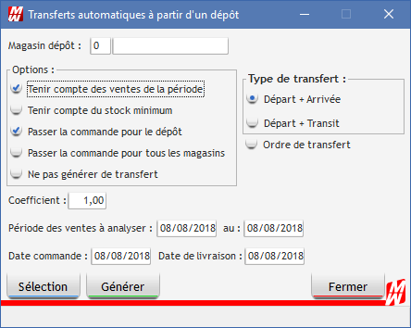

Les différents champs :
Magasin dépôt : Indique depuis quel magasin les articles seront pris pour faire les transferts.
Tenir compte des ventes de la période : Permet de tenir compte des ventes effectuées pour générer les transferts.
Tenir compte du stock minimum : Permet de tenir compte du stock minimum des articles pour générer les transferts.
Passer la commande pour le dépôt : Permet de passer commande en même temps pour le dépôt des articles qui ont été transférés.
Passer la commande pour tous les magasins : Permet de passer commande en même temps pour tous les magasins.
Ne pas générer de transfert : Permet de ne pas générer de transfert.
Coefficient : Permet de spécifier un coefficient pour le calcul de la quantité à transférer.
Période des ventes à analyse : Permet d'indiquer la période des ventes à analyser si l'option « Tenir compte des ventes de la période » est cochée.
Date commande et Date de livraison : Permet de spécifier la date de commande et la date de livraison lorsque vous générez vos commandes.
Type de transfert : Permet d'indiquer si c'est un transfert départ avec transit ou départ et arrivée.
Ordre de transfert : Permet d'indiquer que les transferts seront générés sous la forme d'ordre.
Sélection : Permet de filtrer les articles qui vont être analysés.

- Transfert automatique en fonction des ventes

Tout d’abord renseignez le magasin qui fera office de dépôt, cochez la case « Tenir compte des ventes de la période », indiquez la période en dessous puis sélectionnez le type de transfert dans la partie droite.
Si besoin, cliquez sur « Sélection » puis sur « Générer ».

Fonctionnement : Pour chaque vente faite sur la période, le programme va générer un transfert d’une pièce du dépôt vers le magasin vendeur en fonction des stocks disponibles.

- Transfert automatique en fonction du stock minimum

Tout d’abord renseignez le magasin qui fera office de dépôt, cochez la case « Tenir compte du stock minimum » puis sélectionnez le type de transferts dans la partie droite.
Si besoin, cliquez sur « Sélection » puis sur « Générer ».

Fonctionnement : Le programme va générer un transfert pour compléter le stock d’un article jusqu’à atteindre le stock minimal (en fonction du stock disponible sur le magasin de dépôt).

- Passage des commandes en fonction de votre stock minimum pour le dépôt et/ou les magasins

Tout d’abord renseignez le magasin qui fera office de dépôt, cochez la case « Passer la commande pour le dépôt » et/ou « Passer la commande pour tous les magasins » ainsi que « Tenir compte du stock minimum ». Indiquez ensuite la date de la commande, la date de livraison puis le type de transfert dans la partie de droite.
Si besoin, cliquez sur « Sélection » puis sur « Générer ».

Fonctionnement : Le programme va générer une commande pour le dépôt et/ou les magasins pour atteindre le stock minimum de chaque article.

Note : Si vous souhaitez générer une commande uniquement, cochez la case « Ne pas générer de transfert ».

Attention, l’option « Tenir compte du stock minimum » prévaut sur « Tenir compte des ventes sur la période ».
Par exemple, vous avez vendu l’article 5 fois dans la période, votre stock est à 1 et le stock minimum est à 2, le programme va générer un transfert d’une seule pièce pour combler le stock minimum malgré le fait que vous en ayez vendu 5 sur la période.

- Transferts Automatique (plan d’achat)

Le transfert automatique est une fonction (directement intégrée au plan d’achat), permettant d’obtenir une proposition de répartition automatique de vos stocks entre les magasins, avec différents choix de priorité.
Lorsque vous êtes sur le modèle sur lequel réaliser l’opération, cliquez sur la touche pour vous mettre en mode transfert.

- Transferts par priorité magasin (plan d’achat)

Les doublons sont ici répartis dans les magasins afin d’équilibrer le stock.
Le transfert tient compte d’un ordre hiérarchique des magasins en fonction du nombre de paires vendues.
Pour l’appliquer, cochez pour priorité magasin.
Cliquez enfin sur pour obtenir la proposition de transfert
Cliquez sur pour valider la proposition.

Exemple :

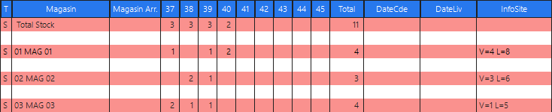

Priorité des magasins :
Mag 01 : 4 ventes
Mag 02 : 3 ventes
Mag 03 : 1 vente

Doublon :
40 sur le mag 01
38 sur le mag 02
37 sur le mag 03

En suivant les priorités, le mag 01 va donner un 40 au mag 02 car celui-ci a vendu plus que le mag 03. Le mag 02 va donner un 38 au mag 01 et le mag 03 va donner un 37 au mag 02.

- Transferts par priorité ventes

Le ou les magasins les moins performants donnent au moins une paire par pointure aux magasins les plus performants, quitte à vider le ou les magasins.
Pour l’appliquer, cochez pour priorité vente.
Cliquez enfin sur pour obtenir la proposition de transfert

Information :
Voici le détail de la formule qui choisit les magasins

[Ventes mag / (Vtes mag + stock mag)] donne un indice.

Que l’on remultiplie par [(Vtes mag + Stock mag) / (Vtes tous les mags + stock tous les mags)]

Donne un indice final pour chaque mag, du meilleur au moins bon.
C’est celui-ci qui sera utilisé pour la répartition.

Transferts InterMag

Cette fenêtre permet de faire des transferts Inter magasins en mode automatique pour les magasins n'ayant aucune quantité dans une taille. Les magasins n'ayant pas de stock du tout ne seront pas traités !
Les magasins donneurs seront ceux possédant plus d'une paire dans la pointure en question.
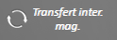
Cliquez sur

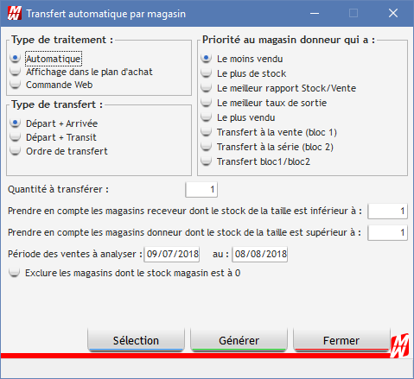

- Type de traitement : Permet en « Automatique » que tous les traitements se fassent automatiquement ou alors en « Affichage dans le plan d'achat » que tous les articles qui ont besoin d'un transfert soit envoyé dans un plan d'achat sans faire mention du transfert envisagé par le logiciel.

- Type de transfert (Valable uniquement pour le traitement auto) : Permet de faire des transferts directs (départ + arrivée), des transferts indirects avec magasin de Transit ou des ordres de transferts.

- Priorité au magasin donneur qui a (Valable uniquement pour le traitement auto) : Cela permet de donner, selon le critère, un ordre de priorité pour les magasins donneurs.

- Le moins vendu

Les magasins qui ont le moins vendus donnent aux magasins qui ont le moins de stock. (En laissant 1 en stock dans les magasins donneurs)
Si un magasin n’a pas vendu il sera le premier magasin donneur, ensuite en second viendra le magasin qui a le plus de stock à la taille recherché.
Si deux magasins ont autant vendu (et sont les magasins qui ont le moins vendu) on va vider en priorité le magasin ayant le moins de stock.

- Le plus de stock

Le magasin qui a le plus de stock à la taille recherché sera premier magasin donneur, ensuite en second tri celui qui a le moins vendu à l'article.
Les magasins qui ont le plus de stock donnent 1 aux magasins qui n’ont pas de stock.
Si on a plus de magasins avec le + de stock que de magasin a 0 en stock, le programme prend aléatoirement la paire sur un magasin.

- Le meilleur rapport Stock/Vente

Le magasin donneur sera celui qui a le moins vendu l’article et qui a le plus de stock à la taille. S’il n’y a pas de ventes sur le magasin donneur celui-ci sera prioritaire sur les magasins ayant effectués des ventes.
Le programme fera un transfert d’une pièce seulement sur les magasins qui n’ont plus de stock uniquement.

- Le meilleur taux de sortie

Le magasin ayant le coefficient le plus petit donne au magasin ayant le coefficient le plus grand pour combler les stocks des tailles ayant au moins une vente. Ceci en fonction d'une période de vente que vous définissez.

Explication pour l'option du meilleur taux de sortie :
Deux modes de fonctionnement pour cette option :

- Le "petit" transfert :
Le principe est le suivant, pour chaque article d’un magasin, on calcule un coefficient basé sur la formule suivante :

$\frac{\text{Qte Vendue}}{\text{Qte Vendue+Qte Stock}}$ + $\frac{\text{Qte Vendue+Qte Stock}}{\text{Qte Vendue Tout mag+Qte Stock Tout Mag}}$

Note : Le calcul n'est pas à la taille mais au magasin.

Si un magasin à une taille avec un stock à 0 et en plus à réaliser des ventes sur cette taille, le programme va chercher le magasin avec le plus petit coefficient et ayant du stock et faire un transfert d'une paire.

- Le "grand" transfert :
Utilisant le principe suivant, il ajoute une notion de "vidage de stock".

Pour l'utiliser, il faut cocher la case "Transférer tout le stock au lieu d'une paire".

Avec cette case cochée, le programme en plus de prendre la paire pour combler le magasin avec le meilleur coefficient, va également vider le stock du magasin ayant le plus petit coefficient.

Attention, les donneurs sont triés dans l’ordre décroissant !

L’option « Exclure les magasins dont le stock magasin est à 0 » est utile dans le cas où les stocks ne sont pas juste.

- Le plus vendu

Le traitement « le plus vendu » va en premier faire un premier passage « le meilleur taux de sortie » pour ventiler les tailles sans stock à partir des magasins ayant un stock d’au moins 2 paires dans la taille
- Ensuite, le traitement va faire un second passage « le plus vendu », où là on va « prendre le stock » (même à 1) des moins bons magasins pour les mettre sur les meilleurs magasins
Le traitement va analyser taille par taille chaque magasin et chaque article.
- Les demandeurs sont :
  - Les magasins ayant des tailles sans stock
  - Les demandeurs sont triés (vente magasin / vente magasin + stock magasin) et priorité magasin du plus petit au plus grand
- Les donneurs sont :
  - Les magasins ayant du stock (même à 1)
  - Les donneurs sont triés par stock à la taille (du plus grand au plus petit) puis par ratio (vente magasin / vente magasin + stock magasin) puis par plus grand stock dans le magasin et priorité magasin (les deux sont du plus grand au plus petit)
Un donneur pourra donc voir son stock mis à 0 au profit des meilleurs magasins
- En cas de doublon sur le demandeur, c’est la priorité magasin qui va intervenir pour définir le demandeur prioritaire
  - Plus la valeur taper sera petite plus le magasin sera priorité (cela va de 1 à 999)
  - Si un magasin n’est pas dans la liste, il sera égal en priorité à 999 automatiquement

Options :
L’option « Ne pas tenir compte des ventes à la taille pour le demandeur » permet de ne pas tenir compte des ventes faites sur la période pour le magasin demandeur. Le programme donne du stock aux magasins n’ayant pas fait de vente sur une taille. Cela va permettre de combler des séries complètes sur les meilleurs magasins.

- Quantité minimum à mettre en stock : Permet de spécifier un nombre de pièces à transférer, attention, aucun contrôle n'est fait sur le nombre de pièces disponibles par le magasin donneur.

- Transférer tout le stock au lieu d'une paire : Permet comme son nom l'indique au magasin donneur de ne pas seulement transférer la taille mais le stock de l'article complet au magasin receveur.

- Le bouton "Go" : Vous permet de lancer le traitement.

Annuler un transfert

Pour annuler un transfert, sur le menu principal, cliquez sur l’onglet « Outils » puis sur « Annuler un transfert ».

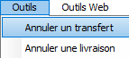

Saisissez le numéro de transfert puis cliquez sur « Ok ».

Vérifiez que votre transfert est bien annulé en allant dans la liste des transferts.
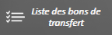
Pour cela, cliquez sur

Recherchez votre transfert par sa date de création ou son numéro de transfert. La colonne départ ainsi que la colonne arrivée devrait être à 0.

Si ce n’est pas le cas, contactez la maintenance LCV.

Analyses

Créer une analyse

- Préambule

Dans le module ANALYSE, certaines analyses sont déjà créées mais selon vos besoins il vous sera nécessaire de créer vos propres analyses.

Avant de se lancer dans la création d’analyse, il faut se poser plusieurs questions :
- De quelles informations avez-vous besoin ?
- Comment voulez-vous trier les résultats ?
- Avez-vous besoin du détail par article ?
Une fois que vous avez les réponses à ces questions, vous pouvez commencer à créer votre analyse.

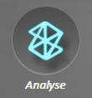
- Construction de l’analyse

Pour accéder aux analyses, double cliquez sur

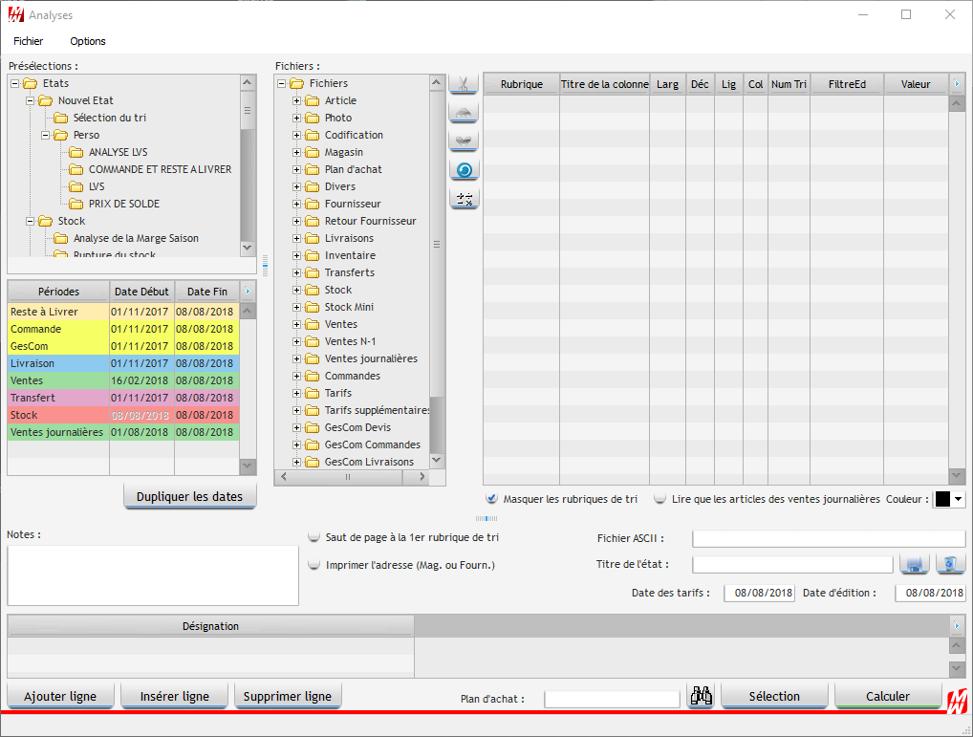
ZONE 1
ZONE 4
ZONE 3
ZONE 5
ZONE 2
- 1 : Liste des analyses déjà créées
- 2 : Liste des rubriques (voir Annexe « Rubriques Analyse »)
- 3 : Dates
- 4 : Rubriques présentes dans l’analyse
- 5 : Visualisation de la forme de l’analyse
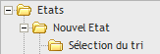
- Tri

Pour sélectionner le tri qui sera appliqué sur l’analyse, cliquez sur

Dans la fenêtre suivante, il faut sélectionner les rubriques qui vous serviront à trier les résultats.
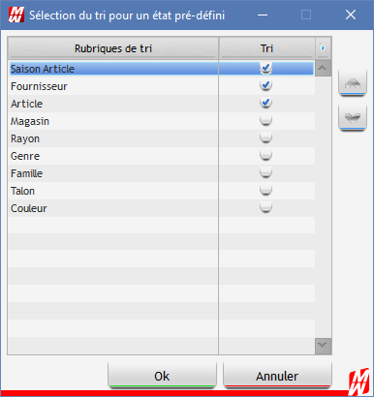
Pour modifier l’ordre de tri, utilisez les flèches et afin de monter ou descendre une rubrique.

C’est la place des rubriques les unes par rapport aux autres qui a une importance, le tri se fait uniquement par rapport aux rubriques cochées.
Une fois les rubriques de tri sélectionnées, cliquez sur

L’encart n°4 se rempli avec les Rubriques de Tri que vous avez sélectionné.

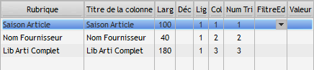

Pour différencier une rubrique de tri et une rubrique de l’analyse, regardez dans la colonne « Num tri » si un chiffre est inscrit. Si c’est le cas c’est une rubrique de tri, sinon c’est une rubrique de l’analyse.
Sur l’exemple ci-dessus, vous aurez un total général, un sous-total par fournisseur, un sous-total par saison ainsi qu’un détail par article.

  - Rubriques

Maintenant, il faut sélectionner les rubriques qui vous donneront les informations dont vous avez besoin : ventes, livraisons, commandes etc...

Toutes les rubriques se trouvent dans l’encart n°2 et sont regroupées par dossier. Cliquez sur le + pour avoir la liste des rubriques relatives au dossier.

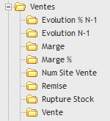
Exemple :

Double cliquez sur une rubrique pour l’ajouter à votre analyse.
Note : Le détail et l’explication de toutes les rubriques se trouvent dans l’annexe « Analyse Rubriques ».

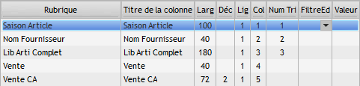

Les rubriques sélectionnées s’ajoutent les unes à la suite des autres dans l’ordre dans lequel vous les avez choisies.

Le tableau en bas de page (encart n°5) vous permet de visualiser la forme de votre analyse. Ce tableau peut vous permettre de modifier directement les largeurs des colonnes.

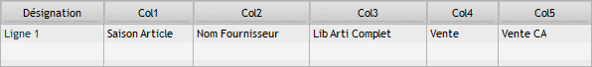

Important : Si vous ne savez pas quoi choisir entre les VENTES et les VENTES JOURNALIERES
Les ventes sont calculées sur des mois complets (du 01 au 31) alors que les ventes journalières peuvent être calculées sur des périodes (du 03 au 20 par exemple), choisissez donc votre rubrique en fonction.

  - Enregistrement

Une fois que vos rubriques ont été ajoutées à l’analyse, enregistrez-la.

Pour l’enregistrer :
- Donnez-lui un nom
- Sélectionnez sur le fichier dans lequel vous souhaitez l’enregistrer (encart n°1)
- Cliquez sur la disquette.

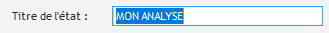

  - Modification de l’analyse

Si vous souhaitez modifier une analyse, double cliquez sur celle-ci pour l’afficher dans le tableau principal et utilisez les boutons de gauche pour faire les modifications.

Permet de supprimer une rubrique de l’analyse
Permet de déplacer la colonne vers la gauche
Permet de déplacer la colonne vers la droite
Permet de dupliquer une largeur sur une ou plusieurs colonnes, en les mettant en surbrillance puis cliquer sur l’icône
Permet d’ouvrir le module de rubriques personnelles

Une fois les modifications effectuées, n’oubliez pas d’enregistrer à nouveau si vous souhaitez les conserver.

  - Suppression de l’analyse

Pour épurer votre fichier d’analyse, ou tout simplement supprimer une analyse qui ne vous sert plus ; double cliquez sur l’analyse en question et cliquez sur la poubelle (en bas à droite).

- Date

Les dates vont vous permettre de borner les résultats que vous souhaitez voir apparaitre.

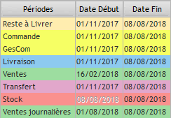
En fonction de votre analyse, modifiez les dates qui correspondent aux rubriques sélectionnées.
Par exemple : votre analyse concerne les ventes ainsi que les livraisons, modifiez donc les dates « ventes » et « livraison ». Il n’est pas nécessaire de modifier les autres dates.

Note : Le stock se calcule à un instant T, la date de début est donc grisée car seule la date de fin compte.

- Filtre

Vous pouvez filtrer directement les résultats d’une rubrique pour n’avoir que les informations dont vous avez besoin.

Par exemple : Vous souhaitez avoir les articles dont le stock est négatif, dans la colonne « FiltreEd » sélectionnez « Inférieur » et mettez « 0 » dans la colonne « Valeur ».

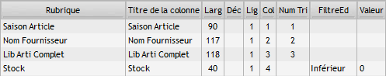

- Sélection

Vous pouvez filtrer directement les résultats d’une analyse pour n’avoir que les informations dont vous avez besoin.
Cliquez sur

Dans la fenêtre de saisie des sélections, faites un clic droit dans les sélections que vous souhaitez utiliser pour les insérer puis cliquez sur « Ok » quand vous avez terminé.

- Résultat

Une fois que votre analyse est construite, que vous avez renseignez les dates et fait votre sélection si besoin, cliquez sur

La page de l’analyse s’affiche ainsi qu’une barre d’état vous indiquant sa progression.
Si vous souhaitez annuler l’analyse en cours de progression, cliquez sur

- Problèmes de résultat

Il se peut que vos résultats d’analyse ne correspondent pas avec ce que vous vous attendiez à voir. Cela ne veut pas nécessairement dire que votre analyse est fausse, mais plutôt qu’un paramètre vous a échappé.

La première chose à faire lorsque votre analyse ne sort pas les résultats escomptés est de vérifier les dates que vous avez renseignées avant le lancement de l’analyse.

Ensuite, vérifiez sur l’article qui n’apparait pas si les informations sont bien renseignées.

- Export

- Export en PLA (Plan d’Achat)
Cela vous permet d’enregistrer dans votre Plan d’Achat les articles concernés par l’analyse que vous avez faite.
Ainsi, vous pouvez retrouver ces articles plus facilement sans refaire de sélection.
Pour l’enregistrer, cliquez sur

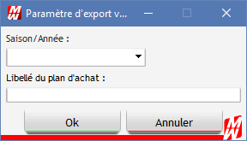

Sélectionnez la saison, renseignez son Libellé puis cliquez sur « Ok ».

- Export Excel
Cliquez sur

Sélectionnez l’emplacement ou le dossier dans lequel vous souhaitez enregistrer le fichier puis cliquez sur « Ok ».

Lancer une analyse déjà créée

Cliquez sur l’icône

Double-cliquez sur l’analyse choisie puis modifiez les dates dans le tableau ci-dessous en fonction des informations contenues dans l’analyse :

Cliquez sur
Faites votre sélection si besoin puis cliquez sur pour lancer l’analyse.

Enregistrer les dates de l’analyse

Il vous est possible d’enregistrer les dates renseignées pour une analyse.

Pour se faire :
- Sélectionnez l’analyse en double cliquant dessus
- Renseignez les dates voulues
- Cliquez sur « Option » puis sur « Stocker les dates dans l’analyse »
- Enregistrez la modification en cliquant sur

Indiquer la sélection et les dates sur l’édition

Il vous est possible d’imprimer la sélection et les dates lors d’une édition.

Pour se faire :
- Sélectionnez l’analyse en double cliquant dessus
- Renseignez les dates voulues
- Cliquez sur « Option » puis sur « Indiquer la sélection et les dates sur l’édition
- Lancez l’analyse
- Cliquez sur imprimer

Voici ce qui s’affichera :
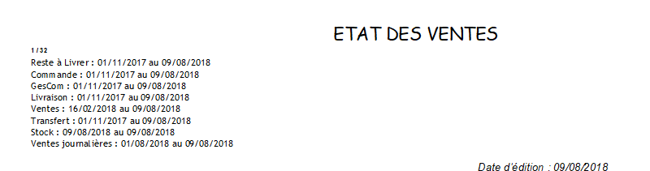

Rubriques personnelles

Il peut arriver qu’une information dont vous avez besoin ne fasse pas parti des rubriques incluses dans LCV, il faut alors la créer.

Tout d’abord, réfléchissez à la formule de calcul nécessaire puis aux rubriques associées.

Prenons un exemple concret, le rendement sur les articles soldés n’existe pas dans LCV. Il existe uniquement couplé au rendement sur les articles démarqués.

Le rendement se calcule ainsi : (vente ÷ livraison) × 100
Les rubriques nécessaires sont les suivantes :
- Vente
- Livraison (type L)

Maintenant que vous savez ce dont vous avez besoin, cliquez sur
La page de création des rubriques personnelles s’affiche :

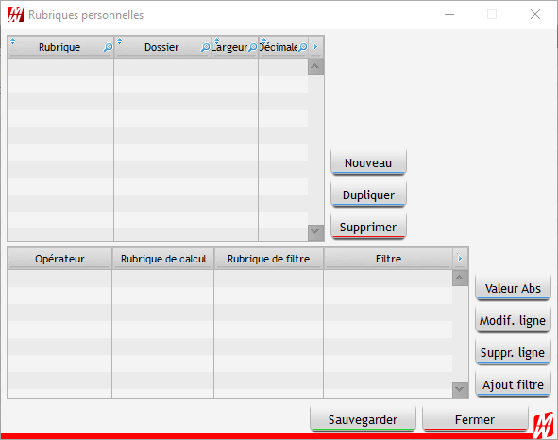

Cliquez sur « Nouveau », donnez-lui un nom puis dans l’encart des rubriques, double cliquez sur les rubriques dont vous avez besoin. Modifiez ensuite les opérateurs car de base ce sera une addition, or sur cet exemple nous avons besoin d’une division et d’une multiplication.
Pour ajouter une valeur, cliquez sur « Valeur Abs » puis inscrivez la valeur.
Cliquez enfin sur « Sauvegarder ».

Voilà ce que vous devriez avoir à l’écran :

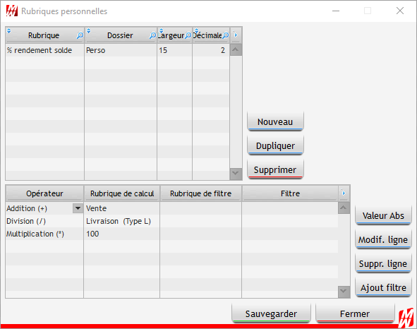
Une fois la sauvegarde faite, cliquez sur « Fermer » pour revenir sur l’analyse.

Pour ajouter votre rubrique perso à l’analyse, il faut aller la chercher dans le dossier « Perso » (dernier dossier) et double cliquer dessus.

Chiffres d’Affaire

- CA Journalier

Cette page va vous permettre d’obtenir un récapitulatif de vos indices de vente (quantité, valeur, coef, marge …). Elle se présente ainsi :

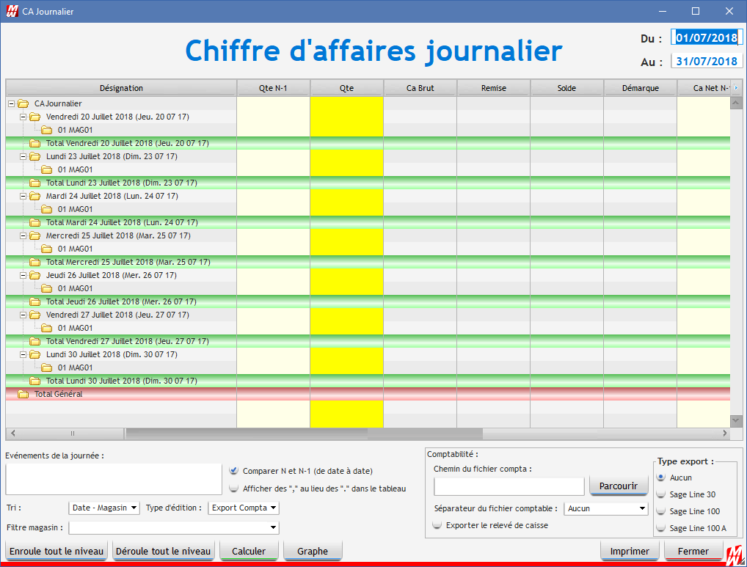

En haut à droite choisissez les dates de la période à analyser puis cliquez sur Calculer.

Pour n’avoir que les informations qui vous sont nécessaire, faites un clic droit dans l’intitulé d’une colonne puis cliquez sur « Sélectionner les colonnes » et enfin choisissez-les.

Note : En bas de la page, vous avez la possibilité de sélectionner un ou plusieurs magasins.
Vous pouvez trier les résultats soit par date puis par magasin, soit par magasin puis par date.

- Comparatif CA


Cette page vous permet de visualiser les ventes sur 4 ans. Vous pouvez les trier par jour, par semaine, par mois, par trimestre, par semestre ou par an.

- Tableau de bord

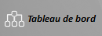
Ce tableau vous permet d’afficher vos indices de vente sur une journée avec un cumul sur le mois.

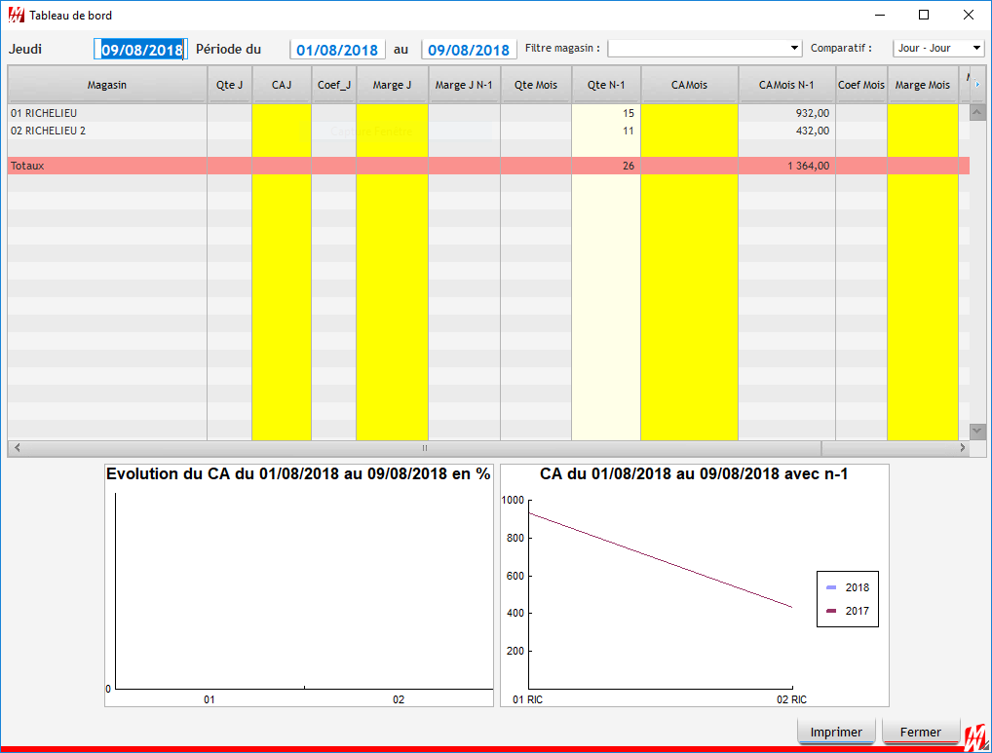

- CA du jour

Cette page vous permet d’avoir un état des ventes de votre magasin ainsi que de votre site internet.

- CA Rayon

Cette page vous permet d’obtenir votre CA ventilé par Rayon.
Renseignez tout d’abord la période à analyser, sélectionnez votre Tri, faites une sélection si besoin puis cliquez sur « Calculer ».

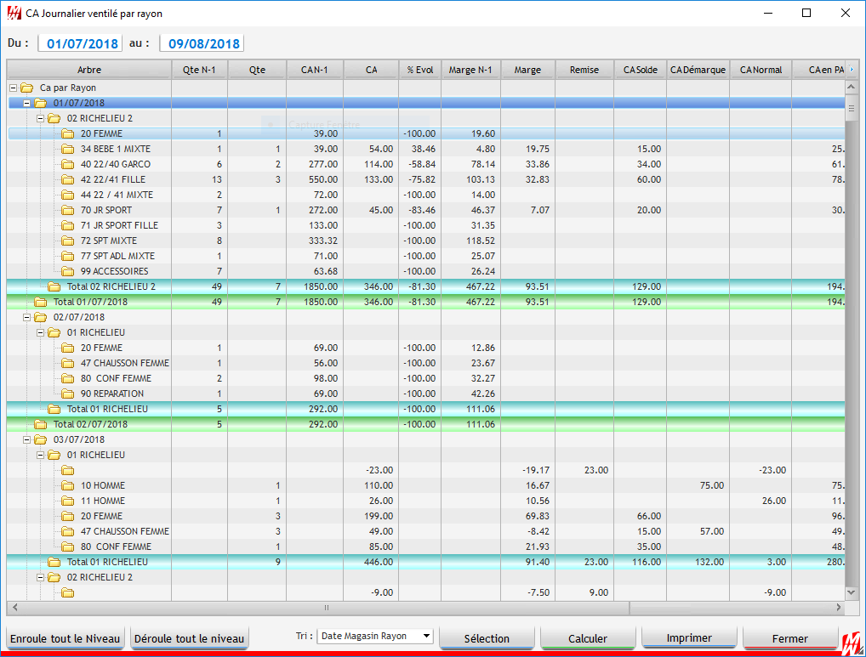

Hit-Parade & Alerte

- Hit-Parade

Le Hit-Parade vous permet de sortir les meilleures ventes sur une période.
Tout d’abord définissez la période à analyser en entrant les dates en haut. Ces meilleures ventes peuvent se trier :
- Par CA
- Par Quantité
- Par Coef
- Par Marge

Le seuil en nombre de lignes correspond au nombre de résultats que vous souhaitez. Par exemple, si vous souhaitez avoir les 20 articles les plus vendus, mettez 20 en seuil et « Quantité Vte » dans le HIT.

Tout d’abord, renseignez la période à analyser puis faites votre sélection et enfin cliquez sur « Calculer » pour obtenir votre Hit-Parade.

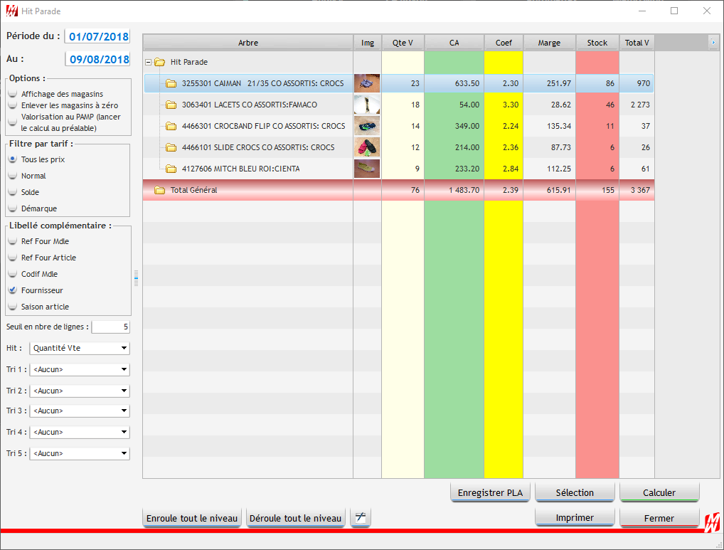

Note : Si vous souhaitez trier vos résultats par fournisseur avec un seuil de 10, cela vous donnera pour chaque fournisseur les 10 articles les plus vendus. Si vous souhaitez que le fournisseur apparaisse dans votre Hit-parade, il faut que vous rajoutiez « Fournisseur » en « Libellé Complémentaire ». Ainsi le nom du fournisseur apparaitra à la suite du libellé de l’article.

Il vous est possible de filtrer les résultats suivant le tarif appliqué à l’article (normal, solde ou démarque). Par exemple, en période de solde vous pouvez afficher le hit-parade de vos articles soldés uniquement.

Les articles présents dans votre Hit-Parade sont exportables en plan d’achat, en cliquant sur « Enregistrer PLA » en bas de l’écran.

- Alerte

Le module Alerte est similaire au Hit-Parade, il dispose de deux options :
- Stock Alerte
  - Celui-ci permet de sortir les articles pour lesquels il n’y a plus beaucoup de stock en fonction des ventes effectuées.
  - Pour afficher ces articles, il vous faut définir un seuil d’alerte. Celui-ci correspond au ratio des ventes par rapport au stock.
Ratio = Vente ÷ Stock × 100

- Vente zéro
Celui-ci permet de sortir, sur une période donnée, les articles qui n’ont pas été vendus.

Analyse vendeurs

- Ventes/Heures

Cette page a pour but de trier les ventes en fonction de plusieurs critères non présents dans les analyses, tel que le vendeur ou l’heure de la vente.
Dans un premier temps, il vous faut choisir la période d’analyse en bas de l’écran. Puis une sélection si besoin en cliquant sur sélection. Et enfin le tri que vous souhaitez faire avec les résultats obtenus.
Pour se faire, cliquez sur Sélection Tri

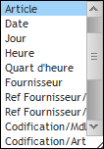
En cliquant sur le premier tri, les onglets suivants apparaissent :

Choisissez vos tris en fonction des résultats que vous souhaitez.

Ex : Par magasin puis par vendeur

Dans cet exemple, nous avons fait un tri par jour puis par heure pour analyser la fréquentation du magasin.

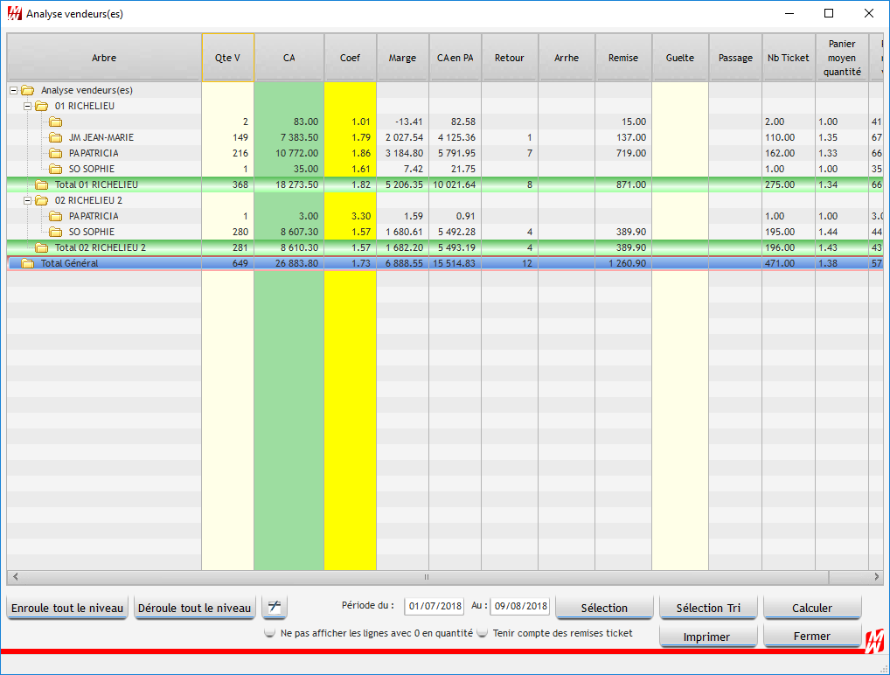

- Vendeurs(es)

Cette page vous permet d’analyser les performances de ventes de vos vendeurs, tel que le CA réalisé, le panier moyen quantité ou en valeur, les gueltes etc.

Le fonctionnement est le même que pour le module Vente/heures :
- Renseignez la période à analyser
- Le tri que vous souhaitez appliquer à votre analyser
- La sélection Tri (exemple : par magasin puis par vendeur)
- Cliquez sur « Calculer »

Inventaire

Terminal Portable
- Vidage
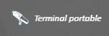
Après avoir bipé votre stock, cliquez sur

En premier lieu, indiquez quel appareil vous utilisez pour votre inventaire. Pour ce faire cliquez sur « Appareil » et sélectionnez le vôtre dans la liste.

Si vous avez un PHL 1300 / 1700, un OPH-1003, un OPL-9723, un OPN-2001 ou un DataLogic, il ne faut indiquer que le type d'appareil, les informations contenues dans les 3 blocs en dessous ne sont pas utiles.

Si vous avez un PERCON ou un FALCON, il faudra indiquer le port COM où l'appareil est branché ainsi que la vitesse de transmission (9600 Bps).

Pour tout autre appareil, cliquez sur "AUTRE" et indiquez le programme exécutable lié à l'appareil.
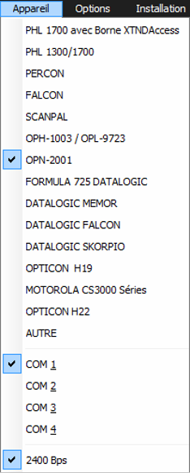

Note : Si vous ne connaissez pas le nom de votre appareil, retournez-le, la marque et le modèle sont indiqués sur l’étiquette.

Sélectionnez ensuite les options dont vous avez besoin dans l’onglet « Option ».

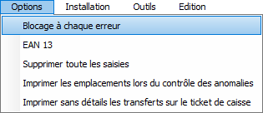

Blocage à chaque erreur : Vous permet lorsque vous cliquez sur « Contrôle des saisies » de vous positionner sur la ligne en erreur automatiquement.
EAN 13 : Il peut arriver que suite à votre vidage vous ayez un 0 manquant au début de chacun de vos code-barres, cette fonction rajoute automatiquement un 0 devant chaque Code-barre.
Supprimer tous les saisies : Cette option vous permet de supprimer votre vidage (tant que vous n'avez pas cliqué sur « Enregistrer ») et archive votre inventaire.
Imprimer les emplacements lors du contrôle des anomalies : Vous permet d’identifier dans quel emplacement se trouve le produit (dans le cas où vous avez fait un inventaire par emplacement)
Imprimer sans détails les transferts sur le ticket de caisse : Ne concerne pas les inventaires.

Si votre appareil n’est pas installé, cliquez sur « Installation » puis sélectionnez votre appareil dans la liste.

- Autres appareils

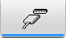
Mettez votre appareil en déchargement et branchez-le à l’ordinateur (ou connectez-le au socle).
Puis cliquez sur

La fenêtre de NetO32 s’ouvre, elle va vous servir à vider l’appareil.

Dans cette fenêtre plusieurs informations sont à indiquer à la première utilisation. Vous devez vérifier dans la partie gauche : le « Port », la « Vitesse » qui doit être 19 200 et « Irda » doit correspondre à Actisys (pour une connexion infrarouge) ou Litelink (pour une connexion filaire OU avec une borne litelink).

Dans la partie "Répertoire de dévidage", vous devez indiquer le chemin complet comme l'image ci-dessus (c.à.d. Lcvmag -> Portable).
Sélectionnez « Déchargement » et « Ajouter aux fichiers ».

Enfin, cliquez sur « Démarrer » pour lancer le déchargement. Lorsque le vidage est terminé, un son retentit et l'état indique que le traitement est terminé. Vous pouvez fermer la fenêtre pour que les informations s'affichent dans la fenêtre de LCV.

Si vous devez effectuer plusieurs vidages de plusieurs appareils, répétez cette opération autant de fois que nécessaire, les fichiers s’ajouteront les uns à la suite des autres.

  - OPN 2001
L’OPN 2001 n’ayant pas d’écran, branchez-le à l’ordinateur puis cliquez sur

L’écran suivant apparait :

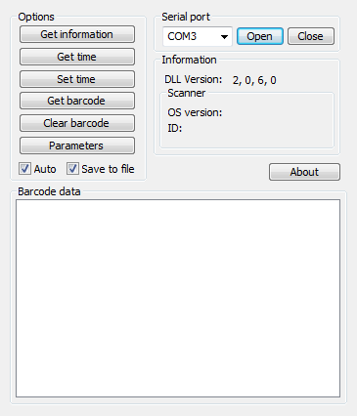

Sélectionnez le port COM, cochez les deux cases « Auto » et « Save to file » puis cliquez sur « Open ».

Les codes-barres vont apparaitre dans l’encart « Barcode data ».

Une fois le vidage terminé, un son retentit, vous pouvez fermer la fenêtre en utilisant la croix en haut à droite de la page.

  - Datalogic Memor
Mettez l’appareil en Déchargement, branchez-le à l’ordinateur puis cliquez sur

Le déchargement est automatique, les articles apparaissent dans le tableau de vidage.

Voilà à quoi doit ressembler votre tableau :

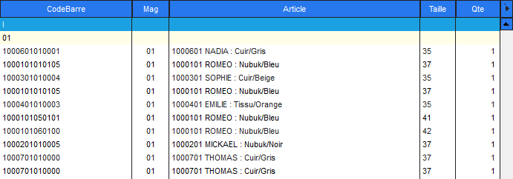

La première ligne est un I (i majuscule), elle vous indique que vous procédez à un inventaire. Il ne faut pas y toucher.
La seconde ligne correspond au numéro du magasin où vous avez fait l’inventaire.
Puis il y a la liste des codes-barres.

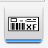
Si vous souhaitez rajouter des articles (codes-barres ne passant pas avec l’appareil d’inventaire), cliquez sur puis sur .

Recherchez votre article, cliquez sur « Ok » puis choisissez la taille ainsi que la quantité. Répétez l’opération autant de fois que nécessaire.
Pensez à cliquer sur « Contrôle des saisies » avant d’enregistrer le vidage.

Note : N’hésitez pas à cliquer sur le bouton pour enregistrer votre vidage, surtout si vous y apportez des modifications.

Pour enregistrer votre vidage, cliquez sur entrez la date en bas de page puis cliquez sur

Plusieurs cas sont possibles pour indiquer la date de contrôle du stock lors de l'enregistrement de votre vidage :
Cas 1 : Inventaire avant ouverture ou magasin fermé : la date sera la veille du jour de l'inventaire.
Cas 2 : Inventaire après fermeture du soir : la date sera le jour de l'inventaire.
Cas 3 : inventaire magasin ouvert : Considérez que vous le faites le matin avant ouverture, datez de la veille et ajoutez à l'inventaire les articles vendus non inventoriés.

L’ordinateur va vous demander si « vous souhaitez enregistrer votre vidage », répondez « Oui » puis si « vous souhaitez imprimer votre vidage », répondez « Non » (sauf si vous souhaitez avoir un listing de ce qui a été bipé).

- Traitement des anomalies

Une fois le vidage enregistré, la page de correction des anomalies apparait.

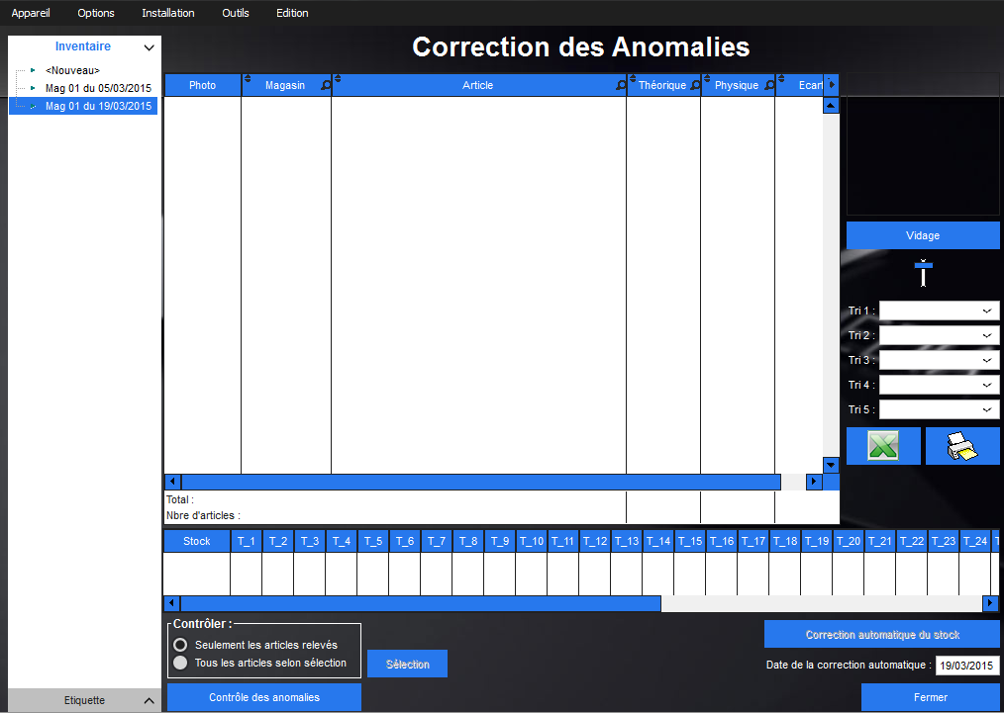

C’est dans ce tableau que nous allons pouvoir obtenir la liste des articles qui présentent une anomalie entre le stock physique (votre vidage, les articles bipés donc) et le stock théorique (stock dans le logiciel).

Commencez par choisir comment seront triées les anomalies :

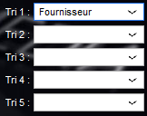
Ensuite choisissez la méthode de contrôle :

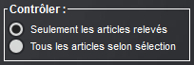
Seulement les articles relevés : cette méthode comparera le stock physique et théorique uniquement par rapport aux articles bipés. Les articles non bipés ne ressortiront donc pas dans les anomalies.

Tous les articles selon sélection : cette méthode comparera le stock physique et théorique par rapport à la sélection que vous faites. Les articles non bipés ressortiront dans le tableau des anomalies. Si vous avez bipé tout le stock de votre magasin, faites une sélection uniquement sur le numéro de votre magasin.
Une fois ce choix effectué, cliquez sur

Tous les articles présentant une anomalie apparaitront dans le tableau avec le stock théorique, le stock physique et l’écart constaté.

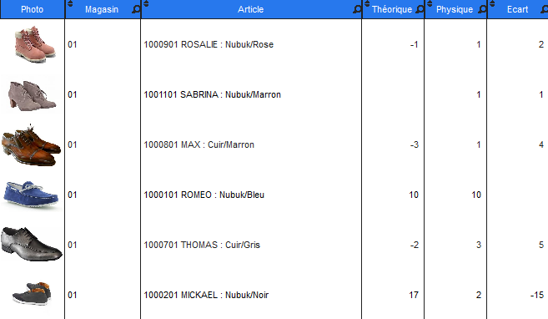

Les raisons des écarts peuvent être nombreuses :
- Articles dont la livraison n’a pas été saisie, ou mal saisie
- Transferts non saisis ou mal saisis qu’on retrouvera dans un autre magasin
- Articles mal étiquetés dont on a vendu la mauvaise taille ou le mauvais modèle
- Articles mal importés, articles mal bipés
- Vols
- Une négligence du suivi du stock

Note : Un suivi régulier des stocks négatifs dans les analyses, ainsi qu’un suivi régulier des transferts permet d’éviter de nombreuses erreurs.


Cliquez ensuite sur pour imprimer vos anomalies.

Nous vous conseillons de faire le tour de vos rayons avec les feuilles d’anomalies afin de contrôler les articles présentant un écart.

Une fois le contrôle en rayon effectué, revenez sur l’ordinateur et modifiez les lignes physiques s’il y a eu des erreurs de bipage.
Pour modifier une ligne, sélectionnez l’article dans le tableau, puis en dessous double cliquez sur la ligne physique et faites les modifications nécessaires.

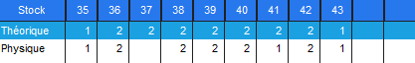

Note : Inutile de revenir sur les articles pour lesquels la ligne « physique » est correcte.

Règle à respecter : Les lignes physiques de vos produits doivent toujours correspondre à la réalité.
Une fois toutes les modifications faites, cliquez sur

En cliquant sur ce bouton, des lignes de correction d’inventaire (I) seront générées afin que le stock physique (le stock bipé) devienne le stock théorique (le stock informatique).

Ces lignes de correction d’inventaire seront générées à la date d’enregistrement du vidage. Si vous souhaitez que ces lignes s’enregistrent à une date ultérieure, vous devez modifier la date de correction du stock en bas de page.

- Edition

Suite à votre inventaire, vous devez éditer votre stock valorisé afin de remettre ce document à votre comptable.

Pour ce faire, cliquez sur le module « Analyse ».

Dans la colonne de gauche, double cliquez sur l’analyse « INVENTAIRE FIN D’ANNEE ».
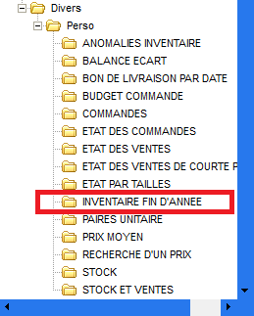

Modifiez la date de stock pour qu’elle corresponde à la date de fin d’exercice comptable.
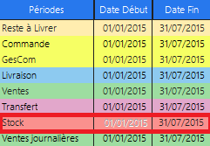

Cliquez sur « Sélection » pour entrer le numéro de votre magasin puis cliquez sur « Calculer » pour lancer l’analyse.

Une fois l’analyse terminée, cliquez sur « Imprimer » pour éditer votre inventaire de fin d’année.

Inventaire à zéro

Si vous avez besoin de faire un inventaire pour remettre les stocks à zéro d’un magasin virtuel (type réserve, magasin du personnel, magasin web etc…), il n’est pas nécessaire d’avoir un appareil d’inventaire.

Tout d’abord, cliquez sur « Terminal Portable », allez dans l’onglet « Inventaire » puis cliquez sur « Ajout manuel inventaire ».

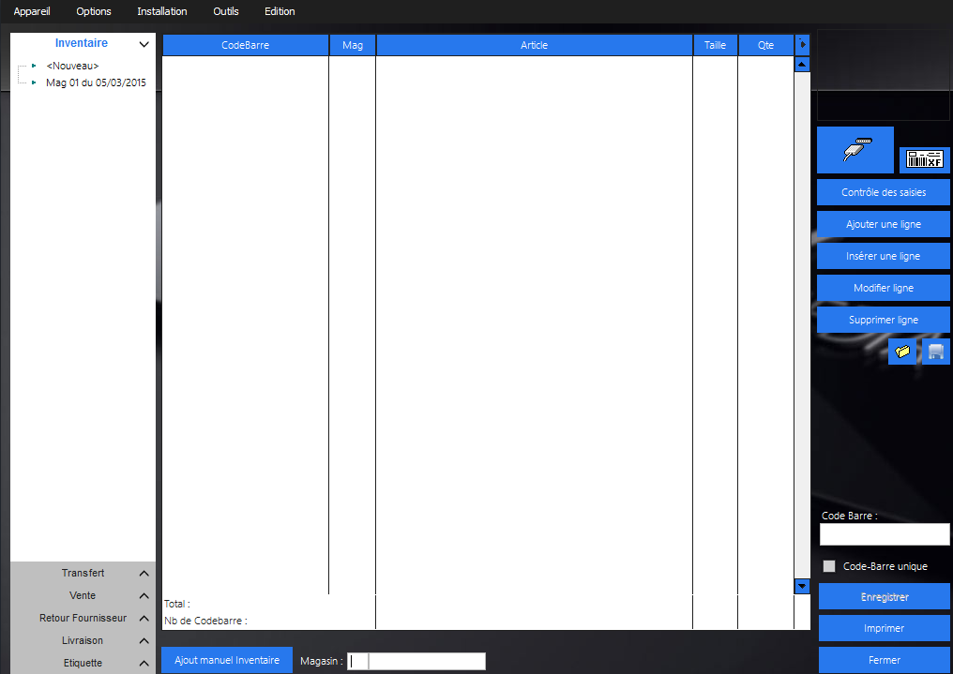

Entrez le code du magasin à vider puis tapez « Entrer » sur votre clavier.
Cliquez ensuite sur « Ajouter une ligne » puis sur

Recherchez n’importe quel article cela n’a aucune importance puis sélectionnez une taille (sans importance aussi).
Cliquez sur « contrôle des saisies » puis sur « Nouveau » renseignez la date et enfin cliquez sur « Enregistrer ».

En bas de la page, sélectionnez « Contrôler : Tous les articles selon sélection » puis dans la sélection entrez le magasin concerné. Cliquez sur « Contrôle des anomalies ».

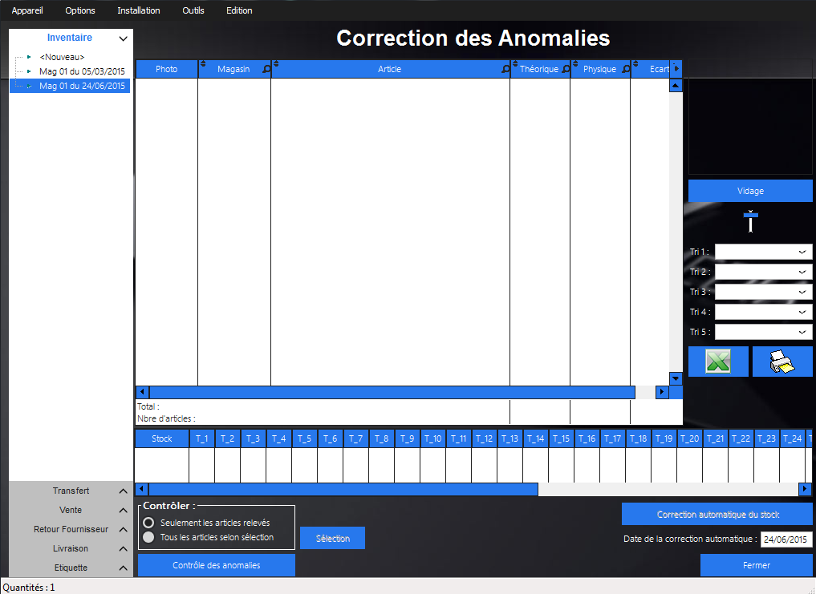

Tous les articles du stock du magasin concerné vont être en anomalies, il faut donc retrouver l’article que l’on a ajouté dans l’inventaire précédemment pour modifier la quantité bipée.
Pour le retrouver, ce sera le seul article ayant une quantité dans la colonne « Physique ».
Double cliquez sur la ligne de stock physique et mettez-la à zéro.

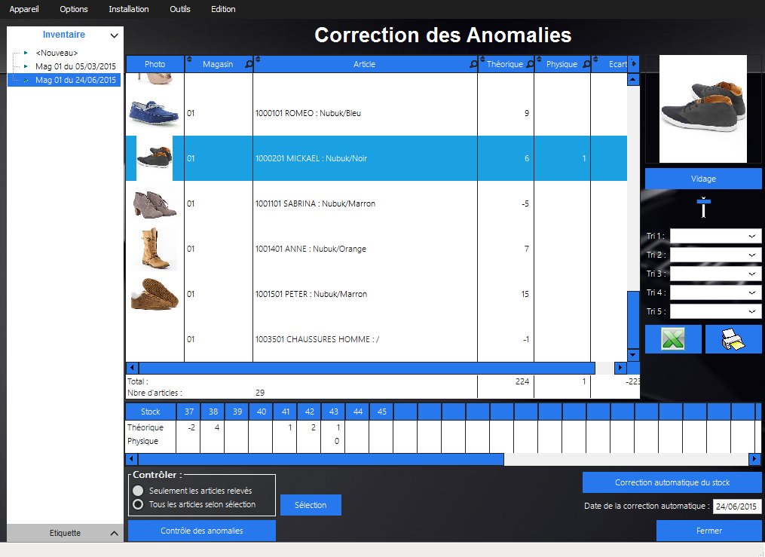

Cliquez enfin sur « Correction Automatique du Stock ».

Cela aura pour effet de mettre à zéro tous les stocks des articles du magasin sélectionné.

Inventaire par emplacement

Pré-requis : cochez la case « Imprimer les emplacements lors du contrôle des anomalies » dans les options de la fenêtre.

- En premier, vous devez éditer vos zones.

Dans l’onglet « Edition », cliquez sur « Code-barre de zone ».
Le programme vous demandera la plage de zone à imprimer.
Exemple : Vous divisez votre magasin en 10 zones, vous indiquerez de 1 à 10.

Le programme vous demandera ensuite le nombre de sous-zone (ou emplacement).
Il faut indiquer le nombre maximum par rapport à la plus grande zone.
Exemple : Votre zone 3 comprend 14 emplacements mais votre zone 7 en comprend 56.
Vous indiquerez donc 56 en nombre d’emplacements.

OU

Vous pouvez éditer zone par zone, dans le cas où certaines de vos zones ont moins d’emplacement.
Dans ce cas, lors du choix de la plage de zone indiquez uniquement la plage à imprimer.

- Lors de l’inventaire, en premier lieu vous devez biper le code de zone puis les références présentes dans la zone.

Lors du déchargement de l’appareil, le programme va enregistrer votre dévidage et vous amener au contrôle des anomalies.
A cet endroit, vous avez un bouton « Synthèse des emplacements » qui vous permettra de sortir les anomalies par zone.
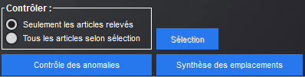

Il ne vous reste plus qu’à terminer votre inventaire normalement.

Paramètres

Profils & Utilisateurs

Le profil et l’utilisateur sont deux choses bien différentes dans LCV.
C’est en fonction du profil que l’utilisateur a l’accès ou non aux différents modules.
Un profil peut être utilisé pour plusieurs utilisateurs alors qu’un utilisateur est limité à un seul profil.

Nous vous conseillons d’utiliser au moins trois profils différents :
- Le profil SUPERVIS pour les employés du siège, il permet l’accès à tous les modules ainsi qu’à la création/modification d’article.
- Le profil RESPCAIS pour les responsables de magasin, il permet l’accès aux modules de caisse, de transferts ainsi qu’aux modules d’analyses des ventes.
- Le profil CAISSE pour les employés de magasin, il permet l’accès uniquement au module de caisse ainsi qu’à celui des transferts.

Il est tout à fait possible de créer d’autres profils en fonction de vos besoins. Pour créer ou modifier un nouveau profil, allez dans les Paramètres puis cliquez sur l’onglet « Profil ».

- Création d’un nouveau profil
Cliquez sur

Renseignez le nom du profil puis cochez les accès dans le tableau en dessous.

Cliquez sur pour valider vos modifications.

- Duplication d’un profil
Sélectionnez le profil à dupliquer puis cliquez sur

Modifiez les accès si besoin puis enregistrez avant de quitter la fenêtre.

Au niveau des utilisateurs, nous vous conseillons d’utiliser l’utilisateur CAISSE pour les personnes en magasin sans mot de passe pour accéder à LCV.
Pour les personnes au siège, nous vous conseillons de créer des utilisateurs pour chaque personne, ainsi les configurations faites dans le plan d’achat par exemple ne seront pas modifiées d’une utilisation à l’autre.

Pour créer un utilisateur, allez dans les paramètres dans l’onglet « Utilisateurs » puis cliquez sur « Ajouter ».
Renseignez le code (attention ce code doit être unique), le nom de l’utilisateur, le profil utilisé et le mot de passe.

- Modifier le mot de passe

Pour modifier le mot de passe, allez dans les Paramètres, sur l’onglet « Utilisateurs », sélectionnez l’utilisateur à modifier puis cliquez sur

Renseignez l’ancien mot de passe puis tapez sur « Entrée » sur votre clavier, enfin renseignez le nouveau mot de passe deux fois.

- Options de profil
Ci-dessous vous avez une vue générale sur toutes les options .
Les 3 premières colonnes permettent d’activer ou non le contrôle responsable. Si la case est cochée, alors l’intervention d’un responsable de caisse sera obligatoire pour valider l’action, en sélectionnant son nom et en validant avec son mot de passe.

- 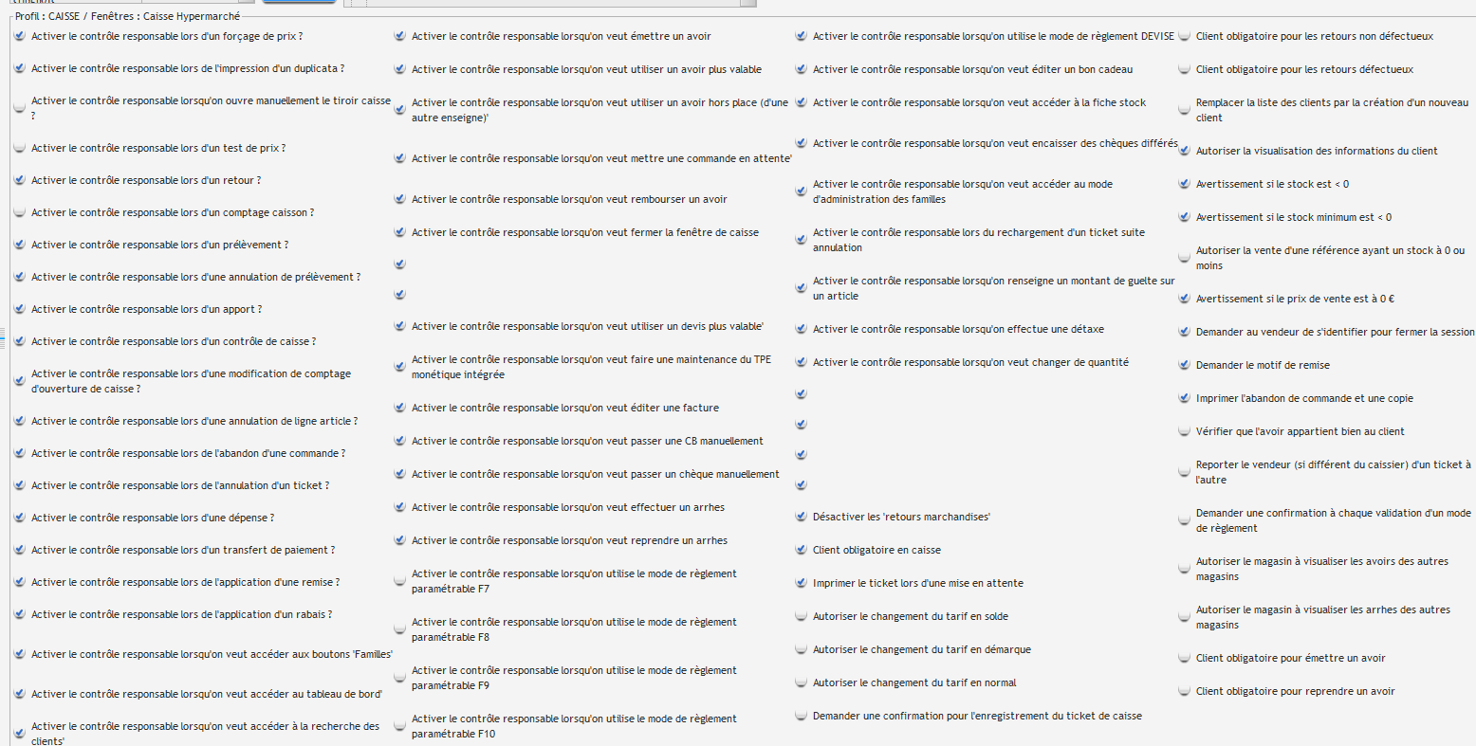

Par exemple, ci-dessous je force la vendeuse à appeler un responsable quand elle change de quantité sur un article :
NOTE : une fois fini, cliquez sur 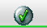 puis fermez et rouvrez LCV sur les postes concernés.

Caisse

- Frais de caisse
Afin d’utiliser au mieux les frais de caisse, il faut que le siège les paramètres. Pour ce faire, allez dans les paramètres, cliquez sur « 4 Règlement et Comptabilité » puis sur « Frais de caisse ».

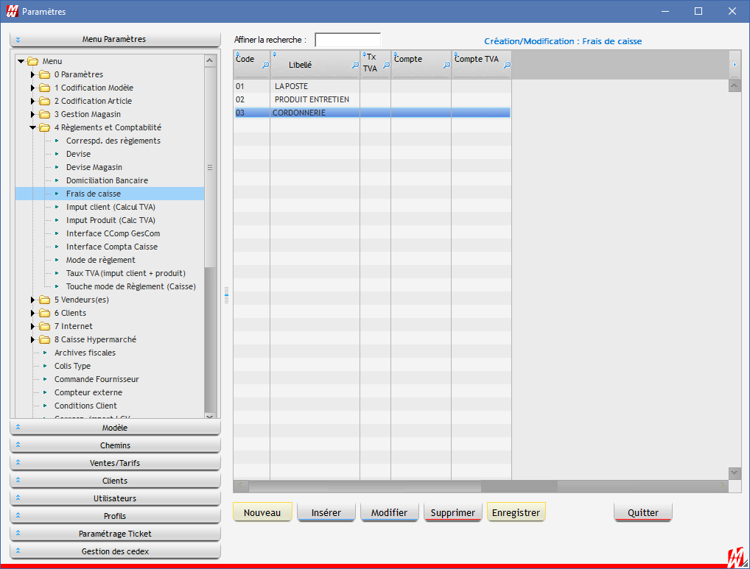
Cliquez ensuite sur pour créer une rubrique. Renseignez son code ainsi que son libellé.

Vous pouvez aussi renseigner le taux de TVA, le compte de TVA ainsi que le compte.

- Durée de validité des avoirs

Pour paramétrer la durée de validité des avoirs, allez dans les paramètres puis dans l’onglet « Client » et enfin dans l’onglet « Informations Clients ».
Modifiez la durée de validité des avoirs puis valider en cliquant sur
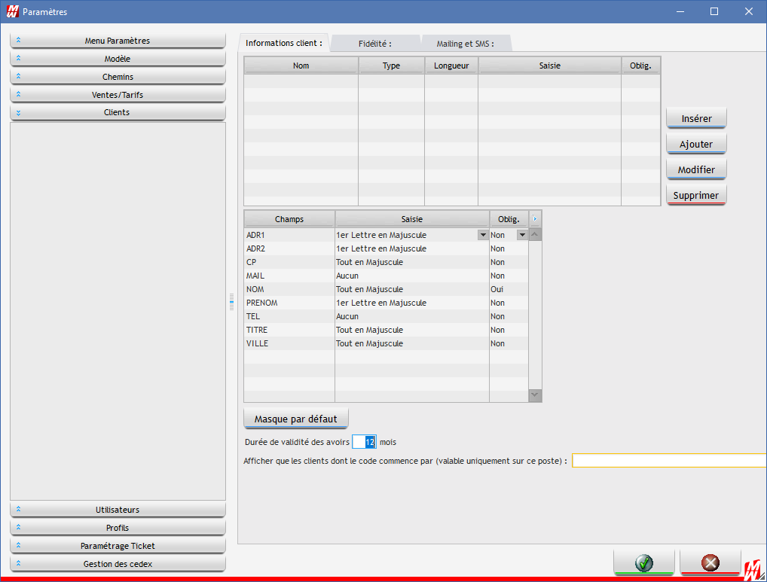

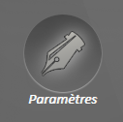
Paramétrage caisse Hyper

Pour accéder aux paramètres, cliquez sur

- Paramétrage Vendeurs

Pour créer un nouveau vendeur, cliquez sur la flèche devant « 5 Vendeurs(es) » puis sur « Vendeur/Vendeuse ».

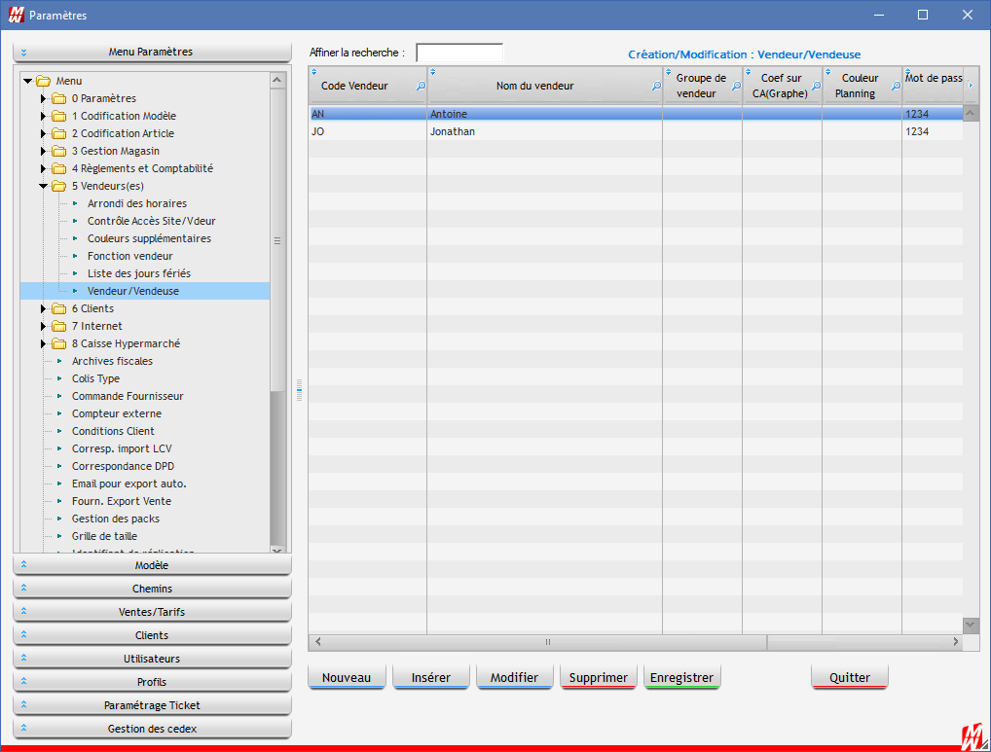
Cliquez ensuite sur

Renseignez :
- Le code du vendeur (attention quel que soit le magasin tous les codes vendeurs doivent être différents)
- Le nom du vendeur
- Son mot de passe éventuellement (s’il n’est pas renseigné à la création, celui-ci sera demandé en ouverture de session)
- Si celui-ci est un responsable, entrez O dans la colonne « Responsable » sinon laissez à blanc
- Son magasin d’origine
Validez en cliquant sur

- Paramètres divers

Pour accéder à la gestion des paramètres, il faut, depuis le menu LCV, cliquez sur « Paramètres » puis cliquez sur la flèche devant « 8 Caisse Hypermarché ».
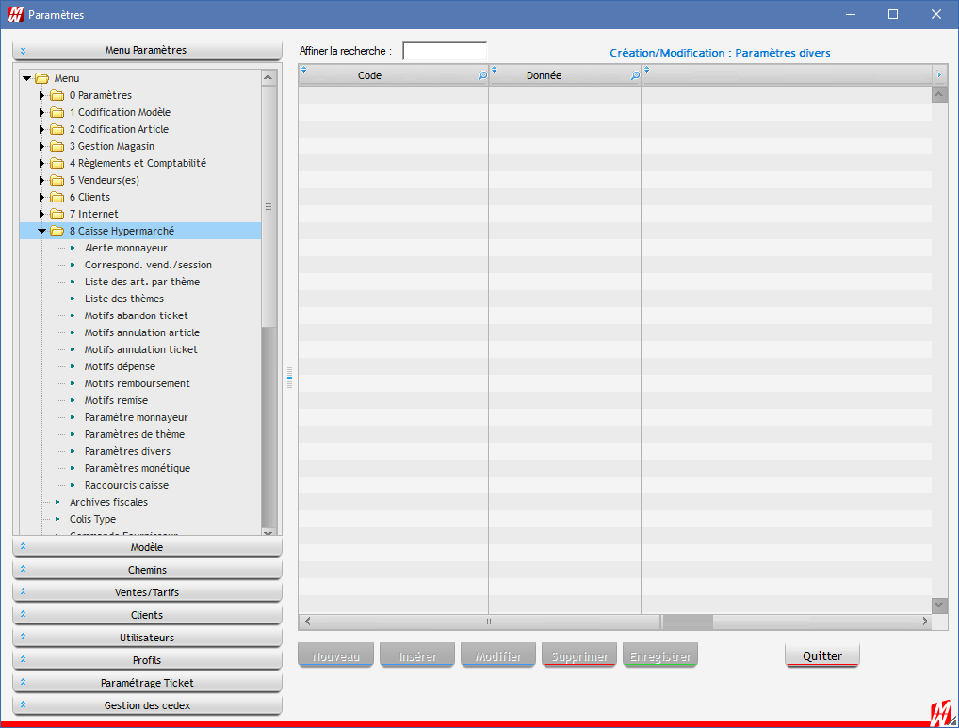

Il y a plusieurs tables que vous pouvez gérer ici :

- Motifs abandon ticket
- Motifs annulation article
- Motifs annulation ticket
- Motifs dépense
- Motifs remise
- Paramètres divers
- Raccourcis caisse

Tables des motifs :
Ces tables vous permettent de gérer la liste des motifs qui seront affichés en fonction des fonctions utilisées en caisse.

Table paramètres divers :

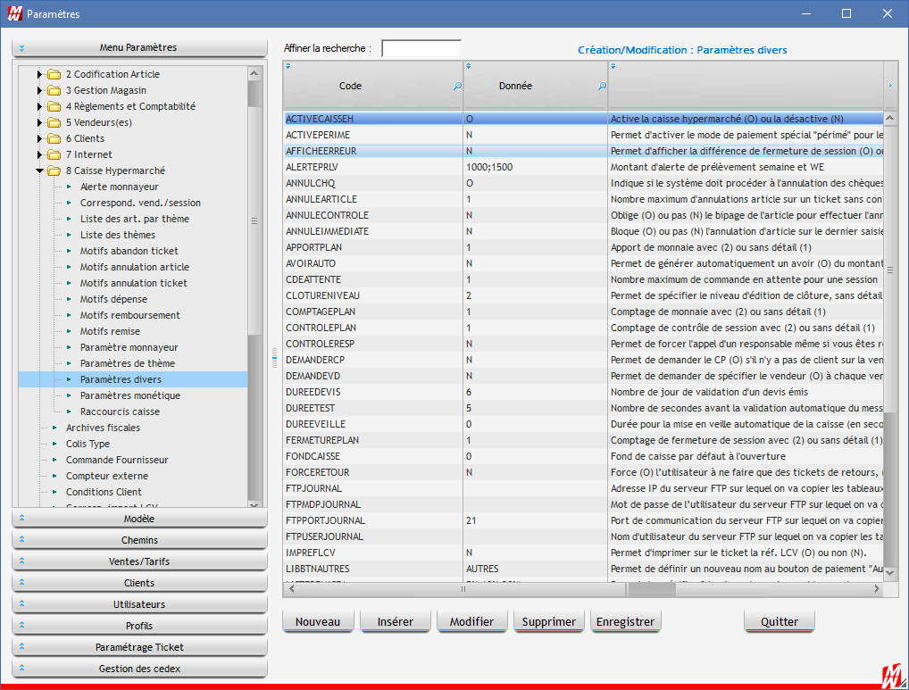

Ici, vous pouvez gérer des paramètres divers pour la caisse :

- ACTIVECAISSEH : Si ce paramètre est à « O » cela va activer la caisse et les statistiques de la caisse hypermarché, sinon cela sera la caisse standard de LCV.

- ALERTEPRLV : Paramètre qui informe le caissier s’il a dépassé le montant indiqué dans son tiroir. Le message lui indique de faire un prélèvement.

- ANNULCHQ : Si ce paramètre est à « N » et que vous utilisez la monétique intégrée, lors de l’annulation de chèque, le programme ne fera pas appel à la monétique pour l’annuler.

- ANNULEARTICLE : Nombre maximum d’annulation article sur un ticket sans contrôle responsable.

- ANNULECONTROLE :

- ANNULEIMMEDIATE : Bloque ou non l’annulation d’article sur le dernier saisie uniquement.

- APPORTPLAN : Apport de monnaie avec ou sans détail, avec détail le caissier doit compter pièces et billets.

- COMPTAGEPLAN : Comptage de monnaie avec ou sans détail, avec détail le caissier doit compter pièces et billets.

- CONTROLEPLAN : Contrôle de monnaie avec ou sans détail, avec détail le caissier doit compter pièces et billets.

- CLOTURENIVEAU : Impression de la bande de contrôle (1 : sans détail, 2 : avec détail, 3 : avec détail + relevé, 0 : aucune impression)

- DOUBLETICKRESA : SI O, on imprime les 2 tickets d’une émission de réservation. SI toute autre valeur, on imprime un seul ticket

- DUREEDEVIS : Nombre de jour de validation d’un devis.

- DUREETEST : Durée en seconde durant lequel le message d’information de test prix reste affiché.

- DUREEVEILLE : Durée en secondes ou bout desquels, si le poste est inactif, il passe en mode verrouillé.

- FERMETUREPLAN : Comptage de fermeture de monnaie avec ou sans détail, avec détail le caissier doit compter pièces et billets.

- FONDCAISSE : Indique le fond de caisse par défaut à l’ouverture.

  - On peut définir un fond de caisse par magasin, il faut créer dans ce cas la clé « FONDCAISSE » + le numéro de magasin (ex : FONDCAISSE01)

- FORCERETOUR : Si ce paramètre est à « O », le caissier ne peut faire que des tickets de retours, il ne peut pas mélanger une vente à un retour.

- OUVERTUREPLAN : Comptage d’ouverture de monnaie avec ou sans détail, avec détail le caissier doit compter pièces et billets.

- PRELVMTAPLAN : Annulation de prélèvement de monnaie avec ou sans détail, avec détail le caissier doit compter pièces et billets.

- PRELVMTPLAN : Prélèvement de monnaie avec ou sans détail, avec détail le caissier doit compter pièces et billets.

- REMISEINF : Arrondi à l’inferieur le montant des remises.

- REPETITION : Nombre autorisée de répétition par ticket par article.

- TICKETATTENTE : Nombre de ticket en attente maximal par caisse.

- TICKETZERO : Autorise l’enregistrement de ticket négatif.

- Paramétrage Enseigne sur Facture

Pour accéder à la gestion des factures, il faut, depuis le menu LCV, cliquez sur « Paramètres » puis cliquez sur la flèche devant « 3 Gestion Magasin » et enfin « Enseigne/Adresse ».

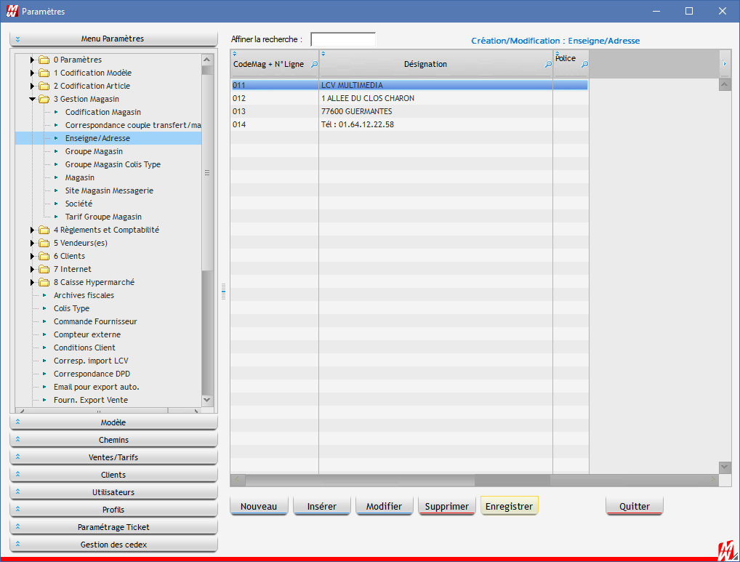
Chaque magasin doit avoir son enseigne de renseignée ici pour qu’elle figure sur la facture que vous éditez en caisse.
Sur la facture, vous pouvez mettre jusqu’8 lignes pour l’adresse.
Pour créer vos lignes, il faut mettre le « code du magasin » et le n° de la ligne, dans « Désignation » vous mettrez ce que vous voulez imprimer sur la facture (pas plus de 23 caractères).

- Paramétrage transfert paiement

Pour accéder à la gestion des transferts de paiement, il faut, depuis le menu LCV, cliquez sur « Paramètres » puis cliquez sur la flèche devant « 4 Règlements et comptabilité » et enfin « Touche mode de règlement » (ne pas se tromper avec « Mode de règlement »).

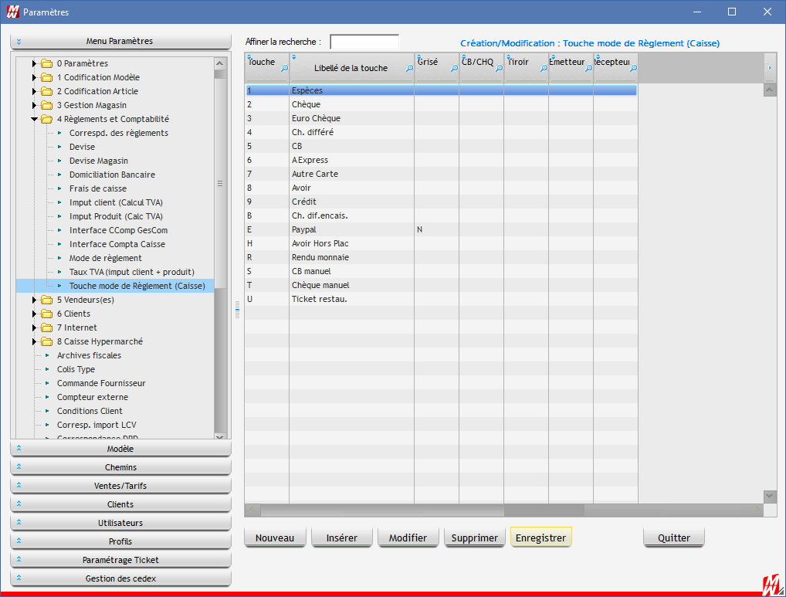

Dans ce tableau, vous pouvez configurer les modes de paiement pour indiquer :
- Si le tiroir-caisse doit s’ouvrir (mettre « N » pour qu’il ne s’ouvre pas).
- Si le mode de paiement peut être émetteur (mettre « N » pour qu’il ne le soit pas), c'est-à-dire que si ce mode de paiement est le mode de paiement d’origine, en mettant « N » vous ne pourrez pas faire le transfert.
- Si le mode de paiement peut être récepteur (mettre « N » pour qu’il ne le soit pas), c'est-à-dire que si ce mode de paiement est le nouveau mode de paiement du ticket, en mettant « N » vous ne pourrez pas faire le transfert.

Dans ce tableau, vous pouvez aussi créer de nouveaux modes de paiement, tel que « Chèques CADHOC » ou « Chèque Tir Groupé » afin de différencier vos différents encaissements.

- Paramétrage des n° de session par vendeur

Pour chaque vendeur, dans chaque magasin, il faut lui attribuer un n° de session qui lui permettra d’ouvrir la caisse sur n’importe quel ordinateur et de le retrouver dans les statistiques.

Ce n° est obligatoire et s’il n’est pas renseigné, la caisse ne s’ouvrira pas.

Pour accéder à la gestion des n° de session, il faut, depuis le menu LCV, cliquez sur « Paramètres » puis cliquez sur la flèche devant « 8 Caisse Hypermarché » et enfin « Correspond. Vend./Session ».

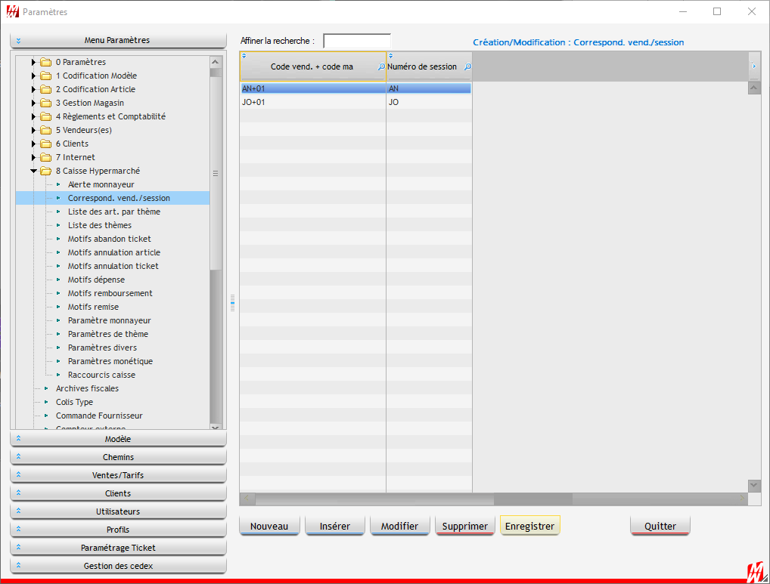

Dans ce tableau, vous devez indiquer le n° de session de chaque vendeur dans chaque magasin.
Par exemple, pour le vendeur JO du magasin 01, je vais mettre dans la première colonne :
SON CODE VENDEUR « + » SON CODE MAGASIN = JO+01 et dans la seconde colonne son n° de session.
Attention, dans un magasin, il ne peut pas y avoir deux fois le même n° de session.

Imprimante Ticket

Important : Cette notice est faite pour les utilisateurs désirant paramétrer temporairement leur ticket de caisse pour certaines promotions spéciales et/ou fêtes (Noël etc.). Toutes les modifications sont à la charge du client, LCV ne pourra être tenu responsable du non fonctionnement d’un ticket client suite à une modification de texte sur un ticket.

Cette manipulation s’effectue par le siège ou les responsables magasins suivant votre profil car il vous faut l’accès aux paramètres.

Cliquez sur

Cliquez ensuite sur « Paramétrage Ticket » en bas de page.
Sélectionnez dans la liste le magasin dont vous souhaitez modifier le ticket de caisse.
La fenêtre de droite se dégrise, vous pouvez effectuer les modifications.

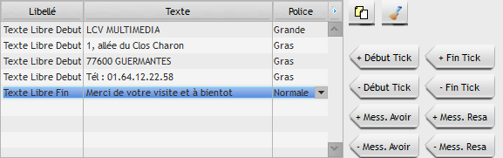

Pour modifier une ligne, double cliquez sur celle-ci.
Pour ajouter une ligne en début de ticket, cliquez sur « + Début Tick ». Pour en supprimer une, cliquez sur « - Début Tick ».

Pour ajouter une ligne en fin de ticket, cliquez sur « + Fin Tick ». Pour en supprimer une, cliquez sur « - Fin Tick ».

Pour ajouter un message lorsque le client bénéficie d’un avoir, cliquez sur « + Mess Avoir » et remplissez le texte.
Exemple : Avoir valable 6 mois hors soldes

Pour ajouter un message lorsque le client fait une réservation, cliquez sur « + Mess Résa » et remplissez le texte.

Pour supprimer une ligne, cliquez sur « - Mess Avoir » ou « - Mess Résa » suivant votre paramétrage.
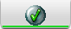
Une fois les modifications faites, cliquez sur

La modification sera effective en magasin dans les minutes suivant la validation.

Imprimez un ticket de caisse pour vérifier l’impression des lignes.
Nous vous conseillons de limiter les lignes à 40 caractères pour que l’impression soit optimale. Si votre texte est plus long, mettez-le sur plusieurs lignes.

Personnalisation

Interface

- Modification du fond d’écran

Le nouveau menu d’LCV est paramétrable, vous pouvez choisir votre fond d’écran.
De base, votre menu est ainsi :

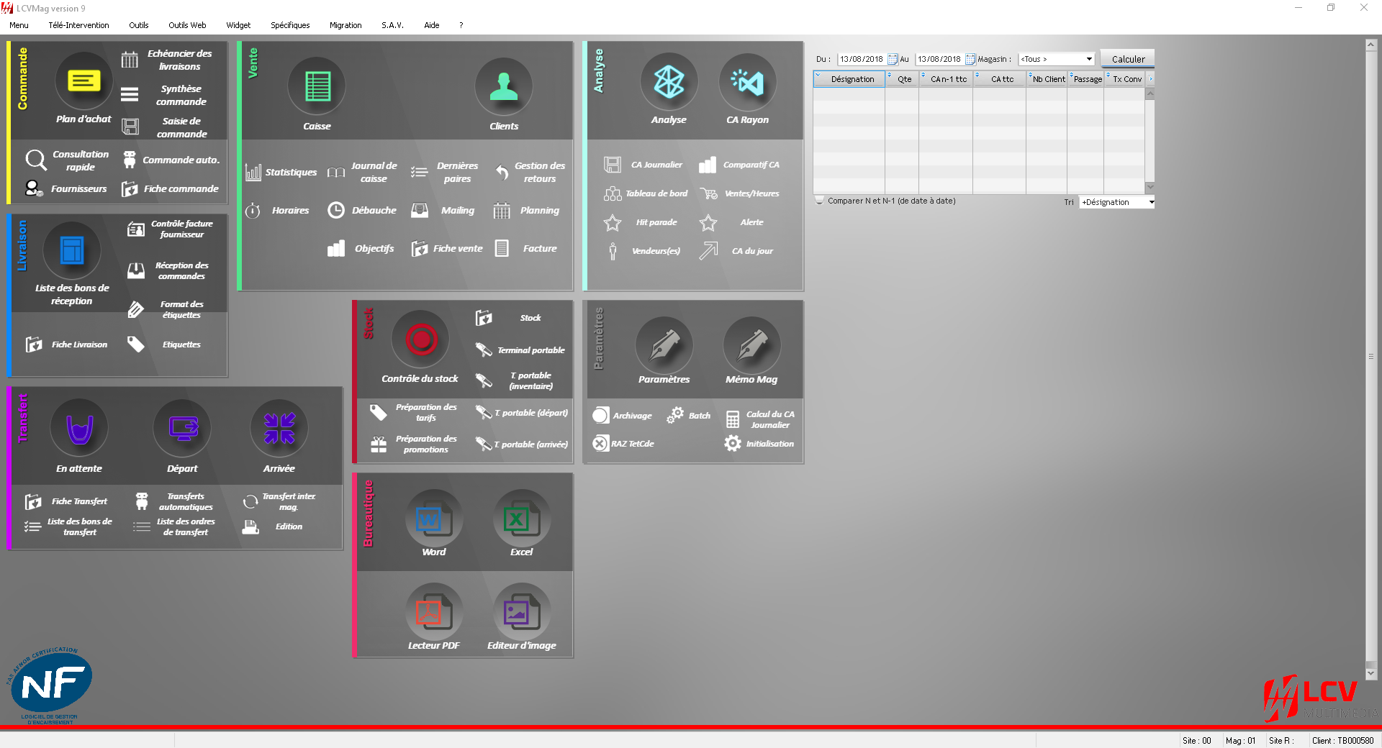

Maintenant, vous avez la possibilité de choisir votre fond d’écran parmi les 4 fournis par LCV ou de charger votre propre photo. Ce qui donne ceci :

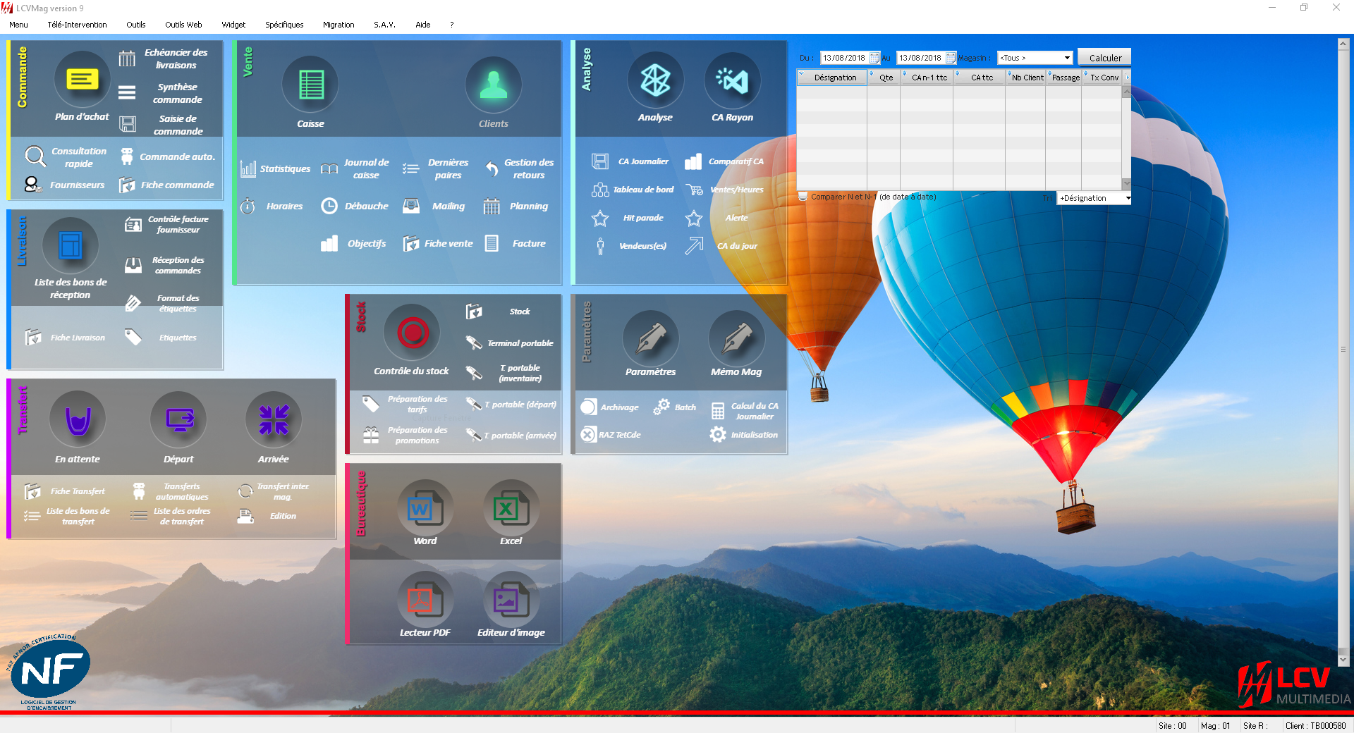

Pour modifier votre fond d’écran LCV, faites un clic droit dans la partie grise et cliquez sur « changer le fond d’écran du menu ». Une liste apparait, choisissez un thème existant ou cliquez sur « Fond personnalisé ».

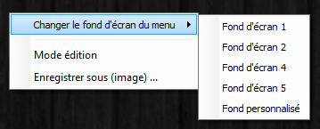

Recherchez ensuite votre photo dans vos dossiers et cliquez sur Ouvrir en bas de page.

- Modification de l’affichage

Lorsque vous faites un clic droit dans le menu, cliquez sur « Mode modification ». Un quadrillage apparait :
Vous pouvez ensuite déplacer les modules à votre convenance.
Exemple :

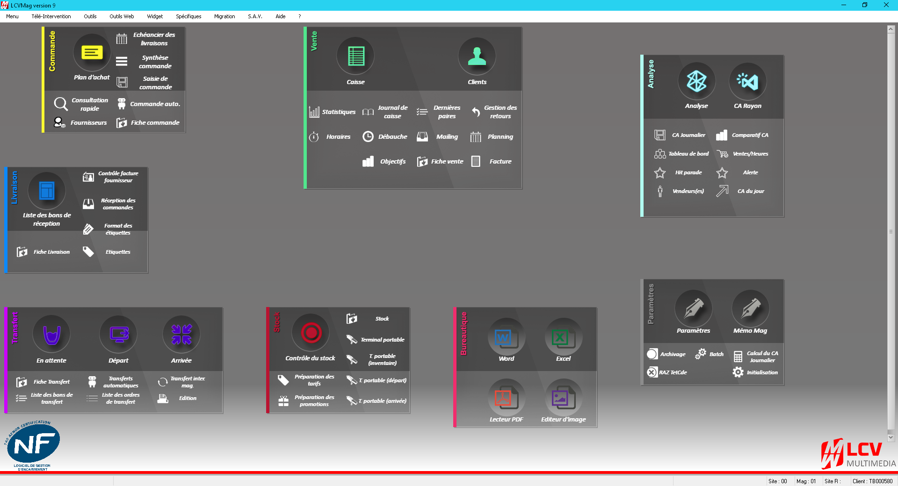

Lorsque vous faites un clic en mode Edition, un menu déroulant apparait.

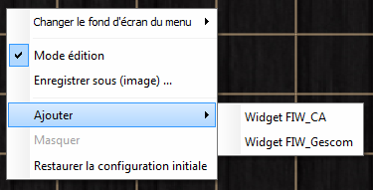

« Ajouter » vous permet d’ajouter des modules non présents dans l’affichage de base, tel que la Gescom. Cela vous permet de faire des affichages différents en fonction des profils. Par exemple, pour un profil caisse, vous pouvez afficher uniquement les modules utiles et masquer ceux qui ne seront pas utilisés.

Pour masquer un module, faites un clic droit dans le module (lorsque vous êtes en mode Edition) et cliquez sur « Masquer ».

En cliquant sur « Restaurer la configuration initiale » vous supprimez toutes les modifications faites.

Une fois les modifications terminées, faites un clic droit et cliquez sur « Mode Edition » pour le désactiver.

Plan d’achat

LCV vous offre la possibilité de personnaliser votre plan d’achat afin d’avoir visuellement les informations dont vous avez besoin.
Pour accéder au menu de personnalisation, cliquez sur

Configuration Standard :
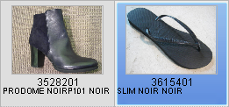

Ligne 1 : Code article LCV
Ligne 2 : Libellé article complet

Configuration détaillée :
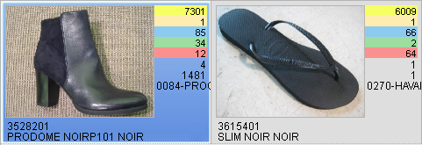

Ligne 1 : Codification modèle
Ligne 2 : Codification article
Ligne 3 : Commande d’origine
Ligne 4 : Reste à livrer
Ligne 5 : Livraison
Ligne 6 : Ventes
Ligne 7 : Stock
Ligne 8 : Code Fournisseur + Nom Fournisseur
Ligne 9 : Code article LCV
Ligne 10 : Libellé article complet

Pour modifier l’affichage, ajoutez tout d’abord deux articles dans votre plan d’achat afin de voir ce que l’affichage va donner.
Cliquez ensuite sur la roue crantée en haut à droite. Sélectionnez la configuration que vous souhaitée modifier. On voit que des chiffres s’inscrivent devant les différentes informations contenues dans la cellule : celles-ci correspondent aux différentes saisies.

Il vous est possible d’agrandir la cellule afin d’ajouter d’autres informations tel que le prix d’achat ou le prix de vente.

Pour ajouter une rubrique, cliquez sur l’onglet 3 (dans le cas d’une modification de la configuration standard) puis sélectionnez l’information « PA » puis cliquez sur afin de voir où se place l’information.

Lorsque l’emplacement ne vous convient pas, vous devez modifier la position X ainsi que la position Y. Modifiez les valeurs puis cliquez sur « Tester », répétez l’opération jusqu’à ce que l’emplacement choisi vous convienne.

Ajoutez les saisies souhaitées au fur et à mesure. Si la cellule finie par être trop petite, cliquez sur l’onglet cellule et modifiez la hauteur et la largeur.

Modifiez la taille, la couleur de police, la couleur du fond ainsi que la police afin d’avoir un affichage qui vous est propre.
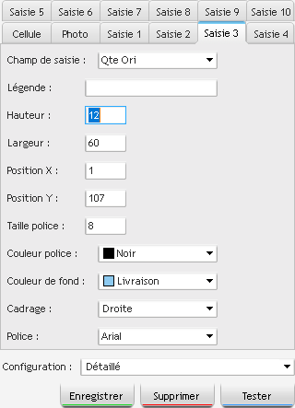

En tête et pied de page

Pour ajouter un entête ou un pied de page, il faut au préalable que vous créiez une image comportant les informations à faire figurer.

L’entête doit avoir un format de 600 x 512.
Le pied de page doit avoir un format de 4411 x 206.

Ces images doivent être au format jpeg ou JPG.

Exemple :

Entête :

Pied de page :
Copiez ces photos dans le dossier « Logos » du dossier « LcvMag ». S’il n’existe pas créez-le.

Pour ajouter ces images dans LCV, rendez-vous sur une page d’impression, tel que l’impression facture A4 dans la caisse.

Une fois dans cette page, double cliquez sur une ligne vierge :
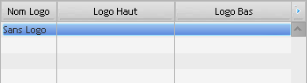

Renseignez ensuite le nom du logo puis double cliquez dans la colonne « Logo Haut » et allez chercher dans le dossier « Logos » du dossier « LcvMag » la photo correspondant à l’entête.
Faites de même pour le pied de page.

Ainsi lorsque vous éditerez des documents dans LCV, vous aurez la possibilité d’ajouter votre entête et votre pied de page.

Attention : cette manipulation est à faire sur chaque poste souhaitant avoir l’entête et le pied de page.

